

**毕 业 设 计（论 文）**

题目： 旅行管理系统开发

子题：

专 业： 计算机科学与技术 指导教师： 姚春龙

学生姓名： 吴迪 班级-学号： 计算机162-02

2020年 6月

**大连工业大学本科毕业设计（论文）**

旅行管理系统开发

**Development of Travel Management System**

设计（论文）完成日期 2020 年 6月 2日

学 院： 信息科学与工程学院

专 业： 计算机科学与技术

学 生 姓 名： 吴迪

班 级 学 号： 计算机162-02

指 导 教 师： 姚春龙

评 阅 教 师：

2020年 6月

# 摘 要

注：页眉，居中，楷体，五号。阅后删除此文本框。

自步入21世纪以来，信息技术与互联网的发展从未停止脚步，至近五年，各种“互联网+”产业层出不穷。信息化管理有着无可置疑的长处，其高效率，低成本，可视化，方便快捷。与传统人工相比，信息化管理更适合当今社会的发展节奏与生活节奏。

自驾游俱乐部是一个适合“互联网+”的行业，但许多俱乐部却缺少一种系统来帮助进行信息化管理，以致于出现诸如效率低下，管理不便，会员信息混乱，无法更好的宣传和吸纳新会员等问题。

旅游管理系统正是为解决自驾游俱乐部出现的以上问题而开发的。此系统采用b/s模式，使用java和html/css/js作为后端和前端的开发语言，使用oracle作为数据库，使用Tomcat作为服务器。此系统分为前台部分和后台部分，分别面向用户即俱乐部普通会员和俱乐部管理者使用。普通用户通过前台页面进行旅行项目的浏览，报名，评价等功能，管理员则通过后台页面对各种信息进行管理。

通过这种系统，能有效解决以上问题，能方便运营者管理、宣传，提高工作效率，同时优化用户体验，使用户从计划旅行使就有一个良好的享受。

关键词**：**java；web；信息化管理；自驾游俱乐部

# Abstract

Since entering the 21st century, the development of information technology and the Internet has never stopped. In the past five years, various "Internet plus" industries have emerged one after another.Information management has undoubted advantages, such as high efficiency, low cost, visualization and convenience.Compared with traditional labor, information management is more suitable for the pace of development and the pace of life in today's society.

Self-driving travel club is an industry suitable for "Internet plus", but many clubs lack a system to help information management, resulting in such problems as low efficiency, inconvenient management, confusion of member information, and inability to better publicize and recruit new members.

The travel management system is developed to solve the above problems in the self-driving travel club.This system adopts b/s mode, using Java and HTML/CSS /js as the back-end and front-end development language, using oracle as the database, using Tomcat as the server.This system is divided into the foreground part and the background part, which are respectively used by users, namely ordinary club members and club managers.Ordinary users browse, register and evaluate travel items through the front page, while administrators manage all kinds of information through the back page.

Through this system, can effectively solve the above problems, can facilitate the operator management, publicity, improve work efficiency, at the same time optimize the user experience, users from the plan to travel to have a good enjoyment.

**Key Words：**java；web；Information management；Self-driving travel club

目录

摘 要 I

Abstract II

第一章 绪论 1

1.1 选题的意义 1

1.2 国内外发展动态 1

1.3 主要关键技术 3

1.4 设计内容 4

1.5 论文组织结构 5

第二章 需求分析 6

2.1 功能需求 6

2.2 数据需求 16

2.3 安全性 19

第三章 系统设计 20

3.1 概要设计 20

3.2 数据库设计 29

3.3 详细设计 33

第四章 系统实现 49

4.1 连接数据库 49

4.2 登录 49

4.3 注册 50

4.4 主页（旅行项目列表） 51

4.4.3 旅行项目接口方法设计 52

4.5 项目详细行程 52

4.6 用户反馈 53

4.7 分享创作 54

4.8 个人信息管理 55

4.8 后台主页 57

4.9 用户管理 58

第五章 系统测试 68

5.1 注册模块测试 68

5.2 登录模块测试 71

5.3 用户个人信息管理模块测试 73

5.4 用户管理模块测试 77

5.5 旅行项目管理模块测试 82

5.6 历史记录管理模块测试 88

5.7 反馈管理模块测试 94

5.8 分享管理模块测试 99

5.9 管理员管理模块测试 104

5.10 详细行程管理模块测试 107

结 论 110

参考文献 111

致 谢 112

# 第一章 绪论

## 1.1 选题的意义

自步入21世纪以来，信息技术与互联网的发展从未停止脚步，至近五年，其技术已相当成熟，各种“互联网+”产业如雨后春笋般层出不穷。相比较于传统的人工管理，通过互联网，通过各种网站，app等进行管理，有着无可置疑的长处，其高效率，低成本，可视化，方便快捷。与传统人工相比，通过计算机软件进行管理无疑更适合时代发展的潮流，更适合当今社会的发展节奏与生活节奏。

旅游行业是一个适合“互联网+”的行业，自驾游俱乐部是其中一种，但俱乐部却缺少一种方便，快捷，能提高效率的网站或软件的支持，以致于出现诸如效率低下，管理不便，会员信息混乱，无法更好的宣传和吸纳新会员等问题。

旅游管理系统正是为解决自驾游俱乐部出现的以上问题而开发的。通过这种系统，可以有效解决以上问题，能方便运营者管理、宣传，提高工作效率，同时优化用户体验，使用户从计划旅行使就有一个良好的享受。

## 1.2 国内外发展动态

从1946年的第一天电子计算机开始，到如今的2020年，信息技术与互联网的发展没有一天停下过脚步，到了现在，互联网+传统行业已成潮流，已成趋势。在高速发展的信息化时代,传统的管理模式已经慢慢被淘汰,以计算机为依托的信息管理系统将取代传统的管理模式[1]。能形成如此形式，和信息技术所发展的几大技术有关。首先是java语言，java作为一款九零后语言，其几乎吸取了先辈c++语言的优点，同时摈弃了c++的诸如指针，多继承等令人不易理解的概念，以自身面向对象编程，平台无关性等特点，成为信息技术行业中使用最多的语言之一。Java为后端服务器的编写，提供了极大的便利。然后是网页开发技术的成熟，借助于如jQuery，bootstrap等框架，程序员们编写出的页面也越来越美观，能实现的功能也越来越多。同时，通信技术的发展，也使得连接网络越来越便捷，速度越来越快。因此，互联网背景下的旅游业作为国民经济的综合性产业,必将成为经济发展新常态下的新增长点,同时旅游业也在以互联网为代表的新兴信息技术推进下,发生着改变和升华,旅游与互联网的深度融合发展已经成为不可阻挡的时代潮流[2]。

旅游是自古以来就存在的，属于人类娱乐休闲，增长见识见闻的一种方式。古代亦有孔子周游列国，董其昌“读万卷书，行万里路”，如《徐霞客游记》、《游褒禅山记》等游记文章，不计其数。即至近现代，至改革开放后，随着地球村的概念提出，随着全球经济一体化的出现，随着人民生活水平的提高，节假日旅游出行也成为人们的一种普遍选择的。人类选择的旅游方式最常见的便是跟随旅行团进行旅游，其次则是个人自由行。近年来,随着我国的社会发展和经济水平的不断提升,人们的生活水平也随之得以大幅度的改善和提高,私家车的保有量也大幅增长,随之而来的便是人们对自驾车出行的多元化需求,故作为一种新兴的旅游形式——“自驾游”成为人们出游的形式之一[3]。

它们的服务质量决定了客户的旅游质量,也关系到我国旅游行业的品牌和形象[4]。传统旅游出行即旅行团出行的一大重要问题就在于不够自由，不能完美的符合人们出行旅游的要求，再加上旅游行业从业者的扩张及至逐渐饱和，许多旅行社更成为了坑钱的标志。随着移动电子商务和分享经济的发展, 人们选择的旅游方式发生很大的改变，从依靠传统旅行社出游, 向利用移动终端旅游类app, 自行获取资讯、安排行程的新兴旅游方式——自由行发生转变[5]。像携程，去哪儿网等皆是自由行与互联网结合的产物，且皆新盛无比。消费者的旅行需求呈现个性化、多样化的趋势[6]，但个人自由行的缺点在于太过自由，对经验不足者而言近乎是无从下手，而且还有个人安全等问题存在。

自驾游在旅游方面不仅提供了与传统旅游不同的自由空间, 而且其本身具有舒适性、前卫化、自主性及季节性与多样性等特点, 具有自己独特的魅力[7]。但对于自驾游俱乐部这种具备前两者一定优点的出行方式，市面上却鲜有网站或软件对其有所支持。许多自驾游俱乐部依旧采用人工登记等方式进行管理，效率低下，不利于发展，宣传。因此，急需一个管理系统来帮助自驾游俱乐部进行更好的运营，同时也提高用户对一次旅行从开始到结束的各方面的体验。对于当前的自驾游创业者而言, 单纯考虑线上还是线下已经不足以解决全部的问题, 而必须站在线上、线下融合的高度才能看清未来的方向[8]。

随着信息化时代的带来，将传统行业与信息技术相结合，提高用户的满意度，提高运营者的办公效率，相辅相成，互相促进，才是一条光明的大道。

## 1.3 主要关键技术

### 1.3.1 java

java是sun公司的一门面向对象的编程语言。Java语言作为静态面向对象编程语言的代表，极好地实现了面向对象理论，允许程序员以优雅的思维方式进行复杂的编程[9]。Java具有简单性，平台无关性，易移植性，这使得java使用广泛。

### 1.3.2 ssw框架

SSW框架是帮助开发者开发java程序的工具，即spring，springMVC，mybatis的集合。Spring就像是整个项目中装配bean的大工厂，在配置文件中可以指定使用特定的参数去调用实体类的构造方法来实例化对象。也可以称之为项目中的粘合剂。Spring的核心思想是IoC（控制反转），即不再需要程序员去显式地`new`一个对象，而是让Spring框架帮你来完成这一切。SpringMVC在项目中拦截用户请求，它的核心Servlet即DispatcherServlet承担中介或是前台这样的职责，将用户请求通过HandlerMapping去匹配Controller，Controller就是具体对应请求所执行的操作。mybatis是对jdbc的封装，它让数据库底层操作变的透明。mybatis通过配置文件关联到各实体类的Mapper文件，Mapper文件中配置了每个类对数据库所需进行的sql语句映射，在每次与数据库交互时，执行sql命令。

### 1.3.3 jsp

在WEB开发中经常用到Jsp和Servlet，基于SUN的Java语法规则，在大多数时候都是根据开发接口的要求直接调用方法[10]，是由Sun公司主导创建的一种动态网页技术标准。JSP部署于网络服务器上，可以响应客户端发送的请求，并根据请求内容动态地生成HTML、XML或其他格式文档的Web网页，然后返回给请求者。SP技术以Java语言作为脚本语言，为用户的HTTP请求提供服务，并能与服务器上的其它Java程序共同处理复杂的业务需求。

### 1.3.4 tomcat

tomcat属于轻量级应用服务器，在中小型系统和并发访问用户不是很多的场合下被普遍使用，是开发和调试JSP 程序的首选，成为目前比较流行的Web 应用服务器。

### 1.3.5 oracle

oracle数据库是[oracle公司](https://baike.baidu.com/item/%E7%94%B2%E9%AA%A8%E6%96%87%E5%85%AC%E5%8F%B8/430115)的一款[关系数据库管理系统](https://baike.baidu.com/item/%E5%85%B3%E7%B3%BB%E6%95%B0%E6%8D%AE%E5%BA%93%E7%AE%A1%E7%90%86%E7%B3%BB%E7%BB%9F/11032386)。可以说Oracle数据库系统是目前世界上流行的关系数据库管理系统，系统可移植性好、使用方便、功能强，适用于各类大、中、小、微机环境。它是一种高效率、可靠性好的的数据库。

## 1.4 设计内容

针对旅行管理系统的实际需求，其所要设计、研究的内容大致可分为以供用户使用的前台部分和以供管理员使用的后台部分。

前台部分包含以下模块：

1.用户注册登录：用户通过注册并登录来使用系统的部分功能。

2.旅游项目列表：用户浏览俱乐部推出的旅游项目。

3.详细信息页面：用户可以查询某一旅游项目的具体行程安排等并选择报名

4.反馈信息模块：用户可浏览其他用户对旅游项目的反馈评价。

5.分享画廊模块：用户可以浏览或分享自己在旅行时的图或事。

6.个人信息模块：用户可以管理自己的个人信息，查询报名的历史记录，填写反馈和分享。

后台部分包含：

1.管理员登录：管理员通过登录来使用系统的后台功能。

2.用户管理：管理员通过此模块对用户进行管理。

3.旅游项目管理：管理员通过此模块制定旅游项目。

4.详细行程管理：管理员对旅游项目的详细行程进行管理

5.反馈管理：管理员通过此模块对反馈信息进行管理。

6.分享管理：管理员通过此模块对分享信息进行管理。

7.管理员管理：超级管理员通过此模块对管理员进行管理或添加。

## 1.5 论文组织结构

整篇论文分组织结构为：

第一章：绪论，介绍选题意义、国内外发展动态、设计内容和论文的组织结构。

第二章：需求分析，介绍功能需求、数据需求、安全性和完整性。

第三章：系统设计，介绍功能模块的划分、数据库设计，各模块的算法和流程设计以及画面设计

第四章：系统实现：介绍数据库连接、各模块的具体实现。

第五章：系统测试：对系统功能进行测试。

# 第二章 需求分析

## 2.1 功能需求

### 2.1.1业务范围

旅行管理系统主要面向于自驾游俱乐部会员，潜在会员，俱乐部管理者，系统主要包括前端页面和后端页面，系统前端页面主要包括首页、分享画廊、用户反馈，登录，注册，详细行程安排及报名，和用户个人信息管理，后端页面主要包括用户管理，管理员管理，旅行项目管理，详细行程管理，反馈管理，历史记录管理，分享创作管理。

前端页面，第一部分，首页，包含俱乐部简介和推荐的旅行项目列表。一共有3个旅行项目排行，分别为距离旅行项目出发日期最近的10项旅行项目，最受欢迎的10项旅行项目，以及最受欢迎的领队所带领的10项旅行项目，用户可以浏览并获取旅行项目名字，出发日期，简介，项目创建者，领队，项目被赞数和领队被赞数的信息。用户点击旅行项目名字即可查阅该旅行项目的详细行程安排以及报名。第二部分，用户反馈页面可以浏览其他用户对某旅行项目的反馈评价第三部分，分享创作画廊，包含了用户拍摄的图片，介绍。第四部分，用户个人信息管理页面，可以让用户查询并修改自己的个人信息，查询报名的历史记录，添加反馈和分享创作。

后端页面，主要用户管理，管理员管理，旅行项目管理，详细行程管理，反馈管理，历史记录管理，分享创作管理，主要实现基本的增删改查功能，从而管理数据，使得用户能得到及时的信息反馈以及其他有关的操作相应。

### 2.1.2 功能概述

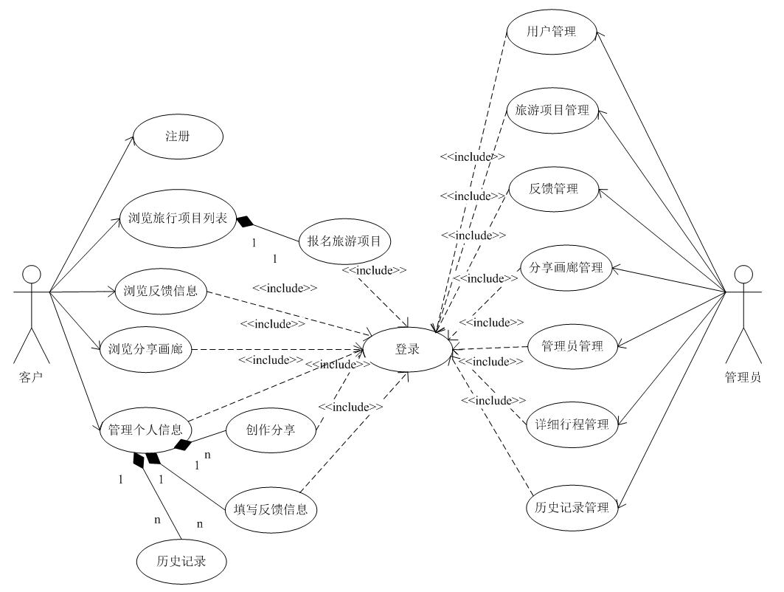

图 2.1系统总用例图

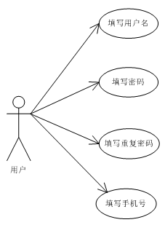

图 2.2 用户注册用例图

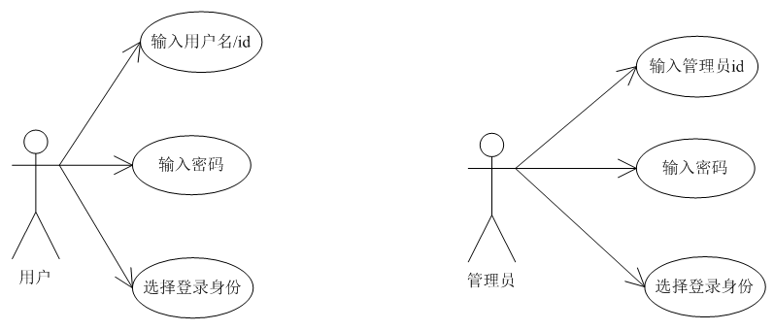

图 2.3 用户与管理员登录用例图

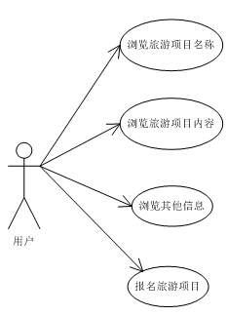

图 2.4 旅行项目列表用例图

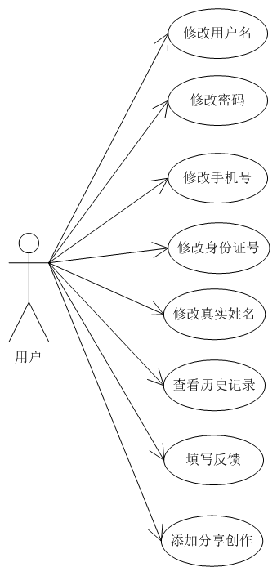

图 2.5 用户个人信息管理用例图

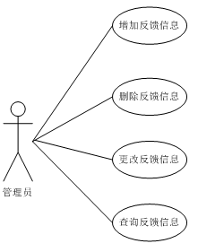

图 2.6 反馈管理用例图

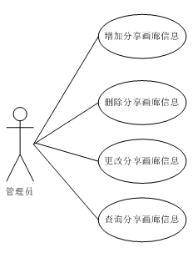

图 2.7 分享创作管理用例图

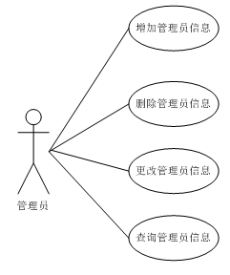

图 2.8 管理员管理用例图

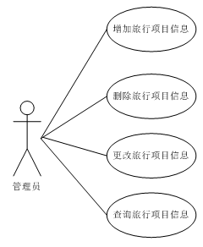

图 2.9 旅行项目管理用例图

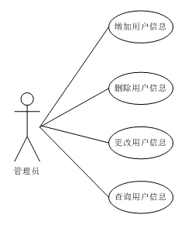

图 2.10 用户管理用例图

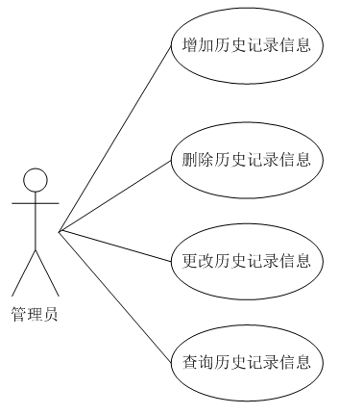

图 2.11 历史记录管理用例图

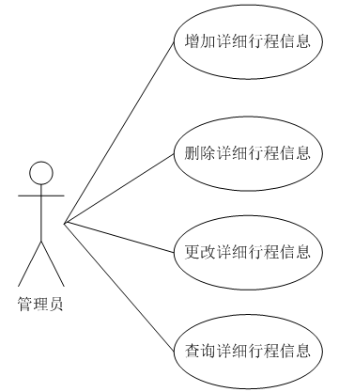

图 2.12 详细行程管理用例图

### 2.1.3 系统角色

用户：在系统中，用户通过注册软件后，登录软件，通过不断的反馈信息，以及浏览信息后，后台会进行反馈操作，从而满足用户所需求的信息。在软件前端界面，用户可以实现注册登录、浏览功能、报名旅游项目、分享创作、填写反馈以及管理个人信息功能。

管理员：系统中，管理员登录管理界面后，主要管理后台界面，并实现后台界面数据的增、删、改、查，在具体的功能中，主要实现对用户进行增删改查、旅游项目进行增删改查、管理员进行增删改查、分享画廊进行增删改查、用户反馈进行增删改查、等功能。

### 2.1.4 系统功能描述

注册

需求编号 CL-REGISTER

需求描述：用户可以进行注册输入基本信息。

CL-REGISTER-1 输入用户的用户名，用户的密码，重复密码，手机号。

CL-REGISTER-2 用户的用户名，用户的密码，重复密码，手机号都为必填项，如果某一项没有填写，要给出相应提示。

CL-REGISTER-3 用户名规定长度1-16，只能由字母和数字组成且只能以字母开头（可以不含数字），且不能与其他用户名重复，密码规定长度6-16位。手机号默认位大陆手机号。填写错误时要给出提示

CL-REGISTER-4 输入完整信息，选择注册后进行用户信息录入操作。

浏览旅游项目

需求编号 CL-BROWSE

需求描述：用户通过浏览旅游项目，了解旅游项目的基本信息，从而进行选择，满足自身需求。

CL-BROWSE-1 内容包含本系统所有面向用户的旅游项目的基本信息

CL-BROWSE-2 每个旅游项目都含有文字描述和图片（可无图片），以给用户留下直观印象，方便用户寻找适合符合自己的旅游项目。

报名项目

需求编号 CL-APPLY

需求描述：用户通过点击报名按钮报名。

CL-APPLY-1 报名信息如旅游项目名，时间信息，导游信息，用户名等由系统读取，而不用用户输入。

登录

需求编号：LOGIN

需求描述：用户和管理员通过此页面进行登录操作，找回密码操作。

LOGIN-1：用户或管理员输入账号密码进行登录所有都为必填，如果某一项没有填写，在点击登录按钮时给出提示。

LOGIN-2：当密码或账号错误时给出“账号或密码错误”的提示。

LOGIN-3：拥有管理员登录与用户登录的选项。

分享画廊

需求编号 CL-SHARE

需求描述：用户通过分享画廊页面进行浏览或分享，点击上传按钮进行分享功能。

CL-SHARE-1：用户上传图片及文字描述，如果全项项没有填写，要给出相应提示。

CL-SHARE-2：文字描述有字数限制在100个字以内，要给出提示。

CL-SHARE-3：其余相关信息如旅游项目名，时间等由系统读取。

用户反馈

需求编号：CL-FEEDBACK

需求描述：用户通过用户反馈界面浏览其他用户的反馈评价，在个人信息界面的历史记录中对已结束或进行中的旅游项目进行填写反馈操作

CL-FEEDBACK-1：用户上传文字描述限制200字内，若为填写则给出提示。

CL-FEEDBACK-2：其余相关信息如旅游项目名等由系统读取。

客户管理

需求编号：SER-CM

需求描述：管理员通过此页面对用户进行增删改查操作。

SER-CM-1：对用户的基本信息（用户名，密码，手机号等）进行增删改查操作。

SER-CM-2：填写要求与用户信息要求一致

旅游项目管理

需求编号：SER-PM

需求描述：管理员通过此页面对旅游项目进行增删改查操作。

SER-PM-1：对旅游项目的基本信息（项目名字，日期，具体内容，图片，导游）进行增删改查操作。

创作分享管理

需求编号：SER-SM

需求描述：管理员通过此页面对分享创作进行增删改查操作。

SER-SM-1：对分享创作内容进行增删改查操作。

反馈管理

需求编号：SER-FM

需求描述：管理员通过此页面对反馈信息进行增删改查操作。

SER-FM：对客户反馈展示栏的内容进行增删改查操作。

管理员管理

需求编号：SER-MM

需求描述：管理员通过此页面对管理员进行增删改查操作。

SER-MM-1：对管理员的基本信息（权限，密码）进行增删改查操作。

详细行程管理

需求编号：SER-RM

需求描述：管理员通过此页面对详细行程进行增删改查操作。

SER-RM-1：对详细行程的基本信息进行增删改查操作。

历史记录管理

需求编号：SER-HM

需求描述：管理员通过此页面对历史记录进行增删改查操作。

SER-HM-1：对历史记录的基本信息进行增删改查操作。

## 2.2 数据需求

### 2.2.1 系统数据流

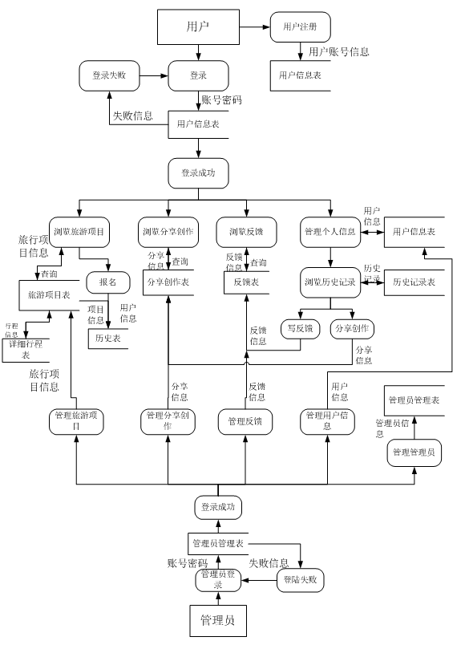

图 2.13 系统数据流图

### 2.2.2 数据字典

1. 用户

名称：用户

简述：用户的信息

数据流组成：用户信息=用户id+用户名+密码+手机号+真实姓名+身份证号

数据流来源：用户，管理员

数据流去向：用户信息表

1. 旅行项目

名称：旅行项目

简述：旅行项目列表的信息

数据流组成：旅行项目列表信息=旅行项目id+旅行项目名称+旅行项目开始日期+管理员 id+旅行项目点赞数

数据流来源：管理员

数据流去向：旅行项目表

1. 详细行程

名称：详细行程

简述：详细的行程信息

数据流组成：详细的行程信息=行程id+旅行项目id+图片+文字描述

数据流来源：管理员

数据流去向：行程信息表

1. 反馈

名称：反馈

简述：反馈的信息

数据流组成：反馈信息=反馈id+用户id+文字描述+旅行项目id

|  |
| --- |
|  |

数据流来源：用户

数据流去向：反馈表

1. 分享画廊

名称：分享画廊

简述：分享画廊的信息

数据流组成：分享信息=分享id+用户id+项目id+文字+图片

数据流来源：用户

数据流去向：分享画廊表

1. 历史记录

名称：历史记录

简述：历史记录的数据

数据流组成：历史记录=历史记录id+用户id+旅行项目id+报名时间

数据流来源：用户

数据流去向：历史记录表

1. 管理员

名称：管理员

简述：管理员的信息

数据流组成：管理员=管理员id+管理员密码+管理员权限+点赞数

数据流来源：管理员

数据流去向：管理员管理表

表2.1 数据项

|  |  |  |  |  |
| --- | --- | --- | --- | --- |
| 编号 | 名称 | 简述 | 数据类型 | 长度 |
| 1 | 用户id | 用户表唯一标识 | 整型 |  |
| 2 | 用户名 | 用户在系统中显示的昵称 | 字符串 | 30 |
| 3 | 用户密码 | 用户登录系统的密码 | 字符串 | 16 |
| 4 | 手机号 | 用户的手机号 | 整型 | 11 |
| 5 | 真实姓名 | 用户的真实姓名 | 字符串 | 30 |

表2.2 数据项续表

|  |  |  |  |  |
| --- | --- | --- | --- | --- |
| 编号 | 名称 | 简述 | 数据类型 | 长度 |
| 6 | 身份证号 | 用户的身份证号 | 字符串 | 18 |
| 7 | 旅行项目id | 旅行项目表唯一标志 | 整型 |  |
| 8 | 旅行项目名称 | 旅行项目的名称 | 字符串 | 60 |
| 9 | 开始日期 | 旅行项目的开始时间 | 日期 |  |
| 10 | 旅行项目点赞数 | 旅行项目的被点赞数 | 整型 |  |
| 11 | 旅行项目简介 | 旅行项目的简介 | 字符串 | 600 |
| 12 | 详细行程id | 详细行程表的唯一标识 | 整型 |  |
| 13 | 详细行程图片 | 详细行程的图片 | 字符串 | 200 |
| 14 | 详细行程文字描述 | 详细行程的文字描述 | 字符串 | 900 |
| 15 | 反馈id | 反馈表的唯一标识 | 整型 |  |
| 16 | 反馈文字描述 | 用户反馈的信息 | 字符串 | 360 |
| 17 | 分享画廊id | 分享画廊表的唯一标识 | 整型 |  |
| 18 | 分享画廊文字描述 | 分享画廊信息的文字描述 | 字符串 | 360 |
| 19 | 分享画廊图片 | 分享画廊的图片 | 字符串 | 300 |
| 20 | 历史记录id | 历史记录表的唯一标识 | 整型 |  |
| 21 | 报名时间 | 历史记录的报名时间 | 日期 |  |
| 22 | 管理员id | 管理员表的唯一标识 | 整型 |  |
| 23 | 管理员密码 | 管理员登录系统的密码 | 字符串 | 16 |
| 24 | 管理员权限 | 管理员在系统中的权限 | 字符串 | 30 |
| 25 | 管理员点赞数 | 管理旅行项目的管理员的被点赞数 | 整型 |  |

## 2.3 安全性

本系统，在考虑安全性方面，包括对用户程序安全的检测，明确系统中不会发生用户冲突，也避免出现如用户登录密码是否是可见、可复制，是否可以通过绝对途径登录系统。在代码安全方面，应考虑对应的程序漏洞问题，检查程序是否出错，并时刻检测。在数据库方面，考虑数据的完整性，数据是否可管理性、独立性，以及数据是否可备份、可恢复。

# 系统设计

## 3.1 概要设计

### 3.1.1 总体设计

3.1.1.1 需求规定

用户：浏览项目，进行注册登录功能，报名项目，进行客户反馈与分享功能，修改用户个人信息

管理员：对客户表，管理员表，旅行项目，创作分享，用户反馈等进行管理

3.1.1.2 运行环境

操作系统为 Windows10， 数据库平台为 oracle，客户端平台为网页，服务器基于ssm框架由Java 编写。

3.1.1.3 系统结构

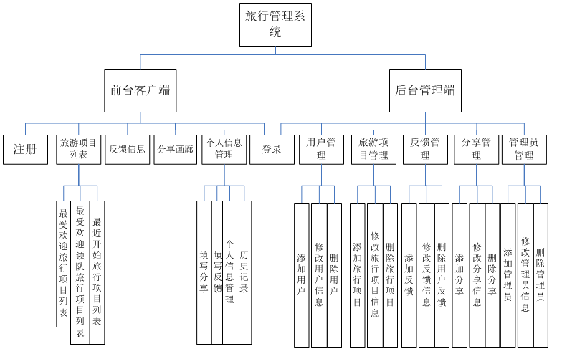

图 3.1 系统结构

1. 注册模块：用户输入用户名，密码，重复密码，手机号进行注册，系统判断数据后将数据输入数据库。

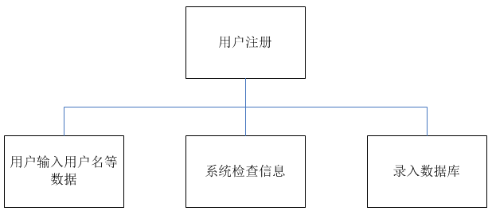

图 3.2 用户注册模块

1. 登录模块：输入用户名/用户id/管理员id，密码，选择登录身份，系统判断数据后返回登录成功或失败。

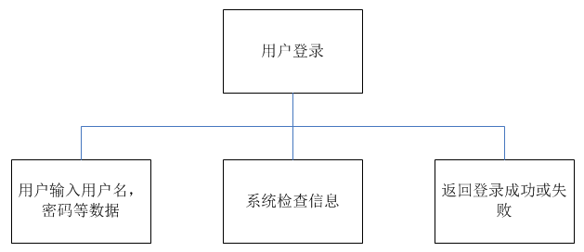

图 3.3 用户登录模块

1. 旅行项目模块：用户选择旅行项目报名，系统读取用户信息和旅行项目信息记入数据库的历史记录表。

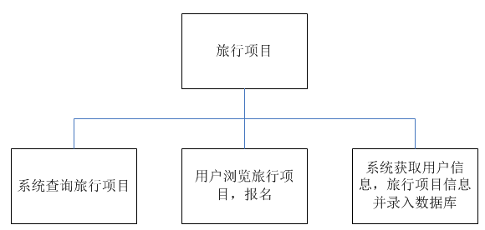

图 3.4 旅行项目模块

1. 用户反馈模块：用户浏览其他用户反馈或添加反馈，系统查询数据库用户反馈表所有数据或判断新用户反馈数据正确后向数据库添加数据。

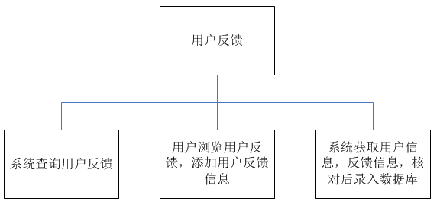

图 3.5 用户反馈模块

1. 分享创作模块：用户浏览其他分享创作或添加分享创作，系统查询数据库分享创作表所有数据或判断新分享创作数据正确后向数据库添加数据。

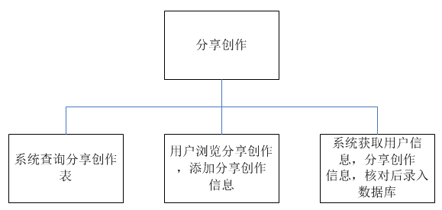

图 3.6 分享创作模块

1. 个人信息管理：用户浏览并可以修改自己的个人信息，查询自己了历史记录，并为项目和领队点赞。

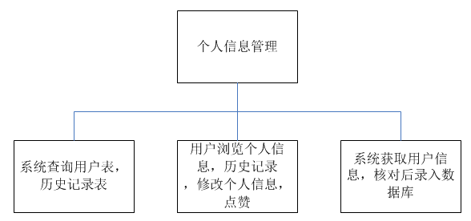

图 3.7 个人信息模块

1. 用户管理：管理员对用户信息进行增删改查操作来管理信息。

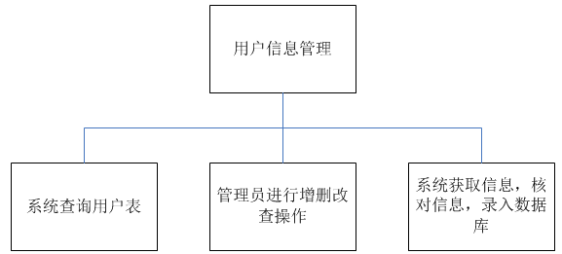

图 3.8 用户信息管理模块

1. 管理员管理：管理员对管理员信息进行增删改查操作来管理信息。

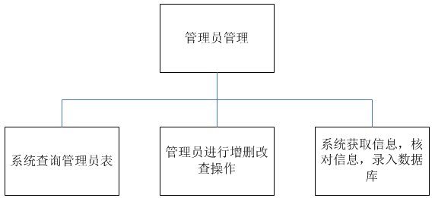

图 3.9 管理员管理模块

1. 旅行项目管理：管理员对旅行项目信息进行增删改查操作来管理信息。

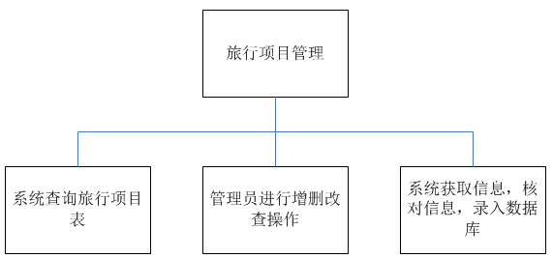

图 3.10 旅行项目管理

1. 详细行程管理：管理员对详细行程信息进行增删改查操作来管理信息。

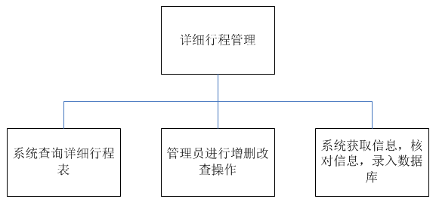

图 3.11 详细行程管理模块

1. 用户反馈管理：管理员对用户反馈信息进行增删改查操作来管理信息。

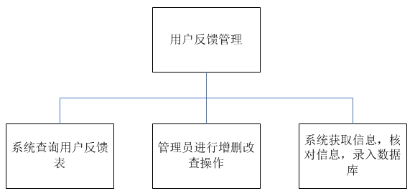

图 3.12 用户反馈管理模块

1. 分享创作管理：管理员对分享创作信息进行增删改查操作来管理信息。

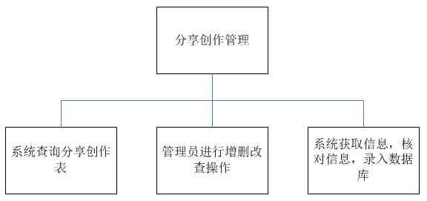

图 3.13 分享创作管理模块

1. 历史记录管理：管理员对历史记录信息进行增删改查操作来管理信息。

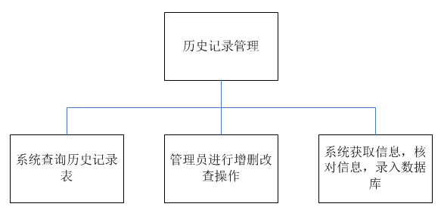

图 3.14 历史记录管理模块

### 

### 3.1.2 接口设计

3.1.2.1 用户接口设计

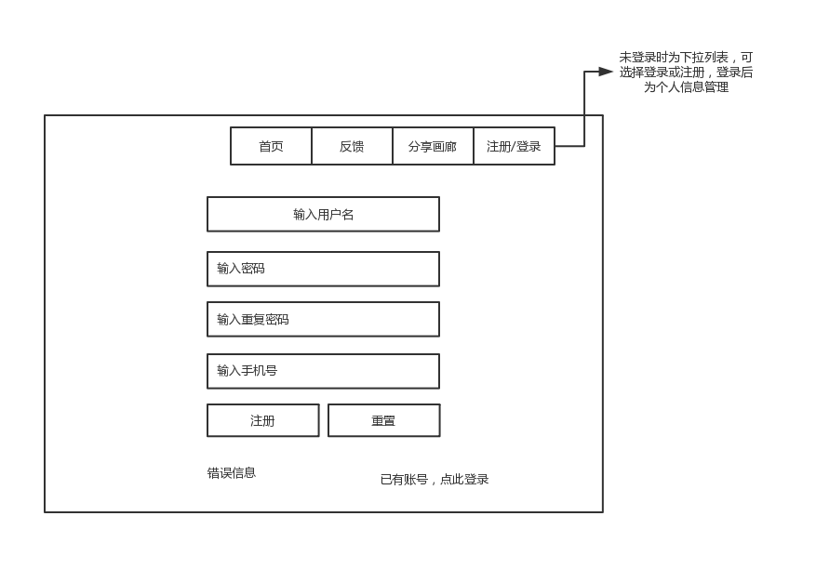

图 3.15 用户注册

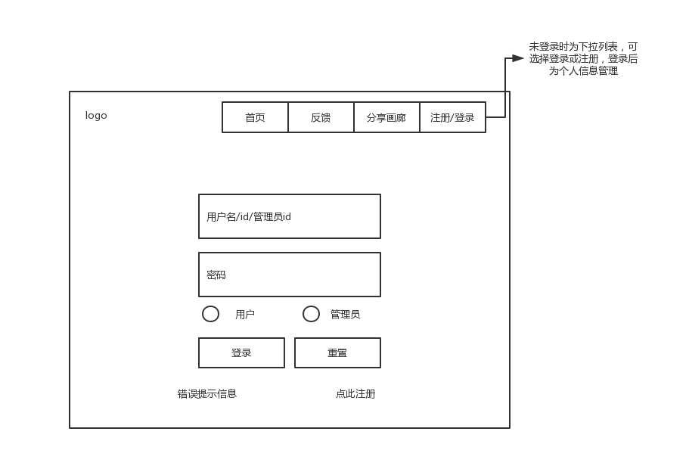

图 3.16 登录界面

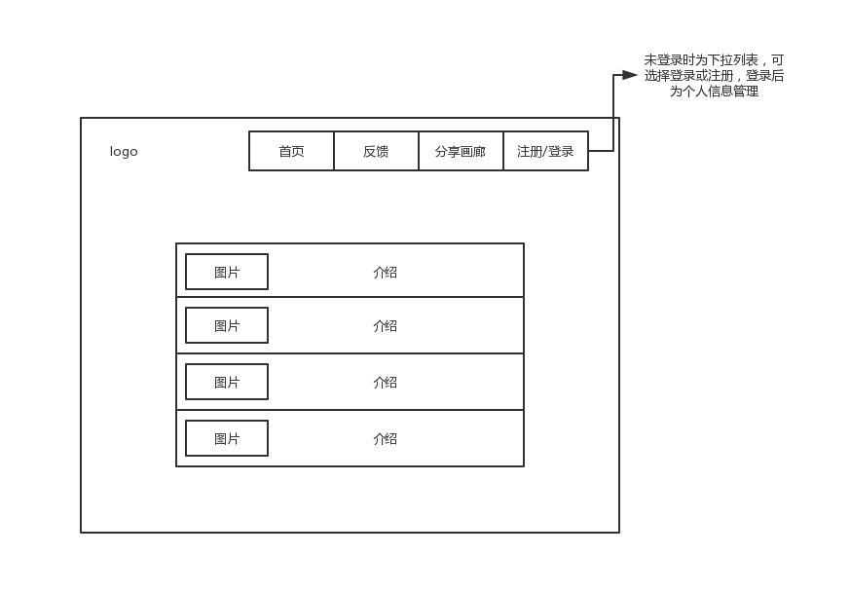

图 3.17 旅行项目列表

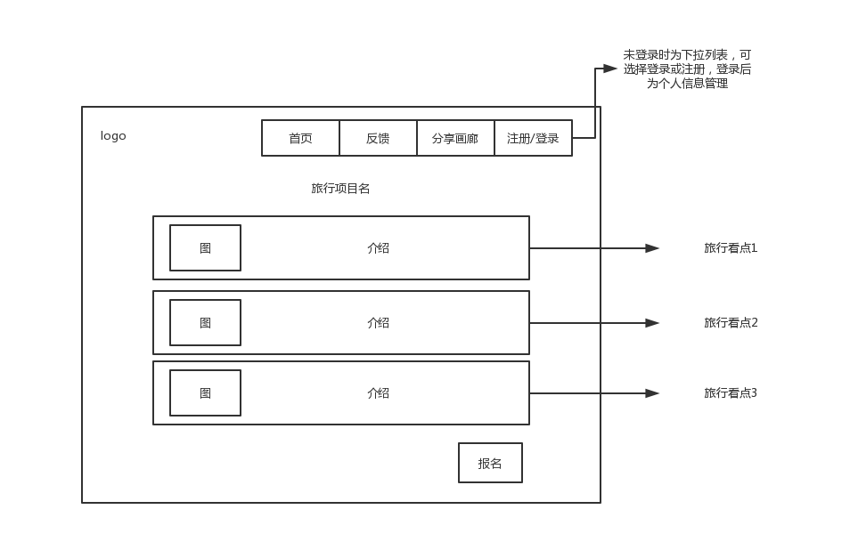

图 3.18 详细行程页面

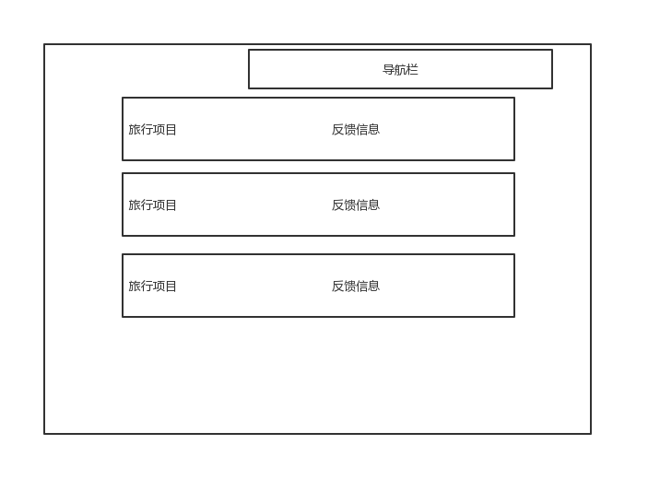

图 3.19 用户反馈界面

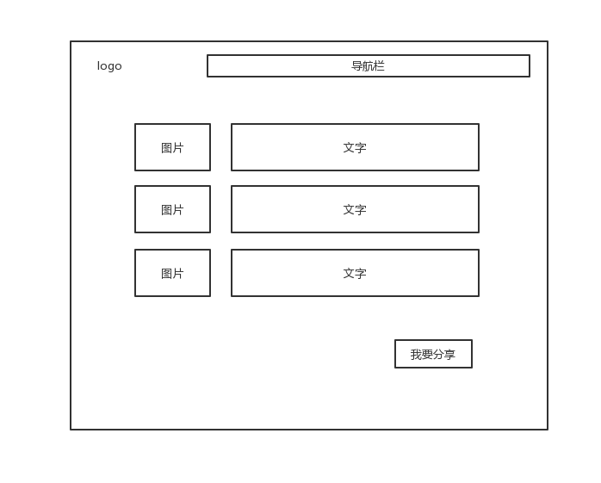

图 3.20 分享创作界面

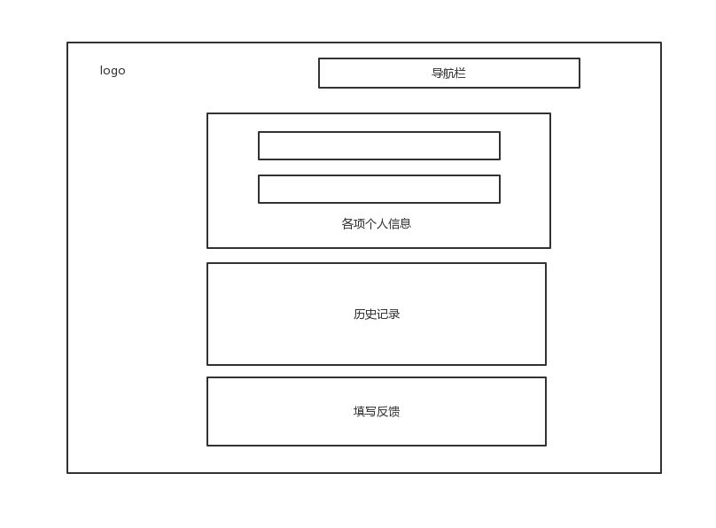

图 3.21 个人信息管理界面

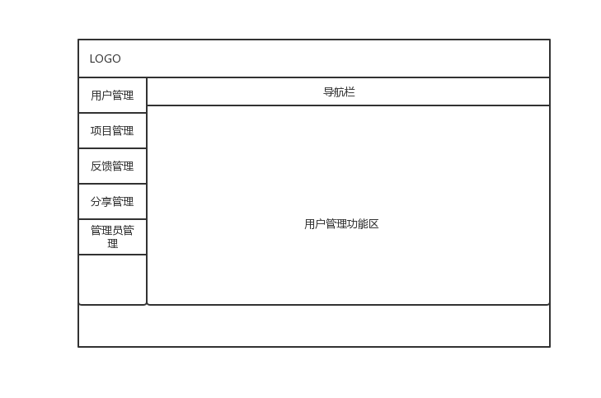

图 3.22 用户管理界面

其余后台管理界面与用户管理界面类似。

3.1.2.2 外部接口设计

硬件接口：

处理器型号：Pentium 或更高

内存容量：512MB 或更高

外存容量：1GB 以上

输入及输出设备：VGA、SVGA 显示器，1024X 768 分辨率

数据通信设备到的型号和数量：网卡、双绞线、交换机、或集线器等

软件接口：

服务器端：WINDOWS 10

客户端：WINDOWS 10

采用了电子邮件、web 浏览器，网络通信标准 http 协议。

系统与其他外部组件，如数据库的连接，通过接口，使得软件访问数据库，并传输数据，为了此目的，系统软件会编写指定的 SSM 框架，从而实现数据库的连接，使得数据通过控制端口实现传输。在软硬件的整体结构中，软件依赖于程序，硬件依赖于设备，整个软件开发过程中综合考虑数据交流形式，以及信息的性质，如何使用网站的通信协议。

3.2 数据库设计

3.2.1 ER图设计

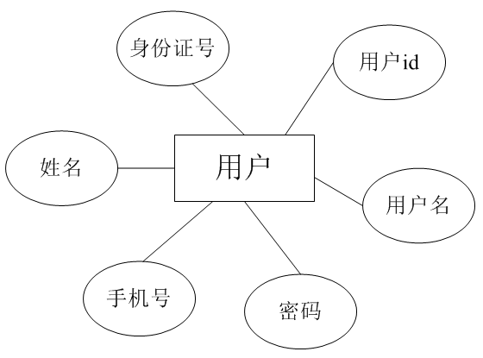

图 3.23 用户er图

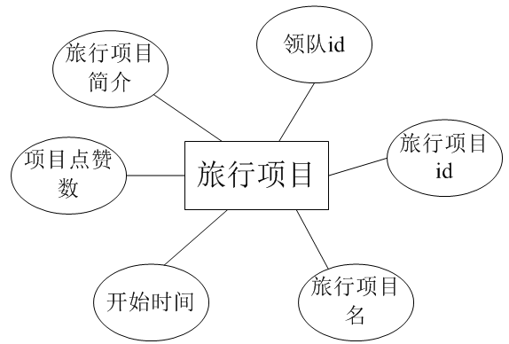

图 3.24 旅行项目er图

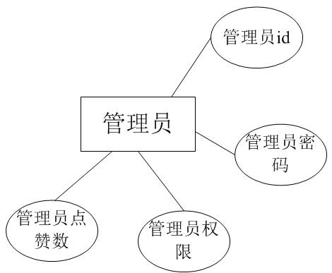

图 3.25 管理员er图

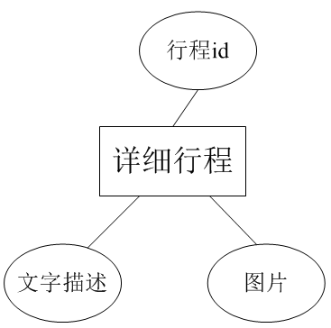

图 3.26 详细行程er图

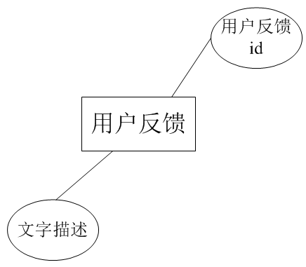

图 3.27 用户反馈er图

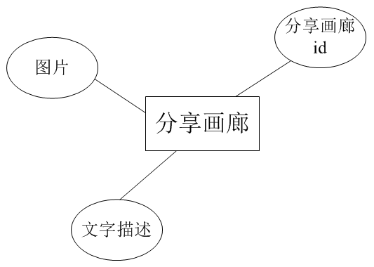

图 3.28 分享画廊er图

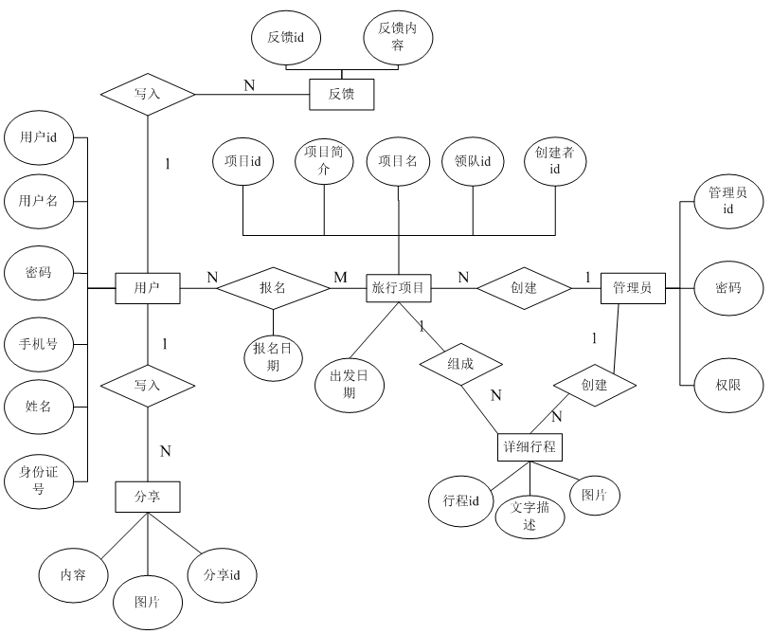

图 3.29 总er图

3.2.2 逻辑结构设计

1. 用户表tms_user

表3.1 用户表逻辑结构

|  |  |  |  |  |  |
| --- | --- | --- | --- | --- | --- |
| 字段名 | 字段类型 | 长度 | 主/外键 | 字段约束 | 中文名 |
| Tms_user_userId | Number |  | P | 不为空 | 用户id |
| Tms_user_username | Varchar | 30 |  | 不为空/唯一 | 用户名 |
| Tms_user_password | Varchar | 16 |  | 不为空 | 用户密码 |
| Tms_user_phoneNum | Number | 11 |  | 不为空/唯一 | 手机号 |
| Tms_user_trueName | varchar | 30 |  |  | 真实姓名 |
| Tms_user_identityNum | varchar | 18 |  |  | 身份证号 |

（2）管理员表tms_admin

表3.2 管理员表逻辑结构

|  |  |  |  |  |  |
| --- | --- | --- | --- | --- | --- |
| 字段名 | 字段类型 | 长度 | 主/外键 | 字段约束 | 中文名 |
| tms_admin_adminId | number |  | p | 不为空 | 管理员id |
| tms_admin_adminPassword | varchar | 16 |  | 不为空 | 管理员密码 |
| tms_admin_grant | varchar | 30 |  | 不为空 | 管理员权限 |
| tms_admin_likeNum | number |  |  | 不为空 | 管理员点赞数 |

（3）旅行项目表tms_travel

表3.3 旅行项目表逻辑结构

|  |  |  |  |  |  |
| --- | --- | --- | --- | --- | --- |
| 字段名 | 字段类型 | 长度 | 主/外键 | 字段约束 | 中文名 |
| tms_travel_travelId | number |  | p | 不为空 | 旅行项目id |
| tms_travel_travelName | Varchar | 60 |  | 不为空/唯一 | 旅行项目名称 |
| tms_travel_startDate | Date |  |  | 不为空 | 旅行项目开始日期 |
| tms_travel_adminId | number |  | f | 不为空 | 管理员id |
| tms_travel_likeNum | number |  |  |  | 旅行项目点赞数 |
| Tms_travel_text | Varchar | 900 |  | 不为空 | 旅行项目简介 |
| tms_travel_guideadId | number |  | f | 不为空 | 领队id |
| tms_travel_isfinish | Varchar | 4 |  | 不为空 | 旅行项目是否完成 |

1. 详细行程表tms_route

表3.4 详细行程表逻辑结构表

|  |  |  |  |  |  |
| --- | --- | --- | --- | --- | --- |
| 字段名 | 字段类型 | 长度 | 主/外键 | 字段约束 | 中文名 |
| tms_route_routeId | number |  | p | 不为空 | 行程id |
| tms_route_travelId | number |  | f | 不为空 | 旅行项目id |
| tms_route_routeImg | varchar | 200 |  |  | 图片 |
| tms_route_routeText | varchar | 600 |  | 不为空 | 文字描述 |
| tms_route_creatadid | Number |  | f | 不为空 | 创建者id |

1. 用户反馈表tms_feedback

表3.5 用户反馈表逻辑结构表

|  |  |  |  |  |  |
| --- | --- | --- | --- | --- | --- |
| 字段名 | 字段类型 | 长度 | 主/外键 | 字段约束 | 中文名 |
| tms_feedback_fbId | number |  | p | 不为空 | 反馈id |
| tms_feedback_userId | number |  | f | 不为空 | 用户id |
| tms_feedback_travelId | number |  | f | 不为空 | 旅行项目id |
| tms_feedback_fdText | varchar | 350 |  | 不为空 | 文字描述 |

1. 历史记录表tms_history

表3.6 历史记录表逻辑结构表

|  |  |  |  |  |  |
| --- | --- | --- | --- | --- | --- |
| 字段名 | 字段类型 | 长度 | 主/外键 | 字段约束 | 中文名 |
| tms_history_hisId | Number |  | P | 不为空 | 历史记录id |
| tms_history_userId | Number |  | f | 不为空 | 用户id |
| tms_history_travelId | Number |  | f | 不为空 | 旅行项目id |
| tms_history_applyDate | date |  |  | 不为空 | 报名时间 |

（7）分享创作表tms_share

表3.7 分享创作表逻辑结构表

|  |  |  |  |  |  |
| --- | --- | --- | --- | --- | --- |
| 字段名 | 字段类型 | 长度 | 主/外键 | 字段约束 | 中文名 |
| tms_share_shareId | number |  | p | 不为空 | 分享id |
| tms_share_userId | number |  | f | 不为空 | 用户id |
| Tms_share_travelid | number |  | f | 不为空 | 项目id |
| tms_share_shareText | varchar | 350 |  | 不为空 | 文字描述 |
| tms_share_shareImg | varchar | 200 |  | 不为空 | 图片 |

## 3.3 详细设计

### 3.3.1 注册模块

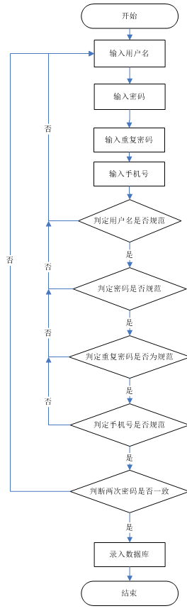

图 3.31 注册流程图

### 3.3.2 登录模块

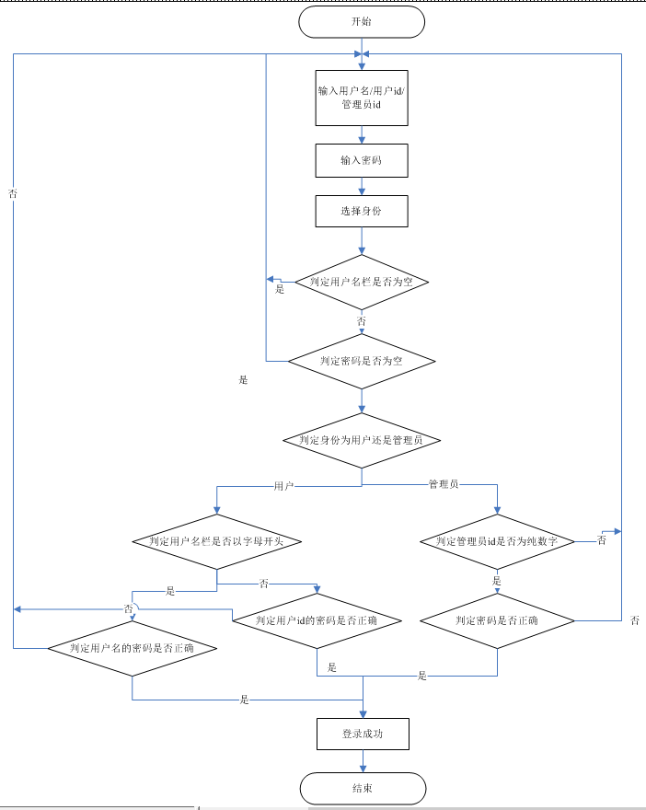

图 3.32 登录流程图

### 3.3.3 旅行项目模块

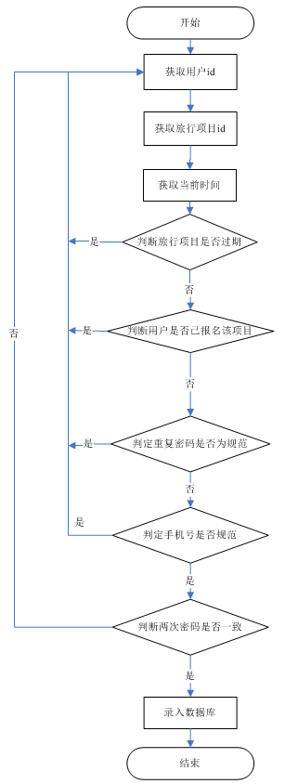

图 3.33 报名流程图

3.3.4 用户反馈模块

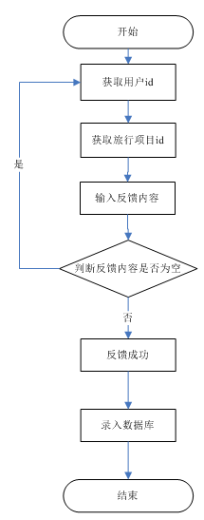

图 3.34 用户添加反馈流程图

3.3.5 分享创作模块

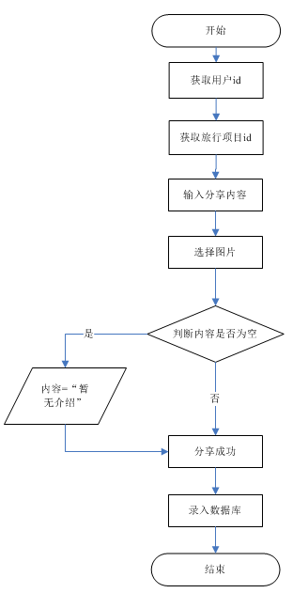

图 3.35 用户添加分享流程图

3.3.6 个人信息管理模块

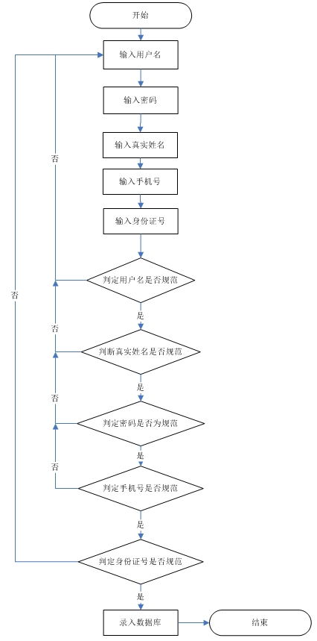

图 3.36 修改用户个人信息流程图

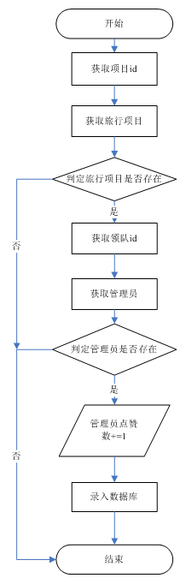

图 3.37 用户点赞领队流程图

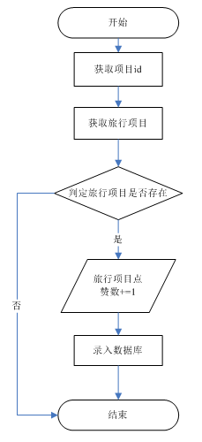

图 3.38 用户点赞旅行项目流程图

3.3.7 用户管理模块

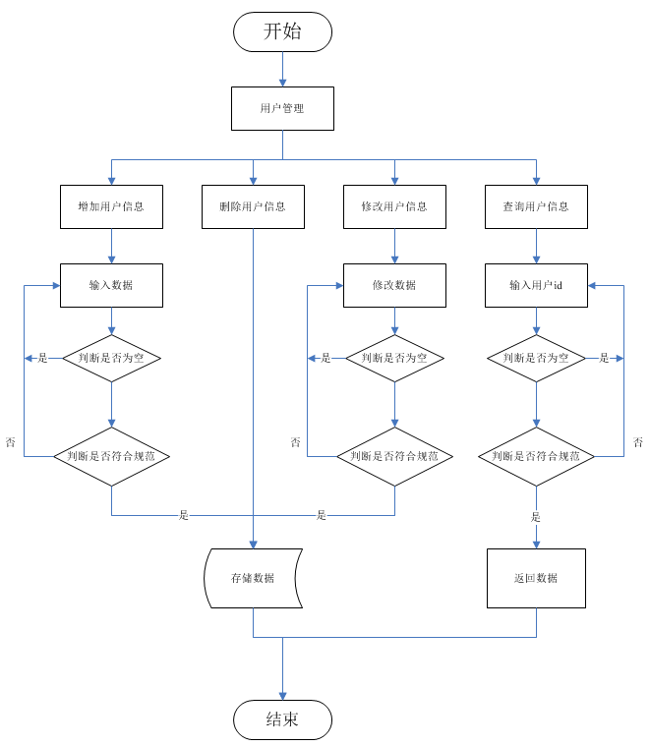

图 3.39 用户管理流程图

3.3.8 反馈管理模块

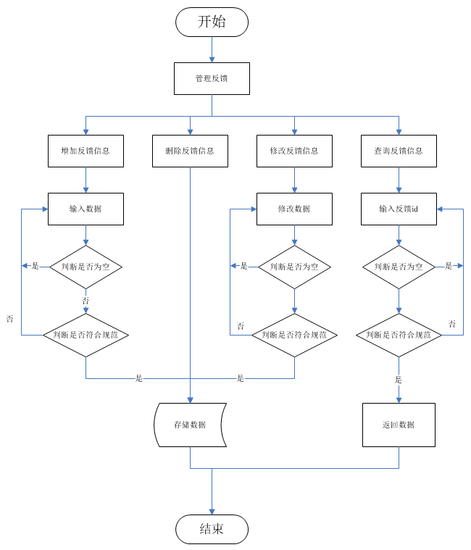

图 3.40 反馈管理流程图

3.3.9 旅行项目管理模块

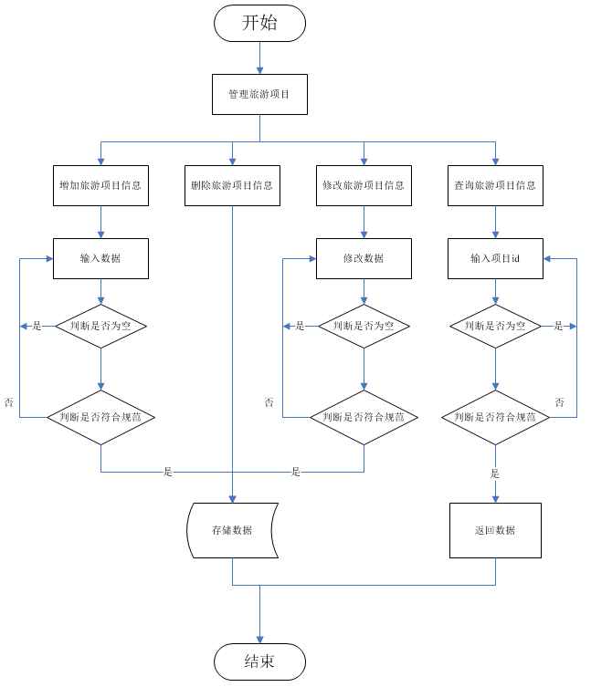

图 3.41 旅行项目管理流程图

3.3.10 分享管理模块

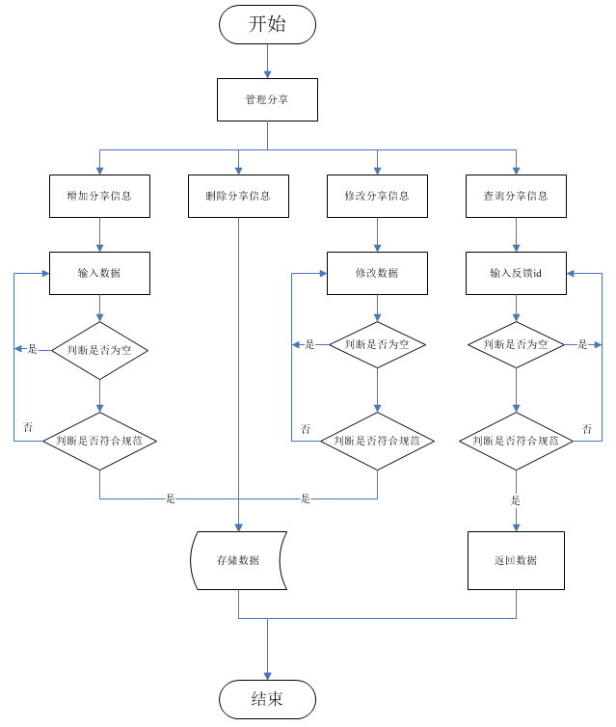

图 3.42 分享管理流程图

3.3.11 详细行程管理模块

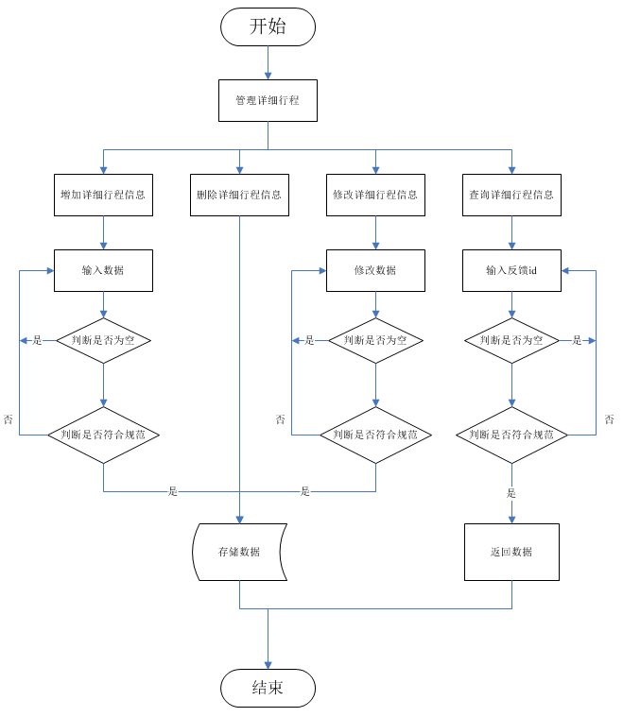

图 3.43 详细行程管理流程图

3.3.12 管理员管理模块

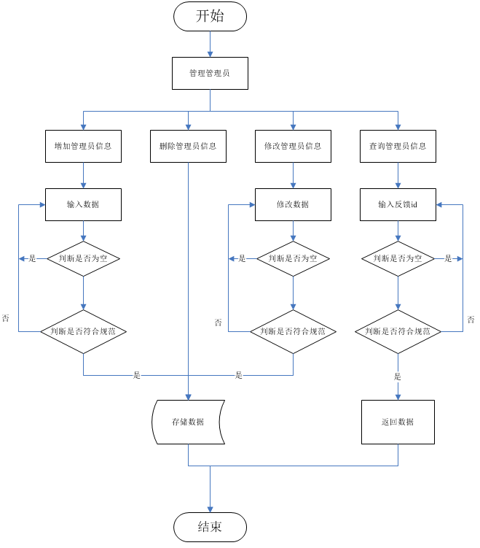

图 3.44 管理员管理流程图

3.3.13 历史记录管理模块

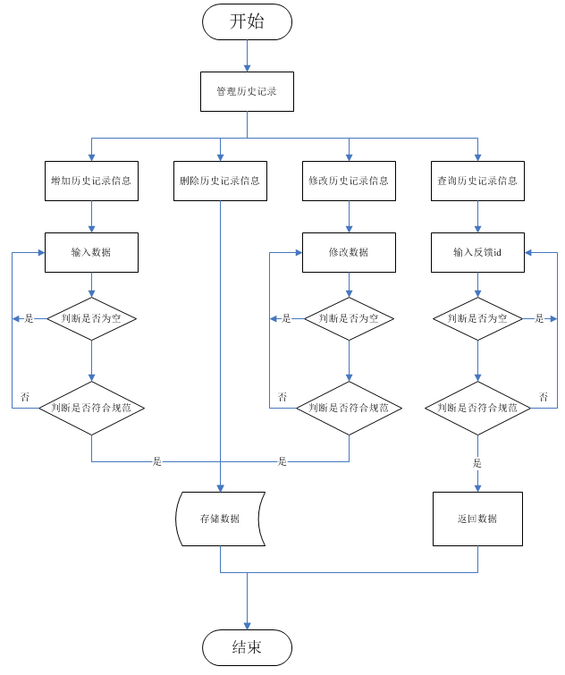

图 3.45 历史记录管理流程图

# 第四章 系统实现

## 4.1 连接数据库

使用c3p0数据源在spring配置文件中配置连接数据库

|  |
| --- |
| <bean id=*"dataSource"* class=*"com.mchange.v2.c3p0.ComboPooledDataSource"*>  <property name=*"driverClass"* value=*"oracle.jdbc.OracleDriver"* />  <property name=*"jdbcUrl"* value=*"jdbc:oracle:thin:@127.0.0.1:1521:XE"* />  <property name=*"user"* value=*"scott"* />  <property name=*"password"* value=*"tiger"* />  <property name=*"maxPoolSize"* value=*"30"* />  <property name=*"minPoolSize"* value=*"5"* />  <property name=*"initialPoolSize"* value=*"2"* />  <property name=*"acquireIncrement"* value=*"2"* />  </bean> |

## 4.2 登录

4.2.1 登录界面实现

使用表单来实现登录界面的制作，设置form的margin值为”0 auto”来使其居中显示，使用input组件并分别设置其type为”text”与”password”来实现用户名输入框与密码输入框。使用input组件设置type为”radio”来实现登录身份选择的单选功能，并使用checked来设置默认用户身份登录。通过button组件来实现登录按钮和重置按钮，分别设置其type属性为”submit”和”reset”。

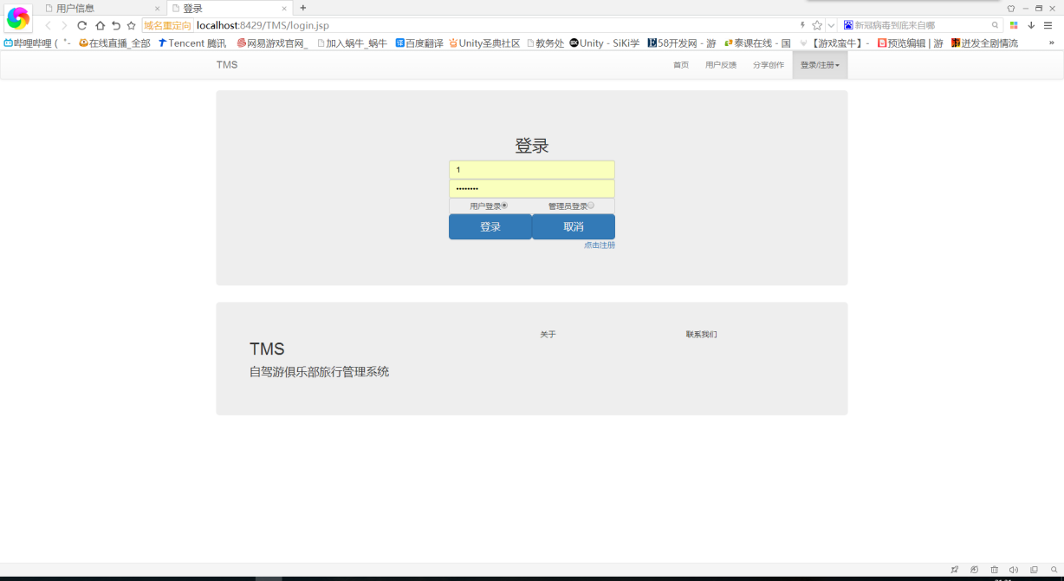

图 4.1 登录页面

4.2.2 登录函数实现

通过注解RequestMapping拦截登录请求，通过函数request.getParameter获取表单中输入的用户名和密码，登录身份，对获取的值进行非空判断，然后按登录身份查询数据库相应的表获取密码，与输入的密码进行比较判断是否正确，若一致则登录成功并跳转页面，失败则返回失败的信息。

## 4.3 注册

4.3.1 注册界面实现

使用表单来实现注册界面的制作，设置form的margin值为”0 auto”来使其居中显示，使用input组件并分别设置其type为”text”与”password”来实现用户名输入栏，手机号输入栏，密码输入栏与重复密码输入栏。通过设置input的placeholder属性的来达到提示的效果，通过设置maxlength来设置允许输入的最大值。通过button组件来实现注册按钮和重置按钮，分别设置其type属性为”submit”和”reset”。

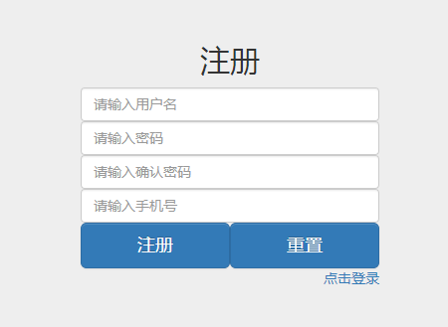

图 4.2 注册界面

4.3.2 注册函数设计

通过注解RequestMapping拦截请求，通过函数request.getParameter获取表单中输入的用户名和密码，重复密码和手机号，对获取的值进行非空判断。再通过matches(“[0-9]+”)判断手机号是否由数字组成，通过length()判断长度是否为11位。通过matches(“[0-9A-Za-z_]*”)判断密码是否由字母想，下划线，数字组成，通过length()判断长度是否小于6位，再比较两次密码是否一致。查询数据库判断用户名与手机号是否重复。若这些都通过则注册成功，某一项失败则返回错误信息表示注册失败。

## 4.4 主页（旅行项目列表）

4.4.1 界面实现

导航栏使用ul列表，li组件完成，设置ul的list-style-type属性为none取消掉小圆点，设置li的float属性为right使其水平排列。使用select与option组件实现下拉列表。使用jsp标签<c:if>判断是否登录来实现登录与未登录的两种导航栏内容。使用jsp标签<c:forEach>来动态显示旅行项目列表。

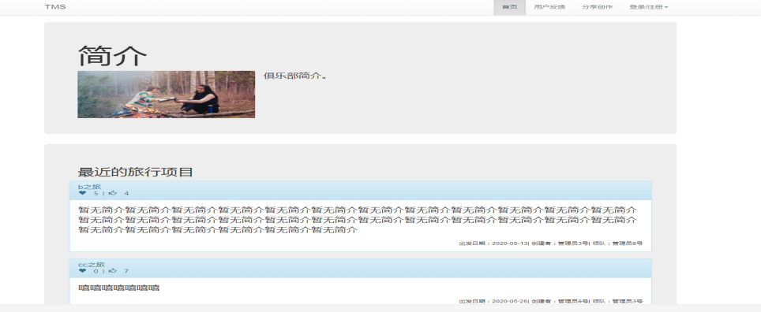

图 4.3 主页

4.4.2 旅行项目实体类属性设计

|  |
| --- |
| **public** **class** Tms_travel {  **private** Integer tms_travel_travelId;//项目id  **private** String tms_travel_travelName;//项目名  **private** Date tms_travel_startDate;//出发日期  **private** Integer tms_travel_adminId;//创建者id  **private** Integer tms_travel_guideAdId;//领队id  **private** Integer tms_travel_likeNum;//项目点赞数  **private** String tms_travel_text;//项目介绍  **private** String tms_travel_isfinish;//项目是否完成  **private** Integer tms_admin_likeNum;//领队点赞数  } |

## 4.4.3 旅行项目接口方法设计

|  |
| --- |
| **public** **interface** Tms_travelMapper {  //查询最近时间的10个  **public** ArrayList<Tms_travel> selectTravelDAO();  //查询最受欢迎的旅行项目10个  **public** ArrayList<Tms_travel> selectMostTLikeTravelDAO();  //查询最受欢迎领队所带领的旅行项目10个  **public** ArrayList<Tms_travel> selectMostALikeTravelDAO();  **public** Tms_travel selectTravelByTidDAO(Integer travelid);//通过项目id查询某旅行项目  **public** Tms_travel selectTravelByNameDAO(String tName);//通过项目名查询某旅行项目  **public** ArrayList<Tms_travel> selectAllTravelDAO();//查询所有旅行项目  **public** **void** addTravelDAO(Tms_travel travel);//添加  **public** **void** deleteTravelDAO(Integer travelId);//删除  **public** **void** updateTravelDAO(Tms_travel travel);//修改  } |

## 4.5 项目详细行程

4.5.1 界面设计

使用多个div设置float，margin，padding，width，height属性来完成布局，使用jsp标签<c:forEach>来动态显示某个旅行项目的所有详细行程。

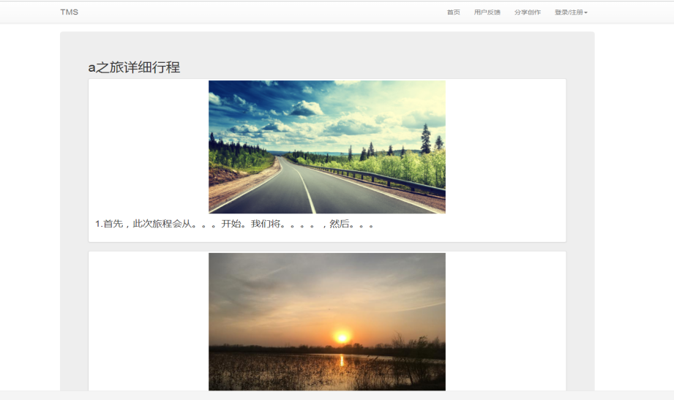

图 4.4 项目详细行程页面

4.5.2 详细行程实体类属性设计

|  |
| --- |
| **public** **class** Tms_route {  Integer tms_route_routeId;//详细行程id  Integer tms_route_travelId;//其所属的旅行项目id  Integer tms_route_creatAdId;//其创建者id  String tms_route_routeText;//文字描述  String tms_route_routeImg;//图片  String tms_travel_travelName;//其所属的旅行项目名  } |

4.5.3 详细行程接口设计

|  |
| --- |
| **public** **interface** Tms_routeMapper {  **public** ArrayList<Tms_route> selectAllRouteDAO();//查询所有详细行程  **public** **void** addRouteDAO(Tms_route route);//添加  **public** **void** deleteRouteByIdDAO(Integer routeId);//删除  **public** Tms_route selectRouteByIdDAO(Integer routeId);//通过详细行程id查找  **public** **void** updateRouteDAO(Tms_route route);//修改  //查找某旅行项目的所有详细行程  **public** ArrayList<Tms_route> selectRoutesByTIdDAO(Integer travelId);  } |

## 4.6 用户反馈

4.6.1 界面设计

使用多个div设置float，margin，padding，width，height属性来完成布局，使用jsp标签<c:forEach>来动态显示某个旅行项目的所有详细行程。

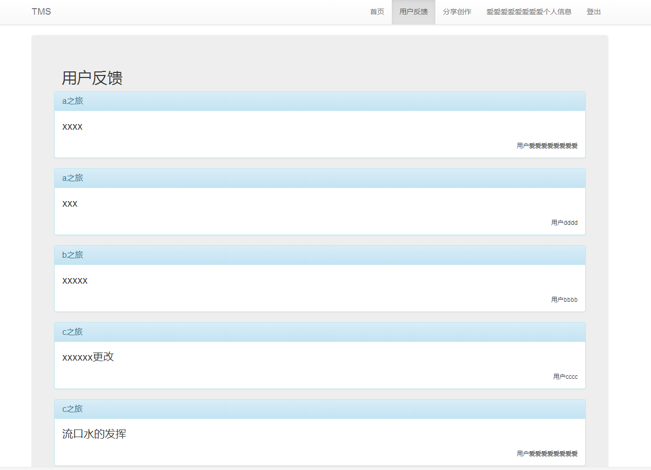

图 4.5 用户反馈页面

4.6.2 用户反馈实体类属性设计

|  |
| --- |
| **private** Integer tms_feedback_fbId;//反馈id  **private** Integer tms_feedback_userId;//反馈者id  **private** Integer tms_feedback_travelId;//旅行项目id  **private** String tms_feedback_fbText;//内容  **private** String tms_travel_travelName;//旅行项目名  **private** String tms_user_username;//用户名 |

4.6.3 用户反馈接口方法设计

|  |
| --- |
| **public** ArrayList<Tms_feedback> selectAllFeedBackDAO();//查询所有反馈  **public** ArrayList<Tms_feedback> selectFeedBackByUidDAO(Integer uid);//按用户id查询  **public** Tms_feedback selectFBByIdDAO(Integer fid);/按反馈id查询  **public** **void** addFBDAO(Tms_feedback feedback);//添加  **public** **void** deleteFBByIdDAO(Integer fid);//删除  **public** **void** updateFBDAO(Tms_feedback feedback);//修改 |

## 4.7 分享创作

4.7.1 界面设计

使用多个div设置float，margin，padding，width，height属性来完成布局，使用jsp标签<c:forEach>来动态显示某个旅行项目的所有详细行程。

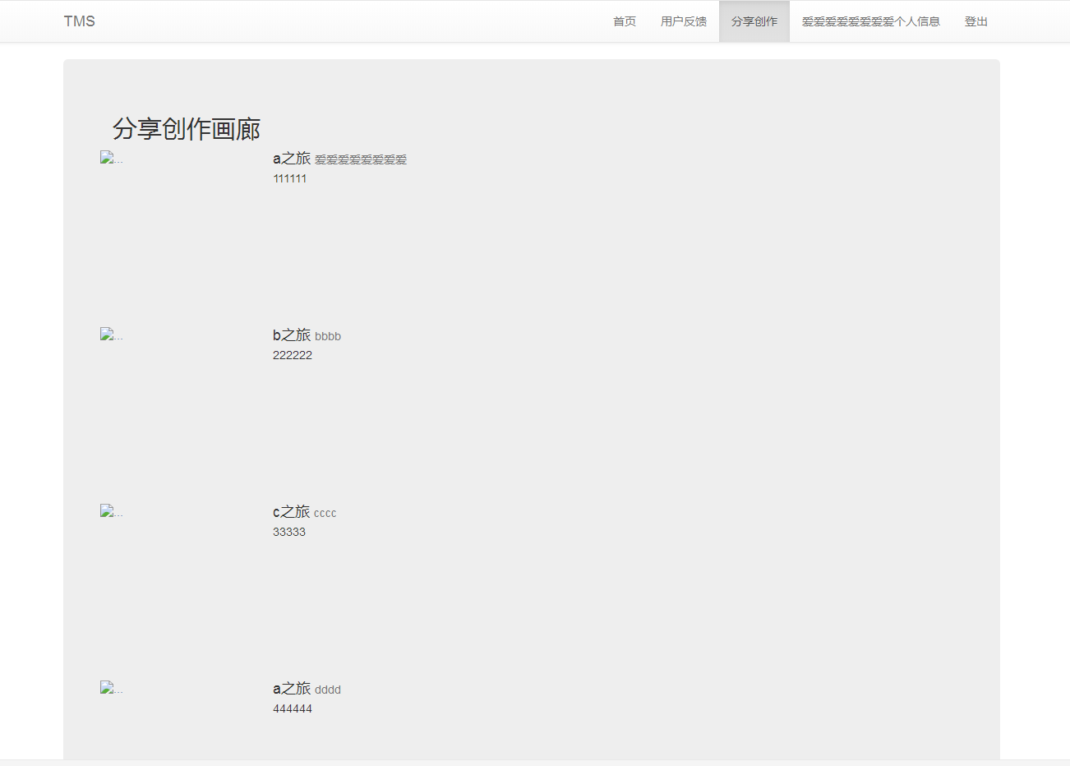

图 4.6 分享创作页面

4.7.2 分享实体类属性设计

|  |
| --- |
| **public** **class** Tms_share {  **private** Integer tms_share_shareId;//分享id  **private** Integer tms_share_userId;//分享者id  **private** String tms_share_shareText;//文字描述  **private** String tms_share_shareImg;//图片  **private** Integer tms_share_travelId;//分享的旅行项目id  **private** String tms_travel_travelName;//分享的旅行项目名  **private** String tms_user_username;//分享者名  } |

4.7.3 分享接口方法设计

|  |
| --- |
| **public** **interface** Tms_shareMapper {  **public** ArrayList<Tms_share> selectAllShareDAO();//查询所有分享  **public** ArrayList<Tms_share> forwardSharejspDAO();//联合旅行项目表，用户表查询  **public** Tms_share selectShareByIdDAO(Integer sid);//通过分享id查询  **public** **void** addShareDAO(Tms_share share);//添加  **public** **void** deleteShareByIdDAO(Integer shareId);//删除  **public** **void** updateShareDAO(Tms_share share);//修改  } |

## 4.8 个人信息管理

4.8.1 界面设计

使用form表单来实现个人信息管理界面的制作，设置div的margin值为”0 auto”来使其内容居中显示，使用使用input组件并分别设置其type为”text”与”password”来实现用户名栏，手机号栏，密码栏等。通过设置input的placeholder属性的来达到提示的效果，通过设置maxlength来设置允许输入的最大值。通过button组件来实现提交按钮设置其type属性为”submit”。

使用表格table来实现显示个人报名历史记录，通过tr，td设置表格的行数和列数，通过jsp标签<c:forEach>实现动态显示。

使用form表单实现添加反馈和分享的部分，使用textarea文本域实现大段文字的输入，使用select与option实现下拉列表。

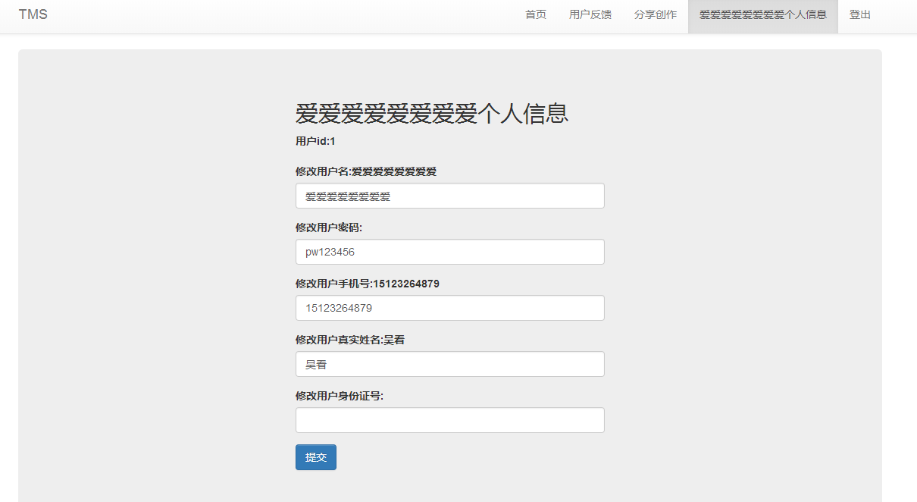

图 4.7 用户个人信息界面

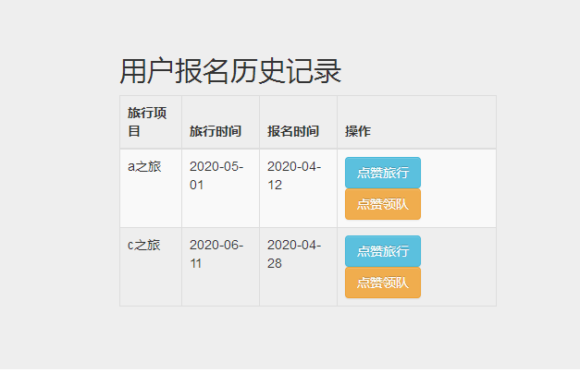

图 4.8 用户个人历史记录

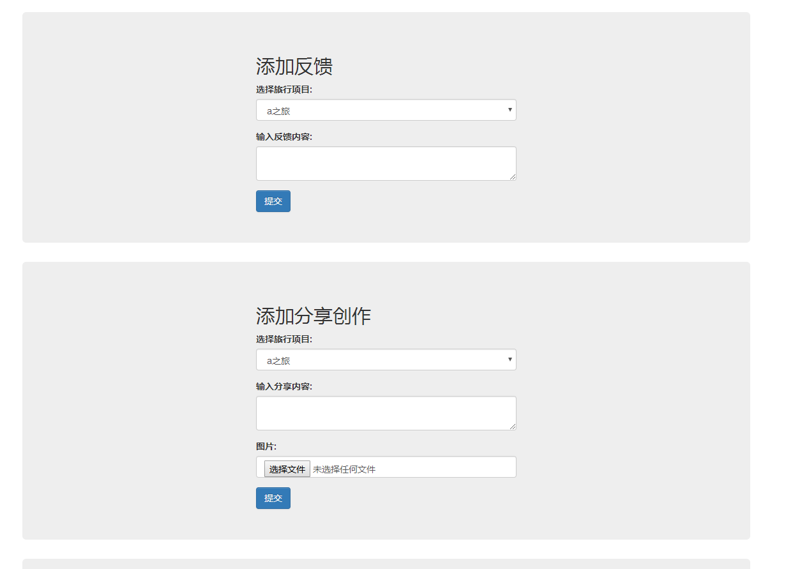

图 4.9 添加反馈和添加分享部分

4.8.2 用户实体类属性设计

|  |
| --- |
| **public** **class** Tms_user {  **private** Integer tms_user_userId;//用户id  **private** String tms_user_username;//用户名  **private** String tms_user_password;//密码  **private** Long tms_user_phoneNum;//手机号  **private** String tms_user_trueName;//真实姓名  **private** String tms_user_identityNum;//身份证号  } |

4.8.3 用户接口方法设计

|  |
| --- |
| **public** **interface** Tms_userMapper {  **public** ArrayList<Tms_user> selectAllUserDAO();//查询所有用户  **public** Tms_user selectUserByIdDAO(Integer user_Id);//通过用户id查询  **public** Tms_user selectUserByNameDAO(String username);//通过用户名查询  **public** **void** rigisterDAO(Tms_user user);//注册  **public** ArrayList<String> selectAllUsernameDAO();//查询所有用户名  **public** ArrayList<Long> selectAllUserPhoneNumDAO();//查询所有手机号  **public** **void** deleteUserByIdDAO(Integer userId);//删除  **public** **void** updateUserByIdDAO(Tms_user user);//修改  } |

## 4.8 后台主页

4.8.1 界面设计

使用多个div设置float，margin，padding，width，height属性来完成布局，修改background-color来修改div的背景颜色。使用ul与li完成导航栏和列表。使用jsp标签判断当前登录的管理员。

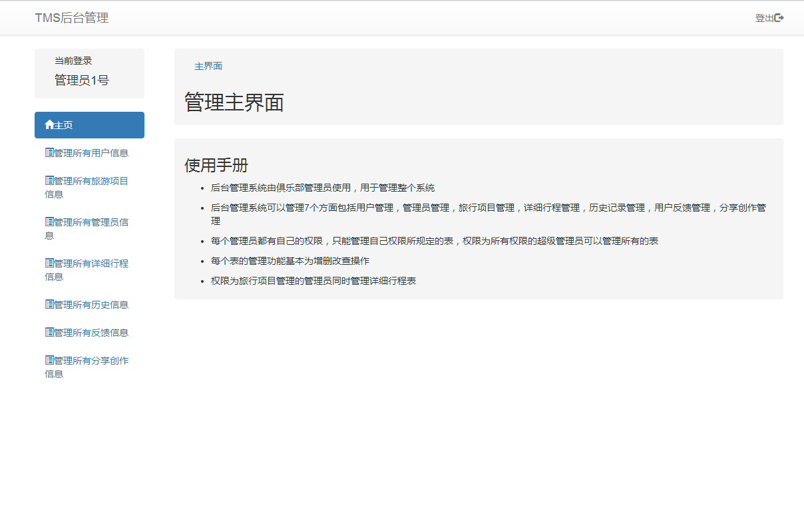

图 4.10 后台主页面

## 4.9 用户管理

4.9.1 界面设计

使用表格table来实现显示个人报名历史记录，通过tr，td设置表格的行数和列数，通过jsp标签<c:forEach>实现动态显示。

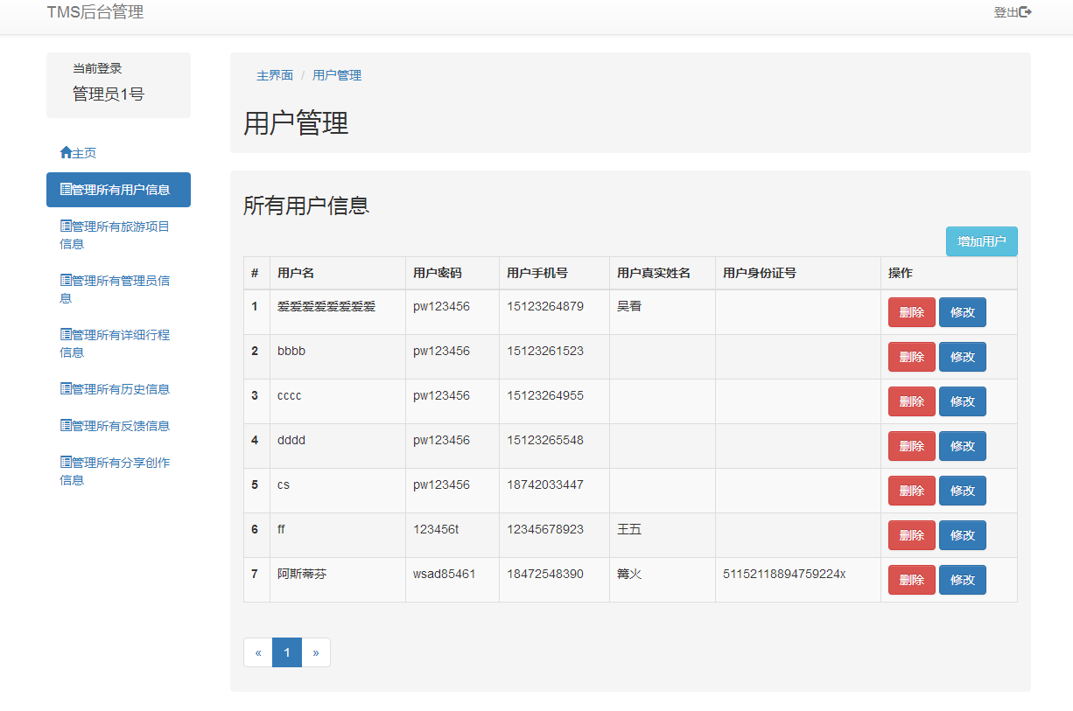

图 4.11 用户管理界面

其余后台模块与之类似。

页面截图如下：

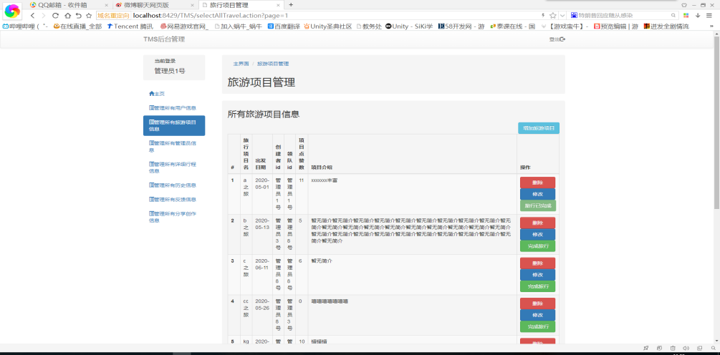

图 4.12 旅行项目管理

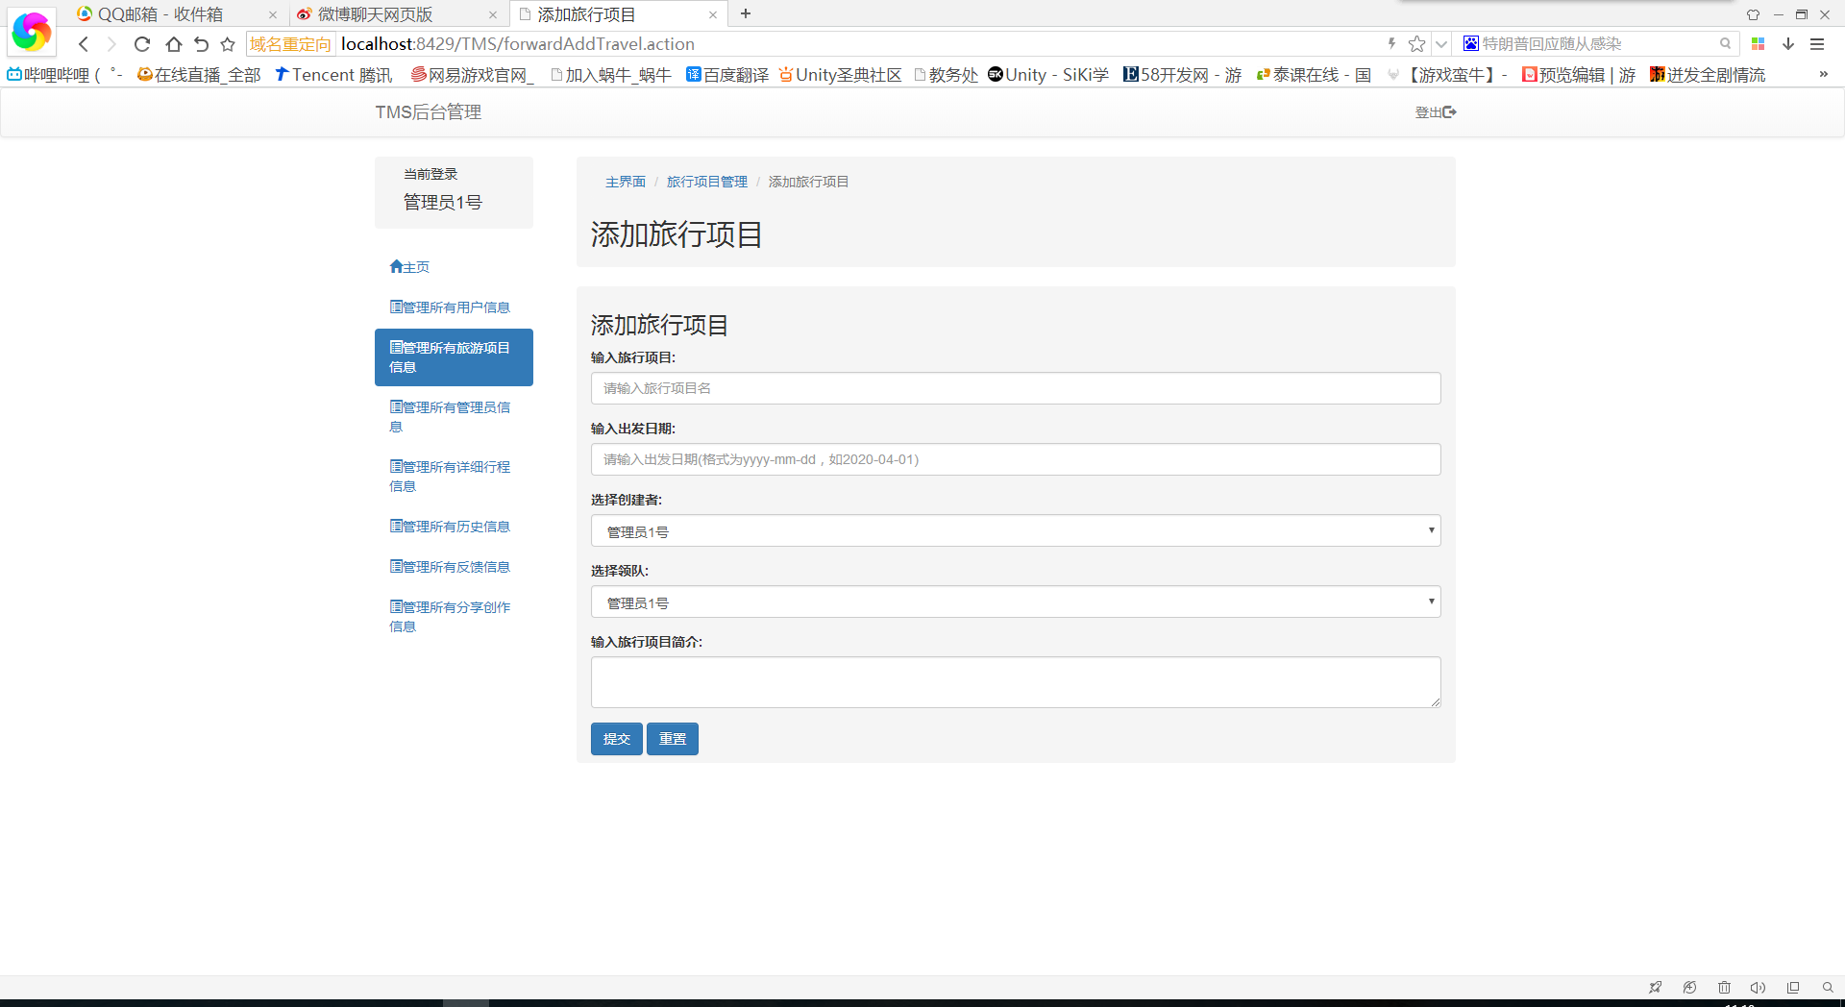

图 4.13 添加旅行项目

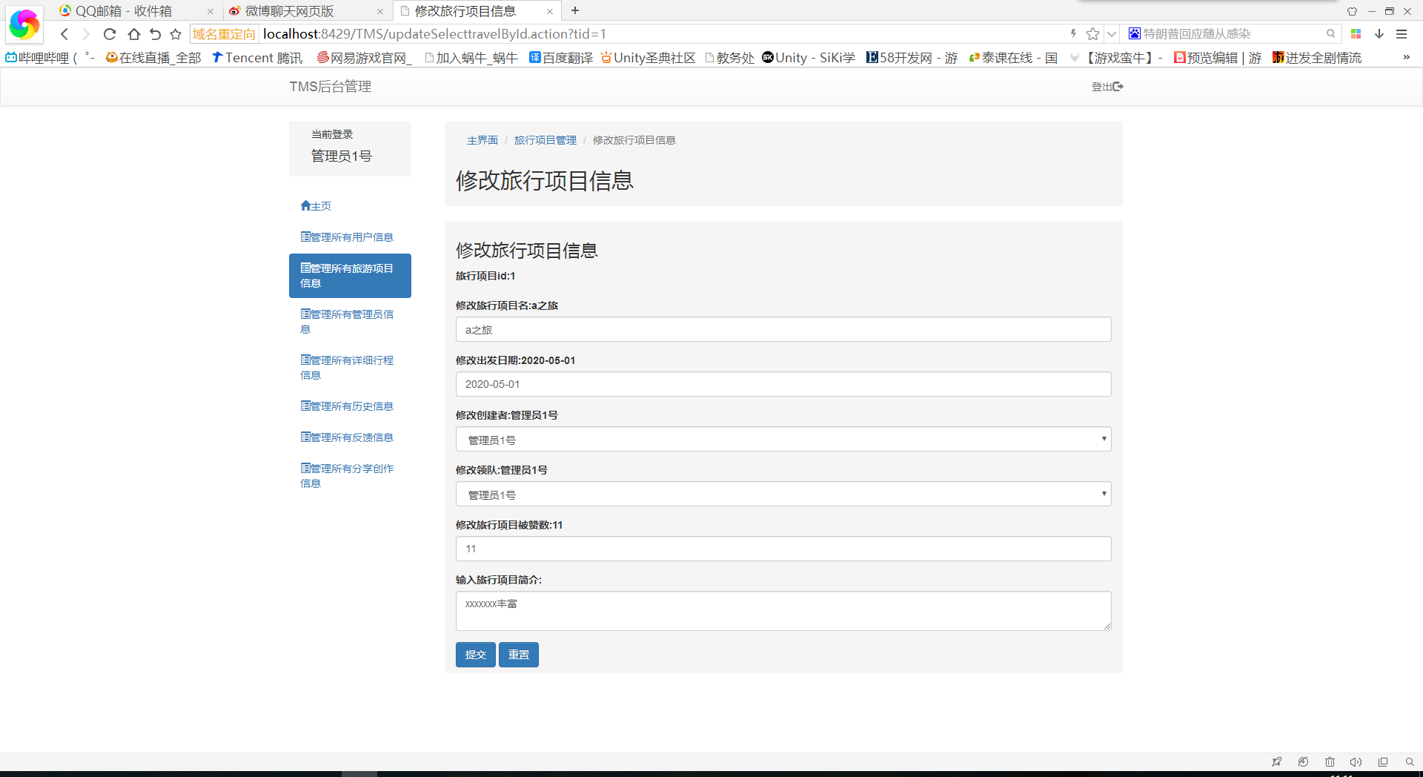

图 4.14 修改旅行项目

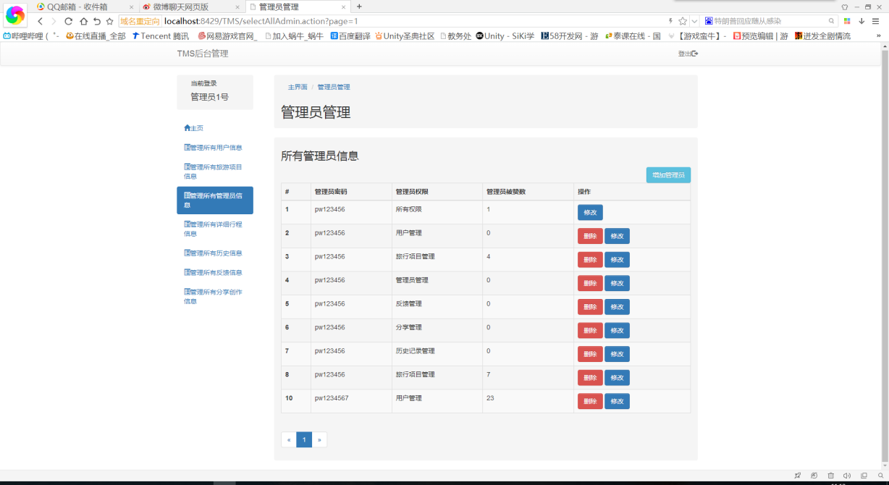

图 4.15 管理员管理

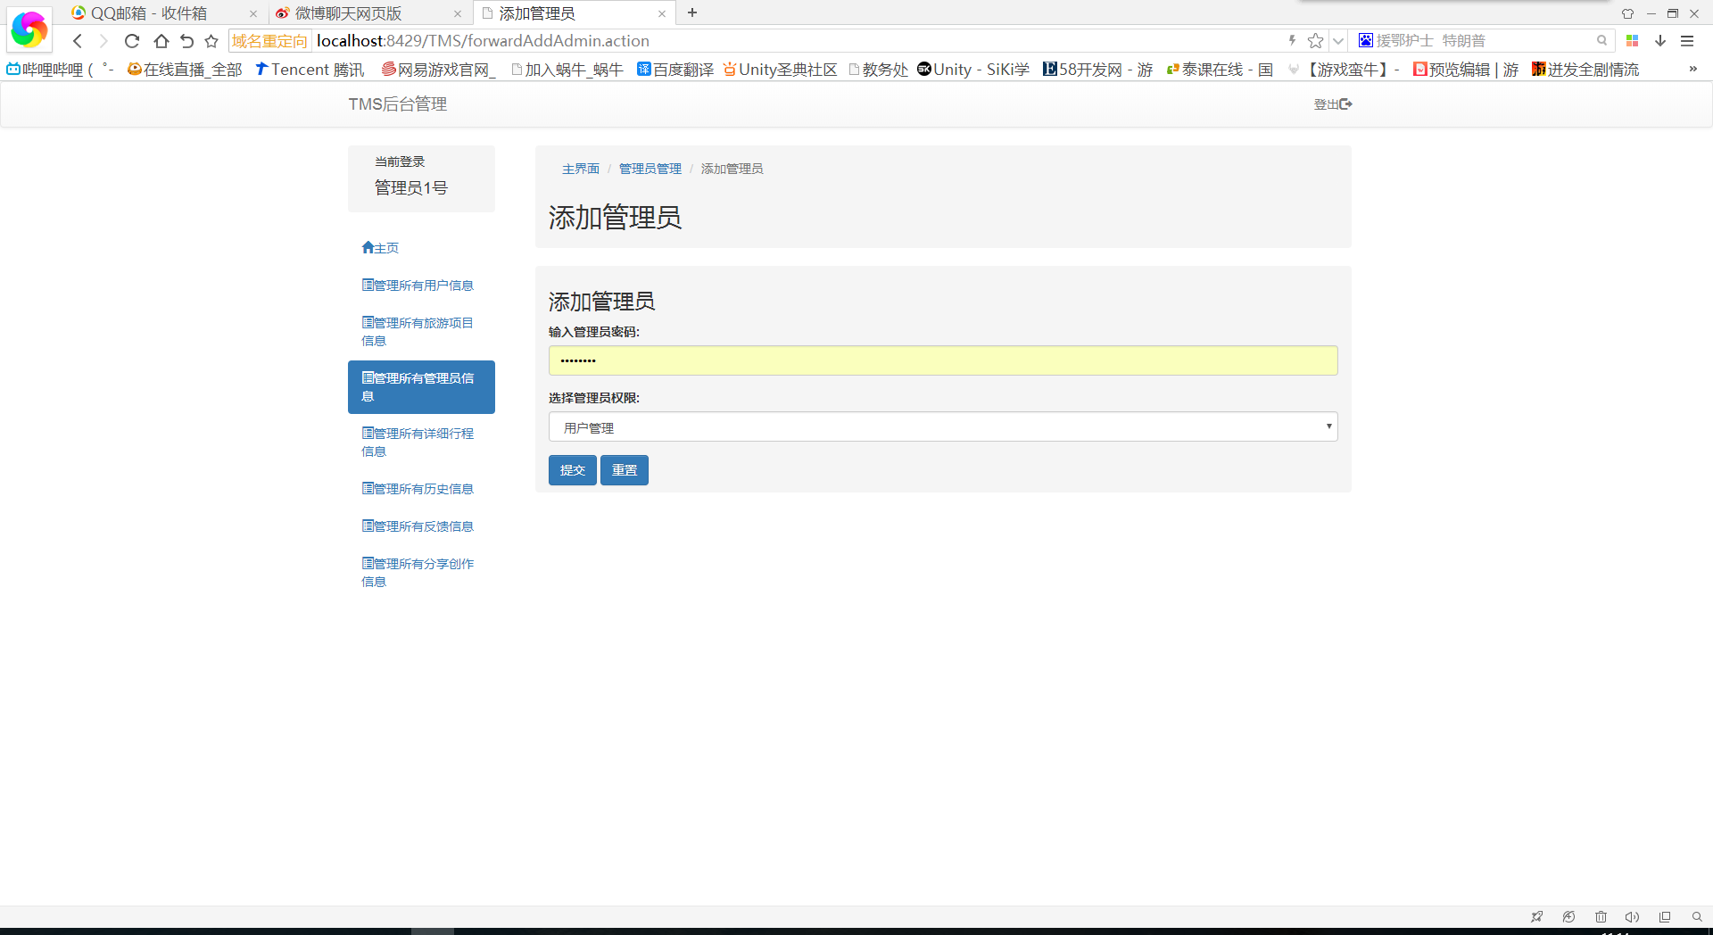

图 4.16 添加管理员

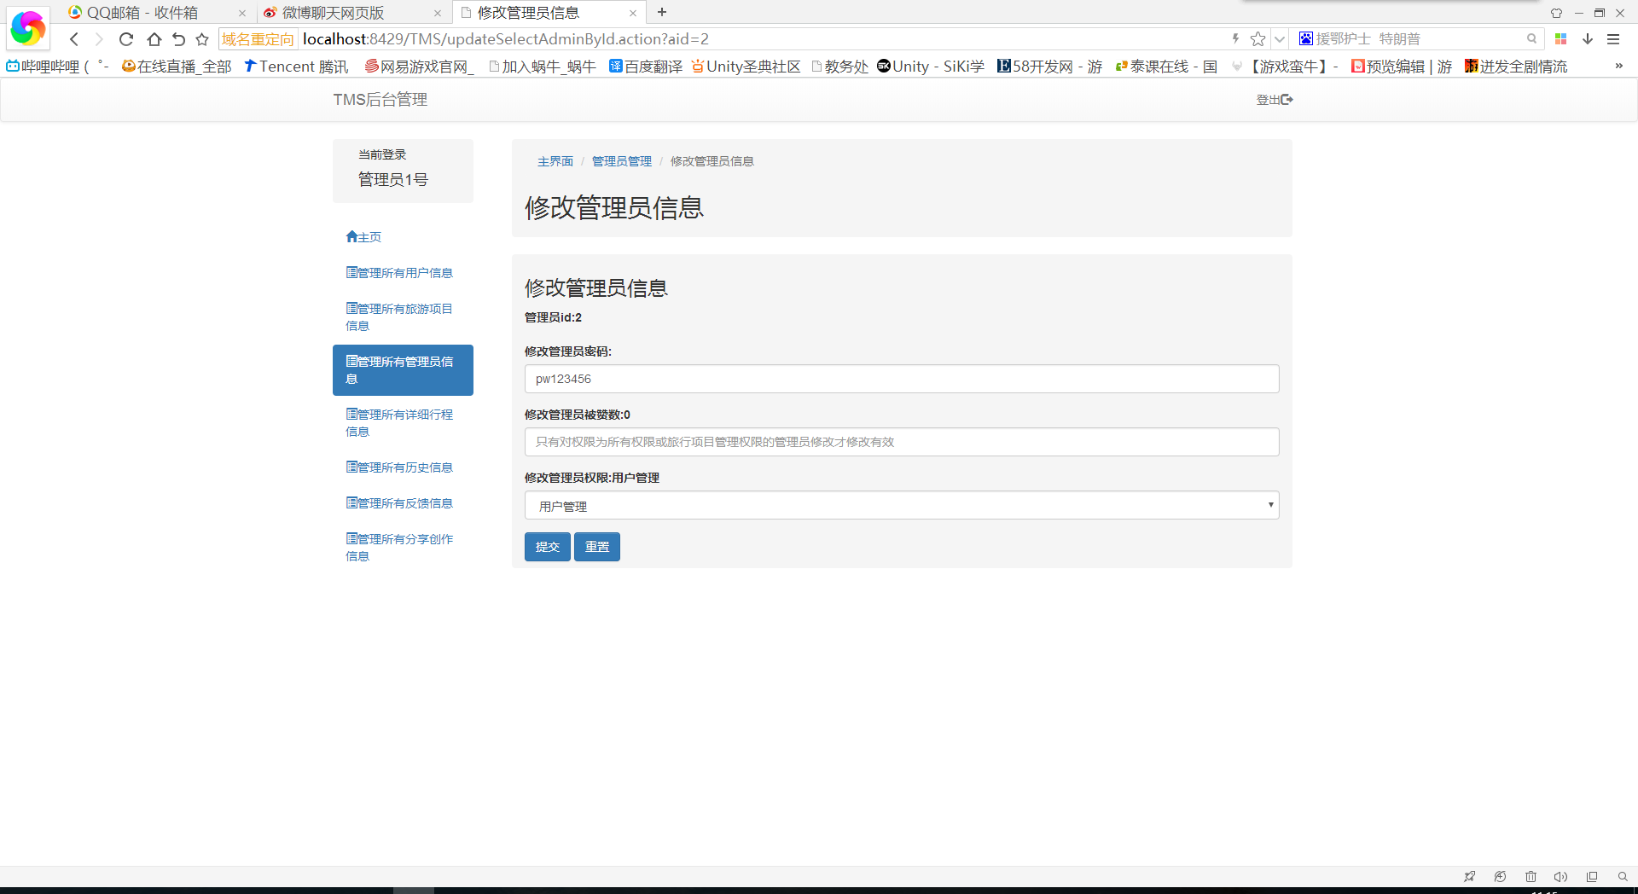

图 4.17

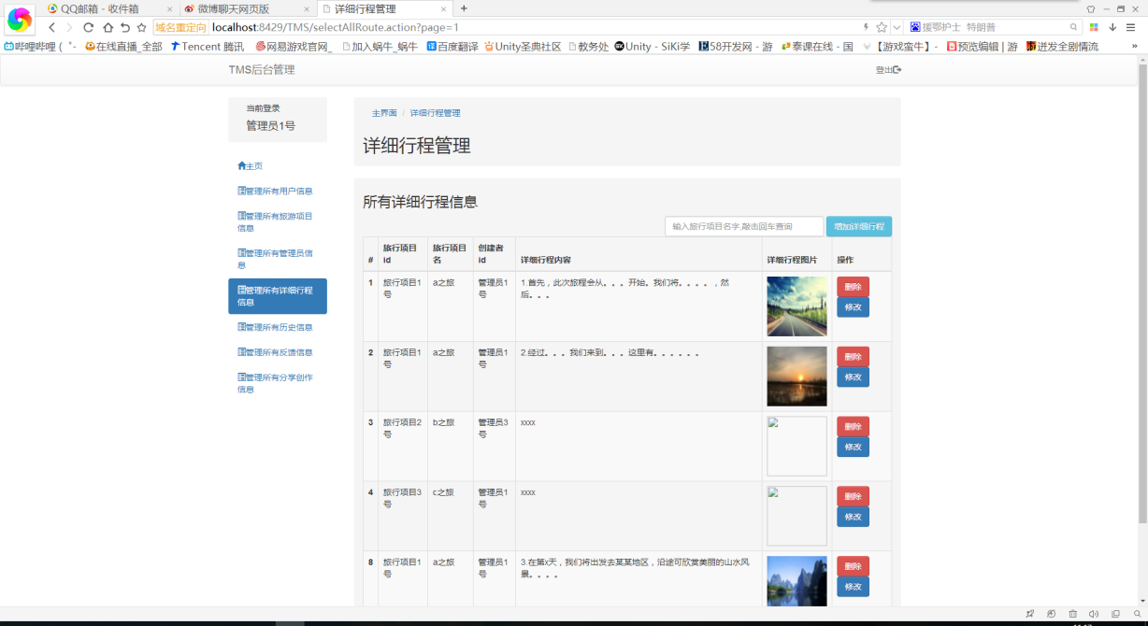

图 4.18 详细行程管理

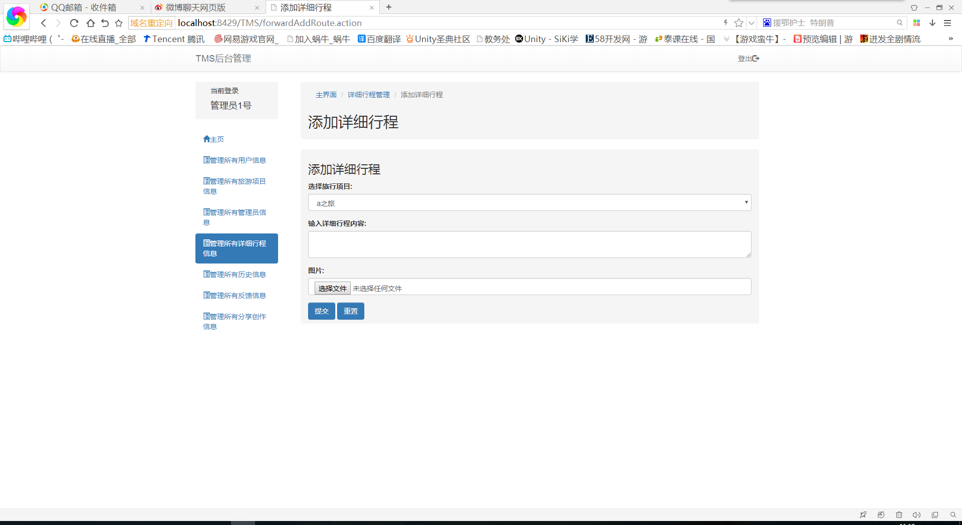

图 4.19 添加详细行程

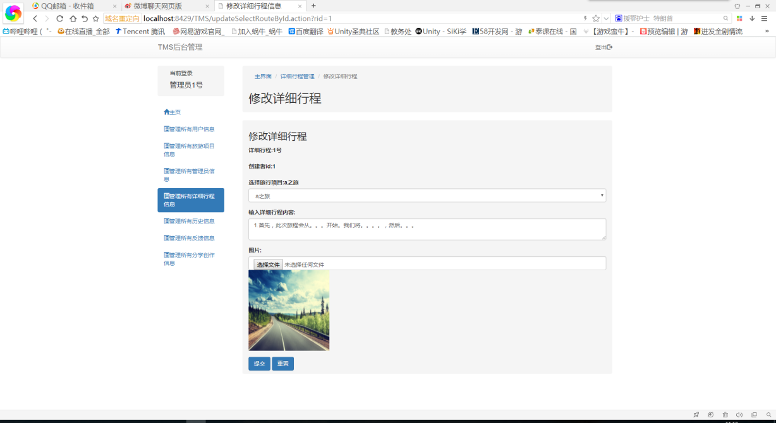

图 4.20 修改详细行程

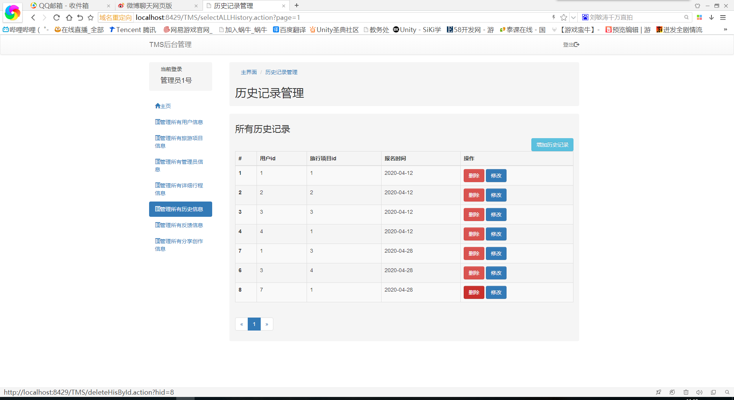

图 4.21 历史记录管理

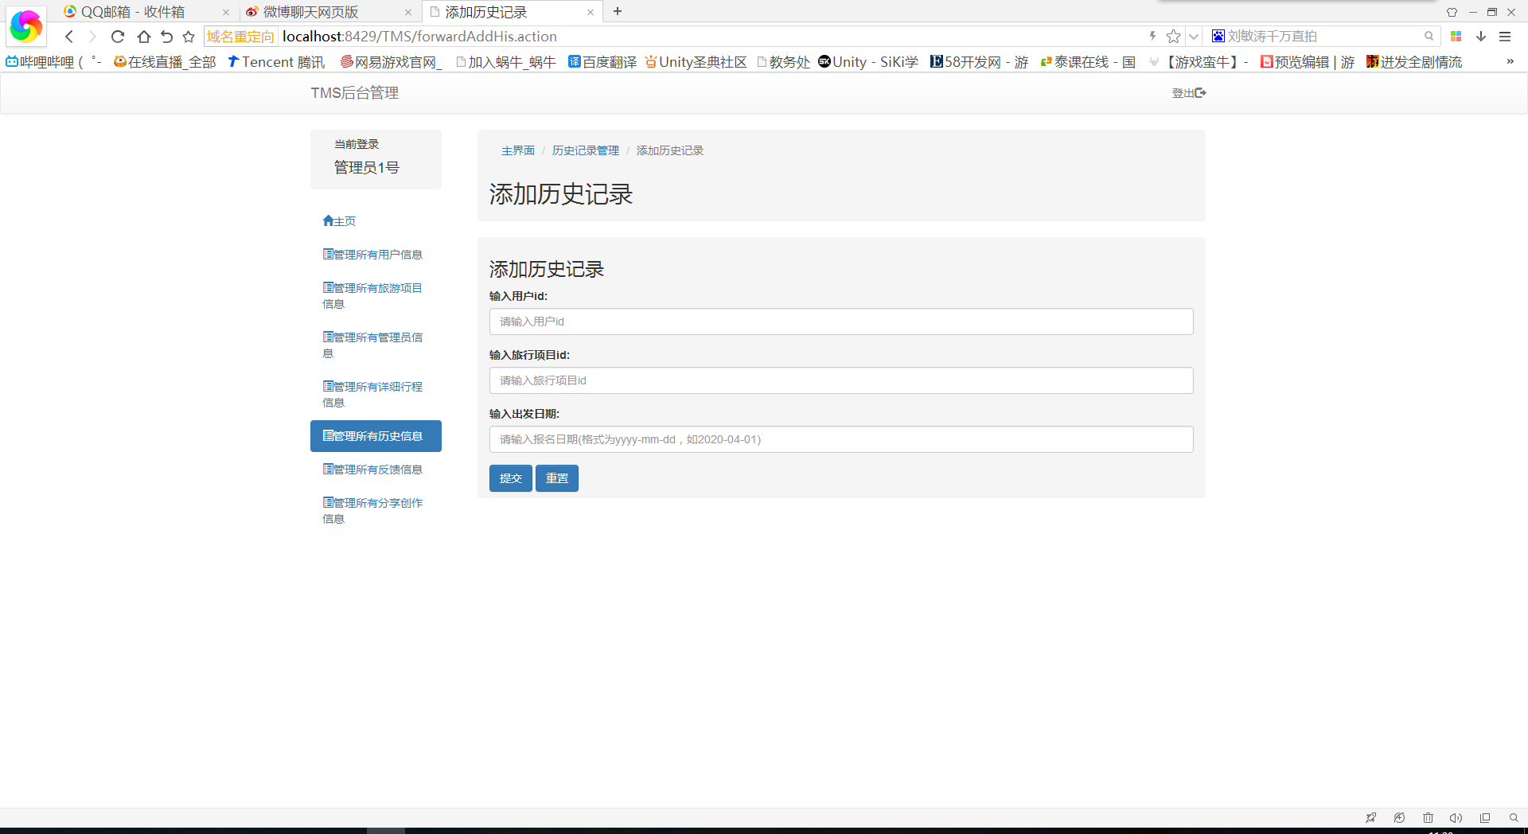

图 4.22 添加历史记录

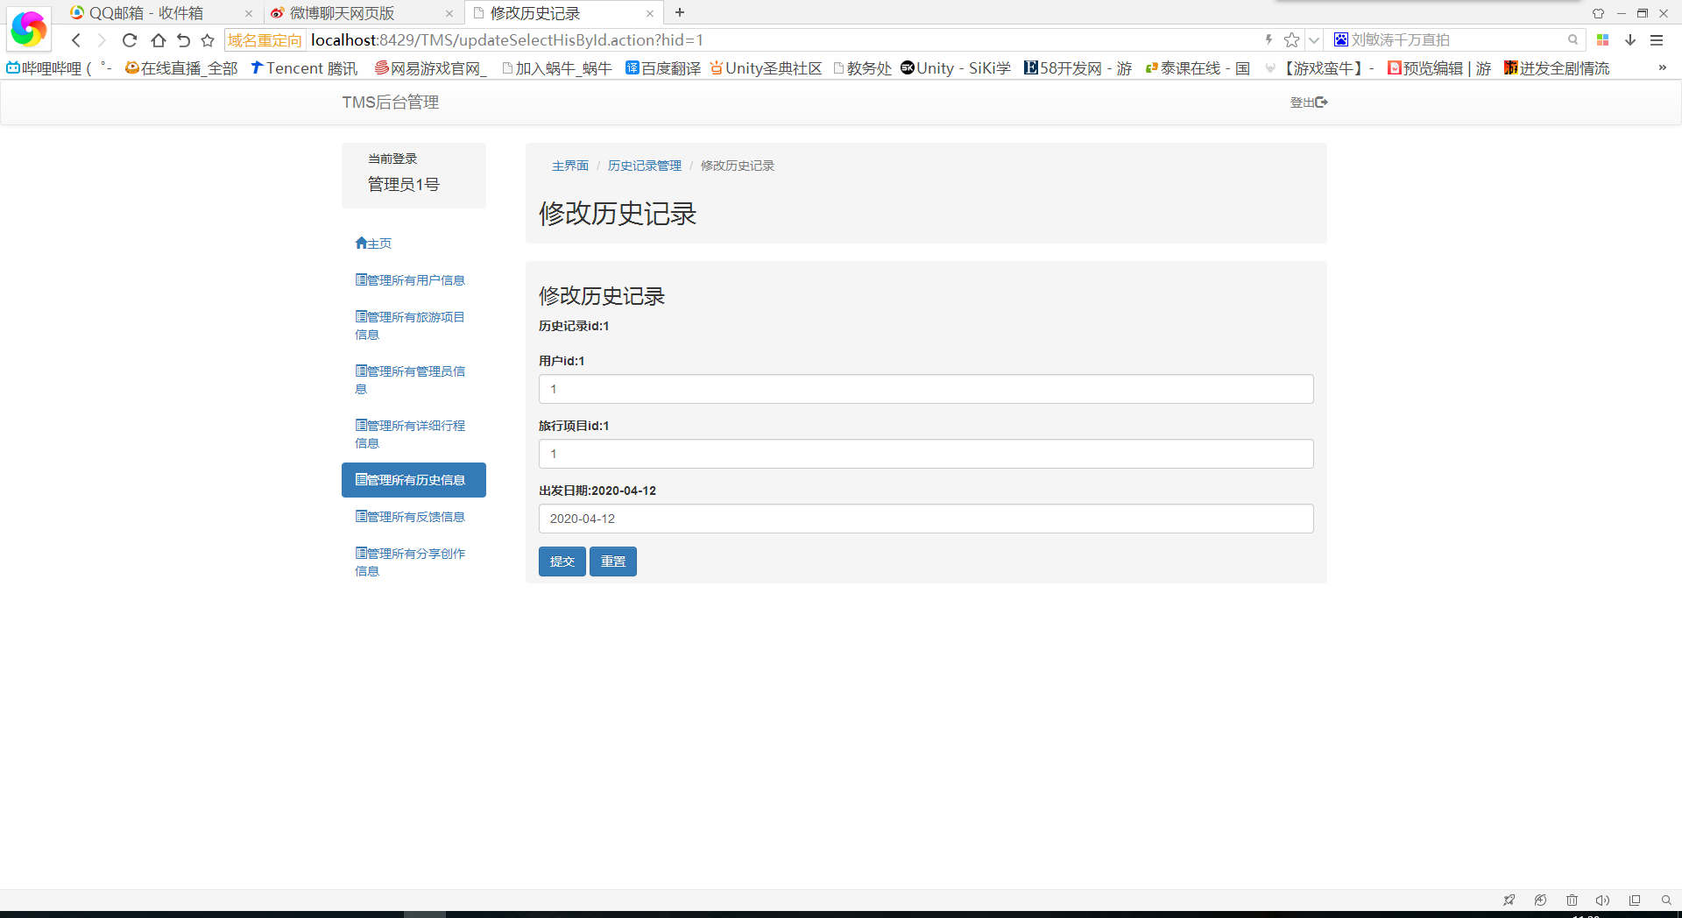

图 4.23 修改历史记录

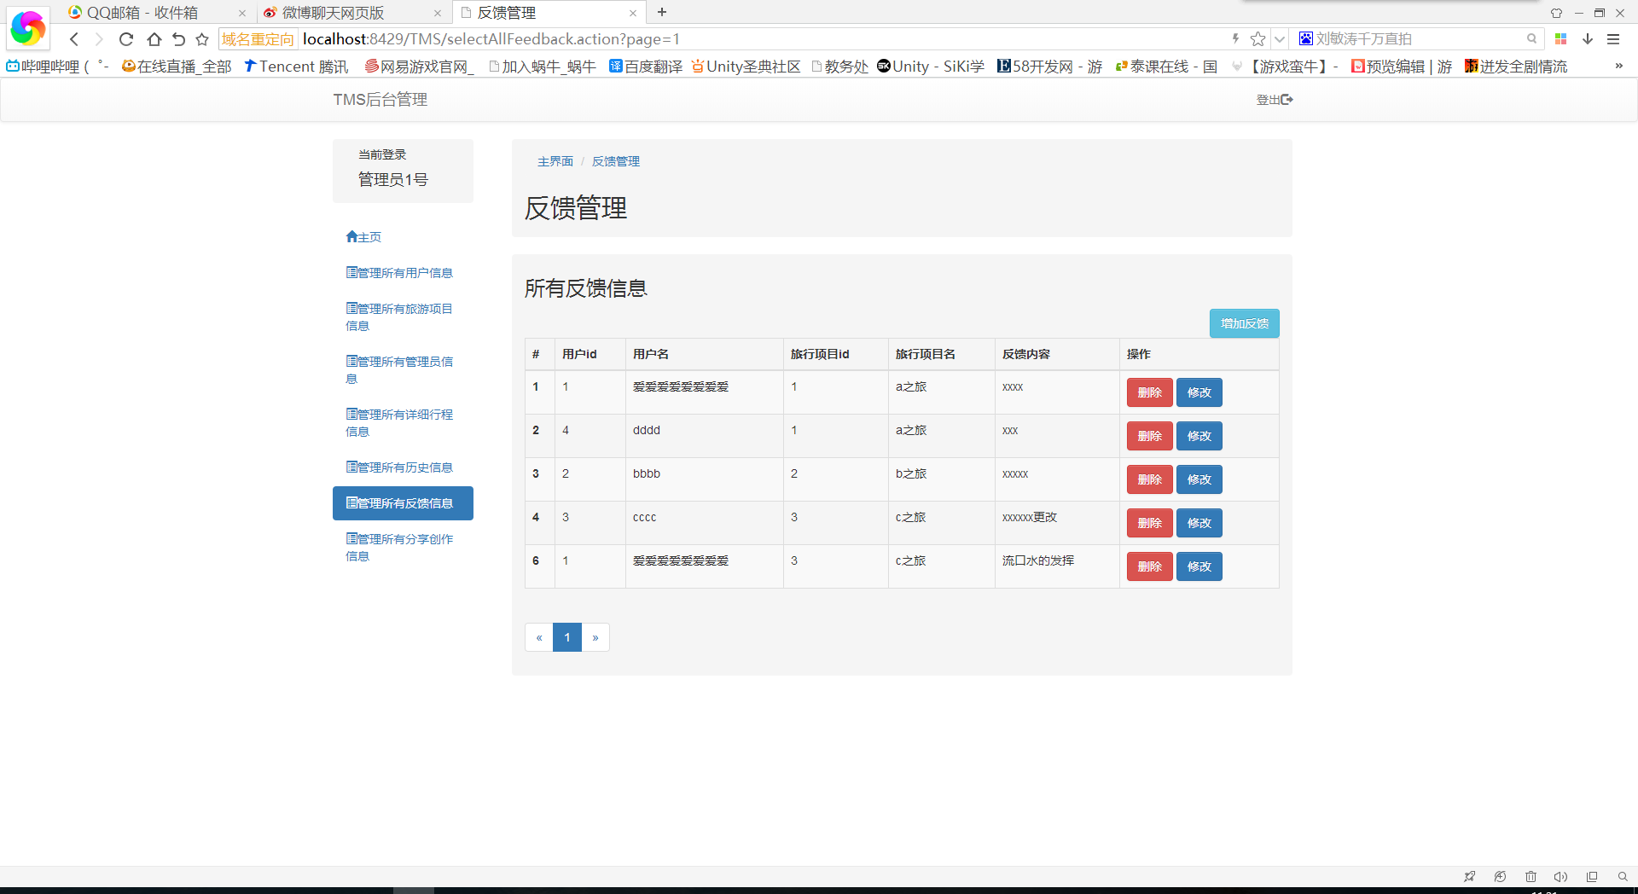

图 4.24 反馈管理

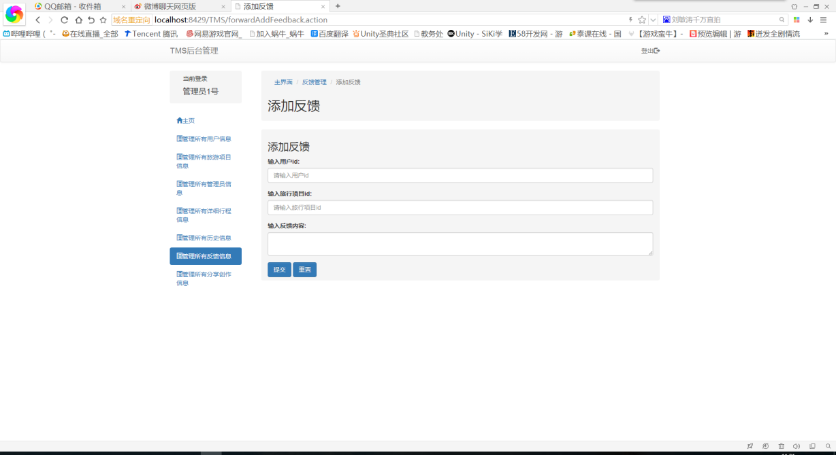

图 4.25 添加反馈

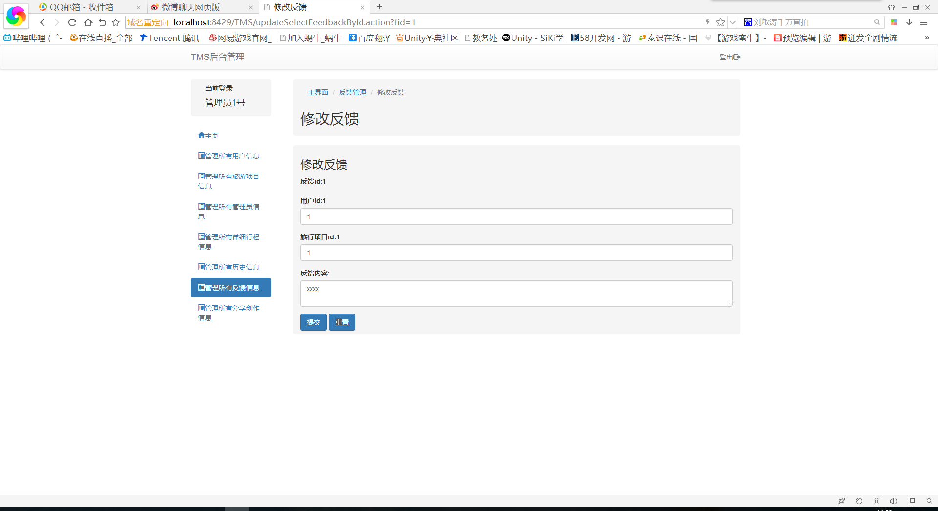

图 4.26 修改反馈

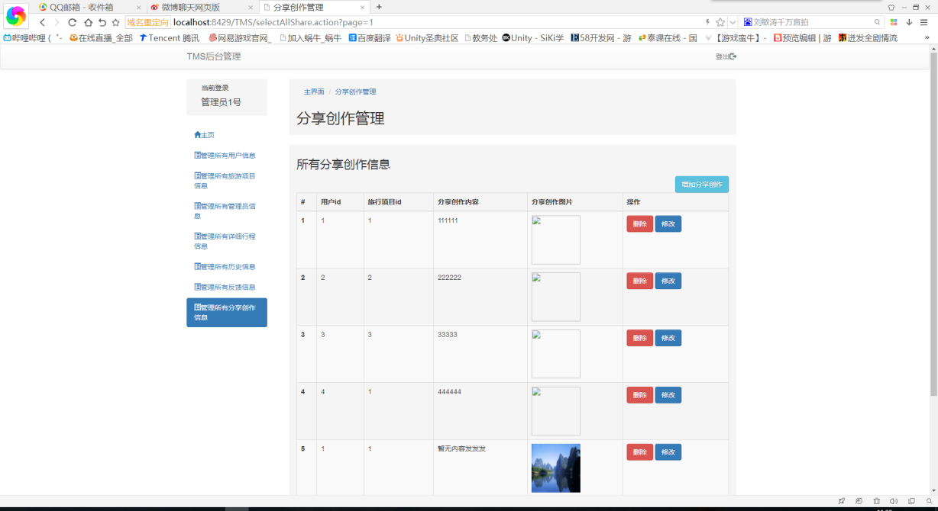

图 4.27 分享管理

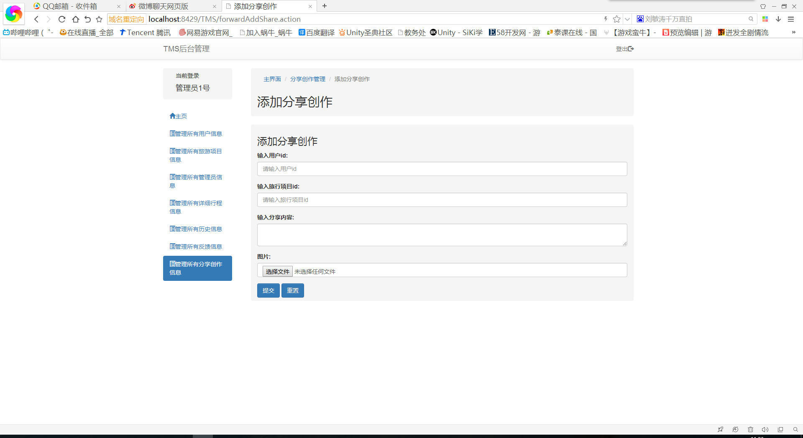

图 4.28 添加分享

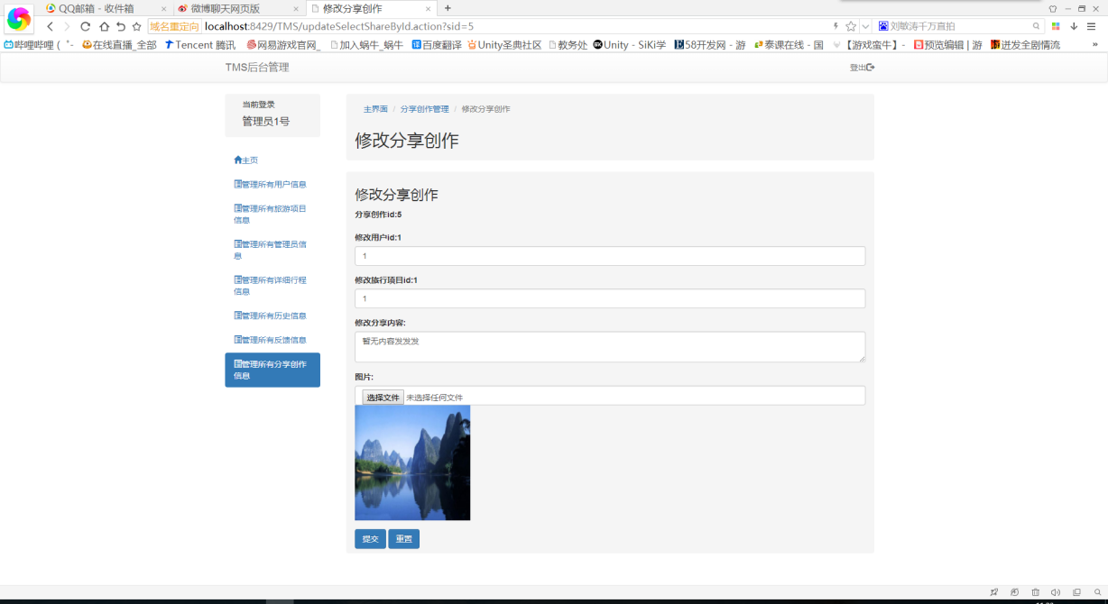

图 4.29 修改分享

# 第五章 系统测试

## 5.1 注册模块测试

使用等价类划分设计测试用例，在注册模块输入项为用户名，密码，重复密码，手机号。用户名有用户名为空，用户名已被使用和用户名超出长度三种无效情况，由于用户名长度被input的maxlength属性规定，所以只用考虑前两种情况，之后的输入项同理。密码有密码为空、密码为纯数字、密码含有数字，字母，下划线以外的字符、密码长度不足6位、两次密码不一致这些无效情况。手机号有手机号为空，手机号长度不足11位，手机号不为纯数字，手机号已被使用四种无效情况（只考虑大陆手机号）。因此，设计出如表所示的测试用例进行测试

表5.1 注册测试

|  |  |  |  |  |  |  |  |  |  |
| --- | --- | --- | --- | --- | --- | --- | --- | --- | --- |
| **测试编号** | A001 | | | | | | | | |
| **模块名称** | 注册 | | | | | | | | |
| **建立日期** | 2020-5-7 | | **建立人员** | | 吴迪 | | **修改日期** | |  |
| **状态** | **[ ] 草稿 [ ] 正在修改 [√] 正式发布** | | | | | | | | |
| **定义（功能描述）** | 用户进行注册以使用一些未注册时无法使用的功能如登录，个人信息管理，填写反馈评价，创作分享，报名 | | | | | | | | |
| **前提条件** | 无 | | | | | | | | |
| **测试用例** | 编号 | 输入项 | | | | | | | |
| 用户名 | | 密码 | | 重复密码 | | 电话 | |
| 1 | 空 | | 空 | | 空 | | 空 | |
| 2 | 空 | | pw123456 | | pw123456 | | 12345678999 | |
| 3 | 测试 | | 空 | | pw123456 | | 12345678999 | |
| 4 | 测试 | | pw123456 | | 空 | | 12345678999 | |
| 5 | 测试 | | pw123456 | | pw123456 | | 空 | |
| 6 | 测试 | | pw123456 | | pw123456 | | 1234567899 | |
| 7 | 测试 | | pw123456 | | pw123456 | | 1234567899a | |
| 8 | 测试 | | 1234567 | | pw123456 | | 12345678999 | |

表5.2 注册测试续表1

|  |  |  |  |  |  |
| --- | --- | --- | --- | --- | --- |
| **测试用例** | 编号 | 输入项 | | | |
| 用户名 | 密码 | 重复密码 | 电话 |
| 9 | 测试 | pw123456 | pw1234567 | 12345678999 |
| 10 | 测试 | os123 | os123 | 12345678999 |
| 11 | 测试 | pw123456& | pw123456& | 12345678999 |
| 12 | 测试 | pw123456 | pw123456 | 12345678999 |
| 13 | 测试 | pw123456 | pw123456 | 12345678998 |
| 14 | cs | pw123456 | pw123456 | 12345678999 |
| **预期情况** | 1 | 给出错误信息（用户名为空，请重新输入） | | | |
| 2 | 给出错误信息（用户名为空，请重新输入） | | | |
| 3 | 给出错误信息（密码为空，请重新输入） | | | |
| 4 | 给出错误信息（确认密码为空，请重新输入） | | | |
| 5 | 给出错误信息（手机号为空，请重新输入） | | | |
| 6 | 给出错误信息（非规范手机号，请重新输入） | | | |
| 7 | 给出错误信息（非规范手机号，请重新输入） | | | |
| 8 | 给出错误信息（密码只能有字母，数字，下划线组成且不能为纯数字，请重新输入） | | | |
| 9 | 给出错误信息（两次密码不一致，请重新输入） | | | |
| 10 | 给出错误信息（密码必须大于6位数，请重新输入） | | | |
| 11 | 给出错误信息（密码只能有字母，数字，下划线组成且不能为纯数字，请重新输入） | | | |
| 12 | 返回登录界面表示注册成功 | | | |
| 13 | 给出错误信息（用户名已被使用，请重新输入） | | | |
| 14 | 给出错误信息（手机号已被使用，请重新输入） | | | |
| **实际输出** | 1 | 注册1 | | | |

表5.3 注册测试续表2

|  |  |  |
| --- | --- | --- |
| **实际输出** | 2 | 注册1 |
| 3 | C:\Users\Administrator\Desktop\毕业设计图片\测试\注册2.png注册2 |
| 4 | C:\Users\Administrator\Desktop\毕业设计图片\测试\注册3.png注册3 |
| 5 | C:\Users\Administrator\Desktop\毕业设计图片\测试\注册4.png注册4 |
| 6 | C:\Users\Administrator\Desktop\毕业设计图片\测试\注册5.png注册5 |
| 7 | C:\Users\Administrator\Desktop\毕业设计图片\测试\注册5.png注册5 |
| 8 | C:\Users\Administrator\Desktop\毕业设计图片\测试\注册6.png注册6 |
| 9 | C:\Users\Administrator\Desktop\毕业设计图片\测试\注册8.png注册8 |
| 10 | C:\Users\Administrator\Desktop\毕业设计图片\测试\注册7.png注册7 |
| 11 | C:\Users\Administrator\Desktop\毕业设计图片\测试\注册6.png注册6 |
| 12 | 注册成功 |

表5.4 注册测试续表3

|  |  |  |
| --- | --- | --- |
| **实际输出** | 13 | 注册9 |
| 14 | 注册10 |
| **结论** | 测试通过 | |

## 5.2 登录模块测试

登录模块输入项有用户名栏（可以选择使用用户名/用户id/管理员id进行登录），密码，登录身份三种输入项，有用户名栏输入为空，密码输入为空，在身份选择为管理员的前提下用户名栏输入字母，用户或管理员不存在，密码输入错误等无效情况。因此设计以下用例进行测试。

表5.5 登录测试

|  |  |  |  |  |  |  |  |  |  |
| --- | --- | --- | --- | --- | --- | --- | --- | --- | --- |
| **测试编号** | A002 | | | | | | | | |
| **模块名称** | 登录 | | | | | | | | |
| **建立日期** | 2020-5-7 | | **建立人员** | 吴迪 | | **修改日期** | |  | |
| **状态** | **[ ] 草稿 [ ] 正在修改 [√] 正式发布** | | | | | | | | |
| **定义（功能描述）** | 用户进行登录以使用一些未登录时无法使用的功能如报名，个人信息管理，填写反馈评价，创作分享 | | | | | | | | |
| **前提条件** | 已注册 | | | | | | | | |
| **测试用例** | 编号 | 输入项 | | | | | | | |
| 用户名/用户id/管理员id | | | 密码 | | 身份 | | |
| 用户 | | 管理员 |
| 1 | 空 | | | 空 | | 是 | | 否 |
| 2 | 空 | | | 123456 | | 是 | | 否 |
| 3 | 1 | | | 空 | | 是 | | 否 |
| 4 | 1 | | | pw123456 | | 是 | | 否 |

表5.6 登录测试续表1

|  |  |  |  |  |  |
| --- | --- | --- | --- | --- | --- |
| **测试用例** | 编号 | 输入项 | | | |
| 用户名/用户id/管理员id | 密码 | 身份 | |
| 用户 | 管理员 |
| 1 | 空 | 空 | 是 | 否 |
| 2 | 空 | 123456 | 是 | 否 |
| 3 | 1 | 空 | 是 | 否 |
| 4 | 1 | pw123456 | 是 | 否 |
| 5 | ff | 123456 | 否 | 是 |
| 6 | 66 | pw123456 | 否 | 是 |
| 7 | Gg | 1234567 | 是 | 否 |
| 8 | Gg | pw123456 | 是 | 否 |
| 9 | 1 | 1234567 | 是 | 否 |
| 10 | 1（前有空格） | 123456 | 是 | 否 |
| 11 | bbbb | pw123456（前有空格） | 是 | 否 |
| 12 | 1 | pw123456 | 否 | 是 |
| **预期情况** | 1 | 给出错误信息（用户名栏输入为空） | | | |
| 2 | 给出错误信息（用户名栏输入为空） | | | |
| 3 | 给出错误信息（密码输入为空） | | | |
| 4 | 跳到主页显示用户名信息表示登录成功 | | | |
| 5 | 给出错误信息（管理员id输入错误） | | | |
| 6 | 给出错误信息（没有此管理员） | | | |
| 7 | 给出错误信息（没有此用户） | | | |
| 8 | 给出错误信息（没有此用户） | | | |
| 9 | 给出错误信息（密码错误） | | | |
| 10 | 跳到主页显示用户名信息表示登录成功 | | | |
| 11 | 跳到主页显示用户名信息表示登录成功 | | | |
| 12 | 跳转到后台管理界面并显示登录管理员的id | | | |

表5.7 登录测试续表1

|  |  |  |
| --- | --- | --- |
| **实际输出** | 1 | C:\Users\Administrator\Desktop\毕业设计图片\测试\登录1.png登录1 |
| 2 | C:\Users\Administrator\Desktop\毕业设计图片\测试\登录1.png登录1 |
| 3 | C:\Users\Administrator\Desktop\毕业设计图片\测试\登录2.png登录2 |
| 4 | C:\Users\Administrator\Desktop\毕业设计图片\测试\用户登录成功.png用户登录成功 |
| 5 | C:\Users\Administrator\Desktop\毕业设计图片\测试\登录3.png登录3 |
| 6 | C:\Users\Administrator\Desktop\毕业设计图片\测试\登录4.png登录4 |
| 7 | C:\Users\Administrator\Desktop\毕业设计图片\测试\登录5.png登录5 |
| 8 | C:\Users\Administrator\Desktop\毕业设计图片\测试\登录5.png登录5 |
| 9 | C:\Users\Administrator\Desktop\毕业设计图片\测试\登录6.png登录6 |
| 10 | C:\Users\Administrator\Desktop\毕业设计图片\测试\用户登录成功.png用户登录成功 |
| 11 | C:\Users\Administrator\Desktop\毕业设计图片\测试\登录7.png登录7 |
| 12 | C:\Users\Administrator\Desktop\毕业设计图片\测试\管理员登录成功.png管理员登录成功 |
| **结论** | 测试通过 | |

## 5.3 用户个人信息管理模块测试

用户个人信息管理具有用户名，密码，手机号，真实姓名，身份证号五个输入项，用户名有用户名为空，用户名已被使用两种无效情况。密码有密码为空、密码为纯数字、密码含有数字，字母，下划线以外的字符、密码长度不足6位、两次密码不一致这些无效情况。手机号有手机号为空，手机号长度不足11位，手机号不为纯数字，手机号已被使用四种无效情况。真实姓名有非中文，英文字符的无效情况，身份证有长度不为18位，末尾不为数字或x，前17位不为纯数字，身份证号已被使用等无效情况。因此设计一下用例进行测试。

表5.8 用户个人信息管理测试

|  |  |  |  |  |  |  |  |  |  |
| --- | --- | --- | --- | --- | --- | --- | --- | --- | --- |
| **测试编号** | A003 | | | | | | | | |
| **模块名称** | 修改用户个人信息 | | | | | | | | |
| **建立日期** | 2020-5-7 | | **建立人员** | | 吴迪 | | **修改日期** | |  |
| **状态** | **[ ] 草稿 [ ] 正在修改 [√] 正式发布** | | | | | | | | |
| **定义（功能描述）** | 用户对个人信息进行修改 | | | | | | | | |
| **前提条件** | 已登录 | | | | | | | | |
| **测试用例** | 编号 | 输入项 | | | | | | | |
| 用户名 | | 密码 | | 手机号 | | 真实姓名 | 身份证号 |
| 1 | 空 | | 空 | | 空 | | 空 | 空 |
| 2 | 空 | | pw123456 | | 12345678999 | | 空 | 空 |
| 3 | 测试1 | | 空 | | 12345678999 | | 空 | 空 |
| 4 | 测试1 | | pw123456 | | 空 | | 空 | 空 |
| 5 | 测试1 | | pw123456 | | 1234567899 | | 空 | 空 |
| 6 | 测试1 | | pw123456 | | 1234567899s | | 空 | 空 |
| 7 | 测试1 | | pw123 | | 12345678999 | | 空 | 空 |
| 8 | 测试1 | | pw123456& | | 12345678999 | | 空 | 空 |
| 9 | 测试1 | | 1234567 | | 12345678999 | | 空 | 空 |
| 10 | bbbb | | pw123456 | | 12345678999 | | 空 | 空 |
| 11 | 测试1 | | pw123456 | | 15123264879 | | 空 | 空 |
| 12 | 测试1 | | pw123456 | | 12345678999 | | 好3 | 空 |

表5.9 用户个人信息管理测试续表1

|  |  |  |  |  |  |  |
| --- | --- | --- | --- | --- | --- | --- |
| **测试用例** | 编号 | 输入项 | | | | |
| 用户名 | 密码 | 手机号 | 真实姓名 | 身份证号 |
| 13 | 测试1 | pw123456 | 12345678999 | 好久 | 511521 |
| 14 | 测试1 | pw123456 | 12345678999 | 好久 | 51152119970326236k |
| 15 | 测试1 | pw123456 | 12345678999 | 好久 | 51152119894759224x |
| 16 | 测试1 | pw123456 | 12345678999 | 好久 |  |
| 17 | 测试1 | pw123456 | 12345678999 |  | 511521199803131111 |
| 18 | 测试1 | pw123456 | 12345678999 | 好久 | 511521199803131112 |
| 19 | 测试1 | pw123456 | 12345678999 |  |  |
| **预期情况** | 1 | 给出错误信息（用户名为空，请重新输入） | | | | |
| 2 | 给出错误信息（用户名为空，请重新输入） | | | | |
| 3 | 给出错误信息（密码为空，请重新输入） | | | | |
| 4 | 给出错误信息（密码为空，请重新输入） | | | | |
| 5 | 给出错误信息（非规范手机号，请重新输入） | | | | |
| 6 | 给出错误信息（非规范手机号，请重新输入） | | | | |
| 7 | 给出错误信息（密码必须大于6位数，请重新输入） | | | | |
| 8 | 给出错误信息（密码只能有字母，数字，下划线组成且不能为纯数字，请重新输入） | | | | |
| 9 | 给出错误信息（密码只能有字母，数字，下划线组成且不能为纯数字，请重新输入） | | | | |
| 10 | 给出错误信息（用户名已被使用，请重新输入） | | | | |
| 11 | 给出错误信息（手机号已被使用，请重新输入） | | | | |
| 12 | 给出错误信息（请输入真实姓名） | | | | |

表5.10 用户个人信息管理测试续表2

|  |  |  |
| --- | --- | --- |
|  | 13 | 给出错误信息（请输入规范的身份证号） |
| 14 | 给出错误信息（请输入规范的身份证号） |
| 15 | 给出错误信息（身份证号已被使用，请重新输入） |
| 16 | 修改成功 |
| 17 | 修改成功 |
| 18 | 修改成功 |
| 19 | 修改成功 |
| **实际输出** | 1 | C:\Users\Administrator\Desktop\毕业设计图片\测试\修改个人信息1.png修改个人信息1 |
| 2 | C:\Users\Administrator\Desktop\毕业设计图片\测试\修改个人信息1.png修改个人信息1 |
| 3 | C:\Users\Administrator\Desktop\毕业设计图片\测试\修改个人信息2.png修改个人信息2 |
| 4 | C:\Users\Administrator\Desktop\毕业设计图片\测试\修改个人信息3.png修改个人信息3 |
| 5 | C:\Users\Administrator\Desktop\毕业设计图片\测试\注册5.png注册5 |
| 6 | C:\Users\Administrator\Desktop\毕业设计图片\测试\注册5.png注册5 |
| 7 | C:\Users\Administrator\Desktop\毕业设计图片\测试\修改个人信息4.png修改个人信息4 |
| 8 | 修改个人信息5 |
| 9 | 修改个人信息5 |
| 10 | C:\Users\Administrator\Desktop\毕业设计图片\测试\修改个人信息6.png修改个人信息6 |
| 11 | C:\Users\Administrator\Desktop\毕业设计图片\测试\修改个人信息7.png修改个人信息7 |
| 12 | 修改个人信息8 |
| 13 | 修改个人信息9 |

表5.11 用户个人信息管理测试续表3

|  |  |  |
| --- | --- | --- |
|  | 14 | 修改个人信息9 |
| 15 | 修改个人信息10 |
| 16 | 修改个人信息成功2 |
| 17 | 修改个人信息成功3 |
| 18 | 修改个人信息成功2 |
| 19 | 修改个人信息成功1 |
| **结论** | 测试通过 | |

## 

## 5.4 用户管理模块测试

用户管理具有用户名，密码，手机号，真实姓名，身份证号五个输入项，用户名有用户名为空，用户名已被使用两种无效情况。密码有密码为空、密码为纯数字、密码含有数字，字母，下划线以外的字符、密码长度不足6位、两次密码不一致这些无效情况。手机号有手机号为空，手机号长度不足11位，手机号不为纯数字，手机号已被使用四种无效情况。真实姓名有非中文，英文字符的无效情况，身份证有长度不为18位，末尾不为数字或x，前17位不为纯数字，身份证号已被使用等无效情况。因此设计一下用例进行测试。

表5.12 修改用户信息测试

|  |  |  |  |  |  |  |  |  |
| --- | --- | --- | --- | --- | --- | --- | --- | --- |
| **测试编号** | A004 | | | | | | | |
| **模块名称** | 修改用户信息 | | | | | | | |
| **建立日期** | 2020-5-8 | | **建立人员** | | 吴迪 | **修改日期** | |  |
| **状态** | **[ ] 草稿 [ ] 正在修改 [√] 正式发布** | | | | | | | |
| **定义（功能描述）** | 管理员修改用户信息 | | | | | | | |
| **前提条件** | 已登录，权限为用户管理或所有权限 | | | | | | | |
| **测试用例** | 编号 | 输入项 | | | | | | |
| 用户名 | | 密码 | 手机号 | | 真实姓名 | 身份证号 |
| 1 | 空 | | 空 | 空 | | 空 | 空 |
| 2 | 空 | | pw123456 | 12345678999 | | 空 | 空 |
| 3 | 测试1 | | 空 | 12345678999 | | 空 | 空 |
| 4 | 测试1 | | pw123456 | 空 | | 空 | 空 |
| 5 | 测试1 | | pw123456 | 1234567899 | | 空 | 空 |
| 6 | 测试1 | | pw123456 | 1234567899s | | 空 | 空 |
| 7 | 测试1 | | pw123 | 12345678999 | | 空 | 空 |
| 8 | 测试1 | | pw123456& | 12345678999 | | 空 | 空 |
| 9 | 测试1 | | 1234567 | 12345678999 | | 空 | 空 |
| 10 | bbbb | | pw123456 | 12345678999 | | 空 | 空 |
| 11 | 测试1 | | pw123456 | 15123264879 | | 空 | 空 |
| 12 | 测试1 | | pw123456 | 12345678999 | | 好3 | 空 |
| 13 | 测试1 | | pw123456 | 12345678999 | | 好久 | 511521 |
| 14 | 测试1 | | pw123456 | 12345678999 | | 好久 | 51152119970326236k |
| 15 | 测试1 | | pw123456 | 12345678999 | | 好久 | 51152119894759224x |

表5.13 修改用户信息测试续表1

|  |  |  |  |  |  |  |
| --- | --- | --- | --- | --- | --- | --- |
| **测试用例** | 编号 | 输入项 | | | | |
| 用户名 | 密码 | 手机号 | 真实姓名 | 身份证号 |
| 16 | 测试1 | pw123456 | 12345678999 | 好久 |  |
| 17 | 测试1 | pw123456 | 12345678999 |  | 511521199803131111 |
| 18 | 测试1 | pw123456 | 12345678999 | 好久啊 | 511521199803131112 |
| 19 | 测试1 | pw123456 | 12345678999 |  |  |
| **预期情况** | 1 | 给出错误信息（用户名为空，请重新输入） | | | | |
| 2 | 给出错误信息（用户名为空，请重新输入） | | | | |
| 3 | 给出错误信息（密码为空，请重新输入） | | | | |
| 4 | 给出错误信息（密码为空，请重新输入） | | | | |
| 5 | 给出错误信息（非规范手机号，请重新输入） | | | | |
| 6 | 给出错误信息（非规范手机号，请重新输入） | | | | |
| 7 | 给出错误信息（密码必须大于6位数，请重新输入） | | | | |
| 8 | 给出错误信息（密码只能有字母，数字，下划线组成且不能为纯数字，请重新输入） | | | | |
| 9 | 给出错误信息（密码只能有字母，数字，下划线组成且不能为纯数字，请重新输入） | | | | |
| 10 | 给出错误信息（用户名已被使用，请重新输入） | | | | |
| 11 | 给出错误信息（手机号已被使用，请重新输入） | | | | |
| 12 | 给出错误信息（请输入真实姓名） | | | | |
| 13 | 给出错误信息（请输入规范的身份证号） | | | | |
| 14 | 给出错误信息（请输入规范的身份证号） | | | | |
| 15 | 给出错误信息（身份证号已被使用，请重新输入） | | | | |
| 16 | 修改成功 | | | | |

表5.14 修改用户信息测试续表2

|  |  |  |
| --- | --- | --- |
| **预期情况** | 17 | 修改成功 |
| 18 | 修改成功 |
| 19 | 修改成功 |
| 实际输出 | 1 | C:\Users\Administrator\Desktop\毕业设计图片\测试\修改用户信息.png修改用户信息 |
| 2 | C:\Users\Administrator\Desktop\毕业设计图片\测试\修改用户信息.png修改用户信息 |
| 3 | C:\Users\Administrator\Desktop\毕业设计图片\测试\修改个人信息2.png修改个人信息2 |
| 4 | C:\Users\Administrator\Desktop\毕业设计图片\测试\修改个人信息3.png修改个人信息3 |
| 5 | C:\Users\Administrator\Desktop\毕业设计图片\测试\修改用户信息2.png修改用户信息2 |
| 6 | C:\Users\Administrator\Desktop\毕业设计图片\测试\修改用户信息2.png修改用户信息2 |
| 7 | C:\Users\Administrator\Desktop\毕业设计图片\测试\修改用户信息3.png修改用户信息3 |
| 8 | 修改个人信息5 |
| 9 | 修改个人信息5 |
| 10 | C:\Users\Administrator\Desktop\毕业设计图片\测试\修改个人信息6.png修改个人信息6 |
| 11 | C:\Users\Administrator\Desktop\毕业设计图片\测试\修改个人信息7.png修改个人信息7 |
| 12 | C:\Users\Administrator\Desktop\毕业设计图片\测试\修改用户信息4.png修改用户信息4 |
| 13 | C:\Users\Administrator\Desktop\毕业设计图片\测试\修改用户信息5.png修改用户信息5 |
| 14 | C:\Users\Administrator\Desktop\毕业设计图片\测试\修改用户信息5.png修改用户信息5 |
| 15 | 修改个人信息10 |

表5.15 修改用户信息测试续表3

|  |  |  |
| --- | --- | --- |
|  | 16 | 修改个人信息成功2 |
| 17 | 修改个人信息成功3 |
| 18 | C:\Users\Administrator\Desktop\毕业设计图片\测试\修改用户信息7.png修改用户信息7 |
| 19 | C:\Users\Administrator\Desktop\毕业设计图片\测试\修改用户信息8.png修改用户信息8 |
| **结论** | 第13,14测试用例的实际输出与预期结果不一致，测试未通过 | |

表5.16 修改用户信息测试（修改后）

|  |  |  |  |  |  |  |  |  |  |  |
| --- | --- | --- | --- | --- | --- | --- | --- | --- | --- | --- |
| **测试编号** | A005 | | | | | | | | | |
| **模块名称** | 修改用户信息-修改后 | | | | | | | | | |
| **建立日期** | 2020-5-8 | | **建立人员** | | 吴迪 | | **修改日期** | |  | |
| **状态** | **[ ] 草稿 [ ] 正在修改 [√] 正式发布** | | | | | | | | | |
| **定义（功能描述）** | 管理员修改用户信息 | | | | | | | | | |
| **前提条件** | 已登录，权限为用户管理或所有权限 | | | | | | | | | |
| **测试用例** | 编号 | 输入项 | | | | | | | | |
| 用户名 | | 密码 | | 手机号 | | 真实姓名 | | 身份证号 |
| 1 | 测试1 | | pw123456 | | 12345678999 | | 好久 | | 511521 |
| 2 | 测试1 | | pw123456 | | 12345678999 | | 好久 | | 51152119970326236k |
| **预期情况** | 1 | 给出错误信息（请输入规范的身份证号） | | | | | | | | |

表5.17 修改用户信息测试（修改后）续表

|  |  |  |
| --- | --- | --- |
| **预期情况** | 2 | 给出错误信息（请输入规范的身份证号） |
| 实际输出 | 1 | C:\Users\Administrator\Desktop\毕业设计图片\测试\修改用户信息6.png修改用户信息6 |
| 2 | C:\Users\Administrator\Desktop\毕业设计图片\测试\修改用户信息6.png修改用户信息6 |
| **结论** | 测试通过 | |

## 5.5 旅行项目管理模块测试

5.5.1 添加旅行项目信息测试

添加旅行项目具有旅行项目名，出发日期，简介三个输入项，旅行项目名有为空，旅行项目已存在两种无效情况，出发日期有日期为空，日期格式不正确，日期输入错误，输入日期小于当前日期等无效情况，简介有为空和超出长度两种无效情况。因此建立以下测试用例测试。

表5.18 添加旅行项目信息测试

|  |  |  |  |  |  |  |  |  |
| --- | --- | --- | --- | --- | --- | --- | --- | --- |
| **测试编号** | A006 | | | | | | | |
| **模块名称** | 添加旅行项目信息 | | | | | | | |
| **建立日期** | 2020-5-8 | | **建立人员** | | 吴迪 | **修改日期** | |  |
| **状态** | **[ ] 草稿 [ ] 正在修改 [√] 正式发布** | | | | | | | |
| **定义（功能描述）** | 管理员添加旅行项目 | | | | | | | |
| **前提条件** | 已登录，权限为旅行项目管理或所有权限 | | | | | | | |
| **测试用例** | 编号 | 输入项 | | | | | | |
| 旅行项目名 | | 出发日期 | | | 简介 | |
| 1 | 空 | | 空 | | | 空 | |
| 2 | 空 | | 2020-05-12 | | | 这次旅行。。。 | |
| 3 | 测试项目 | | 空 | | | 这次旅行。。。 | |

表5.19 添加旅行项目信息测试续表1

|  |  |  |  |  |
| --- | --- | --- | --- | --- |
| **测试用例** | 编号 | 输入项 | | |
| 旅行项目名 | 出发日期 | 简介 |
| 4 | 测试项目 | 2020-05-12 | 空 |
| 5 | c之旅 | 2020-05-12 | 这次旅行。。。 |
| 6 | 测试项目 | pw123456 | 这次旅行。。。 |
| 7 | 测试项目 | 2020/05/12 | 这次旅行。。。 |
| 8 | 测试项目2 | 2020-04-31 | 这次旅行。。。 |
| 9 | 测试项目 | 2020-04-28 | 阿德威尔 |
| 10 | 测试项目 | 2020-5-2 | 这次旅行。。。 |
| 11 | 测试项目 | 2020-05-32 | 这次旅行。。。 |
| 12 | 测试项目 | 2020-05-12 | 这次旅行。。。（大于300字） |
| 13 | 测试项目 | 2020-13-12 | 这次旅行。。。 |
| 14 | 测试项目3 | 2020-05-12 | 这次旅行。。。 |
| **预期情况** | 1 | 给出错误信息（旅行项目名为空，请重新输入） | | |
| 2 | 给出错误信息（旅行项目名为空，请重新输入） | | |
| 3 | 给出错误信息（日期为空，请重新输入） | | |
| 4 | 添加成功 | | |
| 5 | 给出错误信息（旅行项目名已被使用，请重新输入） | | |
| 6 | 给出错误信息（日期输入不正确，请重新输入） | | |
| 7 | 给出错误信息（日期输入不正确，请重新输入） | | |
| 8 | 添加成功且日期为5月1日 | | |
| 9 | 添加成功且显示项目已完成 | | |
| 10 | 给出错误信息（日期输入不正确，请重新输入） | | |
| 11 | 给出错误信息（日期输入不正确，请重新输入） | | |
| 12 | 给出错误信息（简介最多300字，请重新输入） | | |

表5.20 添加旅行项目信息测试续表2

|  |  |  |
| --- | --- | --- |
| **预期情况** | 13 | 给出错误信息（日期输入不正确，请重新输入） |
| 14 | 添加成功 |
| **实际输出** | 1 | C:\Users\Administrator\Desktop\毕业设计图片\测试\添加旅行项目2.png添加旅行项目2 |
| 2 | C:\Users\Administrator\Desktop\毕业设计图片\测试\添加旅行项目2.png添加旅行项目2 |
| 3 | C:\Users\Administrator\Desktop\毕业设计图片\测试\添加旅行项目3.png添加旅行项目3 |
| 4 | C:\Users\Administrator\Desktop\毕业设计图片\测试\添加旅行项目5.png添加旅行项目5 |
| 5 | C:\Users\Administrator\Desktop\毕业设计图片\测试\添加旅行项目4.png添加旅行项目4 |
| 6 | C:\Users\Administrator\Desktop\毕业设计图片\测试\添加旅行项目6.png添加旅行项目6 |
| 7 | C:\Users\Administrator\Desktop\毕业设计图片\测试\添加旅行项目6.png添加旅行项目6 |
| 8 | C:\Users\Administrator\Desktop\毕业设计图片\测试\添加旅行项目7.png添加旅行项目7 |
| 9 | C:\Users\Administrator\Desktop\毕业设计图片\测试\添加旅行项目1.png添加旅行项目1 |
| 10 | C:\Users\Administrator\Desktop\毕业设计图片\测试\添加旅行项目6.png添加旅行项目6 |
| 11 | C:\Users\Administrator\Desktop\毕业设计图片\测试\添加旅行项目6.png添加旅行项目6 |
| 12 | 添加旅行项目8 |
| 13 | C:\Users\Administrator\Desktop\毕业设计图片\测试\添加旅行项目6.png添加旅行项目6 |
| 14 | 添加旅行项目9 |

5.5.2 修改旅行项目信息测试

修改旅行项目具有旅行项目名，出发日期，简介，点赞数四个输入项，旅行项目名有为空，旅行项目已存在两种无效情况，出发日期有日期为空，日期格式不正确，日期输入错误，输入日期小于当前日期等无效情况，简介有为空和超出长度两种无效情况，点赞数有点赞数为空，点赞数不为数字两种情况。因此建立以下测试用例测试。

表5.21 修改旅行项目信息测试

|  |  |  |  |  |  |  |  |  |  |
| --- | --- | --- | --- | --- | --- | --- | --- | --- | --- |
| **测试编号** | A007 | | | | | | | | |
| **模块名称** | 修改旅行项目信息 | | | | | | | | |
| **建立日期** | 2020-5-8 | | **建立人员** | | 吴迪 | | **修改日期** | |  |
| **状态** | **[ ] 草稿 [ ] 正在修改 [√] 正式发布** | | | | | | | | |
| **定义（功能描述）** | 管理员修改旅行项目 | | | | | | | | |
| **前提条件** | 已登录，权限为旅行项目管理或所有权限，已有此旅行项目 | | | | | | | | |
| **测试用例** | 编号 | 输入项 | | | | | | | |
| 旅行项目名 | | 出发日期 | | 简介 | | 项目点赞数 | |
| 1 | 空 | | 空 | | 空 | | 空 | |
| 2 | 空 | | 2020-05-12 | | 这次旅行。。。 | | 1 | |
| 3 | 测试项目 | | 空 | | 这次旅行。。。 | | 1 | |
| 4 | 测试项目 | | 2020-05-12 | | 空 | | 1 | |
| 5 | 测试项目 | | 2020-05-12 | | 这次旅行。。。 | | 空 | |
| 6 | 测试项目 | | 2020-05-12 | | 这次旅行。。。 | | d | |
| 7 | c之旅 | | 2020-05-12 | | 这次旅行。。。 | | 0 | |
| 8 | 测试项目 | | pw123456 | | 这次旅行。。。 | | 0 | |
| 9 | 测试项目 | | 2020/05/12 | | 这次旅行。。。 | | 0 | |
| 10 | 测试项目2 | | 2020-04-31 | | 这次旅行。。。 | | 0 | |

表5.22 修改旅行项目信息测试续表1

|  |  |  |  |  |  |
| --- | --- | --- | --- | --- | --- |
| **测试用例** | 编号 | 输入项 | | | |
| 旅行项目名 | 出发日期 | 简介 | 项目点赞数 |
| 11 | 测试项目 | 2020-04-28 | 阿德威尔 | 0 |
| 12 | 测试项目 | 2020-5-2 | 这次旅行。。。 | 0 |
| 13 | 测试项目 | 2020-05-32 | 这次旅行。。。 | 0 |
| 14 | 测试项目 | 2020-05-12 | 这次旅行。。。（大于300字） | 0 |
| 15 | 测试项目 | 2020-13-12 | 这次旅行。。。 | 0 |
| 16 | 测试项目3改 | 2020-05-12 | 这次旅行。。。 | 0 |
| **预期情况** | 1 | 给出错误信息（旅行项目名为空，请重新输入） | | | |
| 2 | 给出错误信息（旅行项目名为空，请重新输入） | | | |
| 3 | 给出错误信息（日期为空，请重新输入） | | | |
| 4 | 修改成功 | | | |
| 5 | 修改成功 | | | |
| 6 | 给出错误信息（点赞数不为纯数字，请重新输入） | | | |
| 7 | 给出错误信息（旅行项目名已被使用，请重新输入） | | | |
| 8 | 给出错误信息（日期输入不正确，请重新输入） | | | |
| 9 | 给出错误信息（日期输入不正确，请重新输入） | | | |
| 10 | 修改成功且日期为5月1日 | | | |
| 11 | 修改成功且显示项目已完成 | | | |
| 12 | 给出错误信息（日期输入不正确，请重新输入） | | | |
| 13 | 给出错误信息（日期输入不正确，请重新输入） | | | |
| 14 | 给出错误信息（简介最多300字，请重新输入） | | | |
| 15 | 给出错误信息（日期输入不正确，请重新输入） | | | |
| 16 | 修改成功 | | | |

表5.23 修改旅行项目信息测试续表2

|  |  |  |
| --- | --- | --- |
| **实际输出** | 1 | C:\Users\Administrator\Desktop\毕业设计图片\测试\添加旅行项目2.png添加旅行项目2 |
| 2 | C:\Users\Administrator\Desktop\毕业设计图片\测试\添加旅行项目2.png添加旅行项目2 |
| 3 | C:\Users\Administrator\Desktop\毕业设计图片\测试\添加旅行项目3.png添加旅行项目3 |
| 4 | C:\Users\Administrator\Desktop\毕业设计图片\测试\添加旅行项目5.png添加旅行项目5 |
| 5 | 修改旅行项目1 |
| 6 | 修改旅行项目2 |
| 7 | C:\Users\Administrator\Desktop\毕业设计图片\测试\添加旅行项目4.png添加旅行项目4 |
| 8 | C:\Users\Administrator\Desktop\毕业设计图片\测试\添加旅行项目6.png添加旅行项目6 |
| 9 | C:\Users\Administrator\Desktop\毕业设计图片\测试\添加旅行项目6.png添加旅行项目6 |
| 10 | C:\Users\Administrator\Desktop\毕业设计图片\测试\添加旅行项目7.png添加旅行项目7 |
| 11 | C:\Users\Administrator\Desktop\毕业设计图片\测试\添加旅行项目1.png添加旅行项目1 |
| 12 | C:\Users\Administrator\Desktop\毕业设计图片\测试\添加旅行项目6.png添加旅行项目6 |
| 13 | C:\Users\Administrator\Desktop\毕业设计图片\测试\添加旅行项目6.png添加旅行项目6 |
| 14 | 添加旅行项目8 |
| 15 | C:\Users\Administrator\Desktop\毕业设计图片\测试\添加旅行项目6.png添加旅行项目6 |

表5.24 修改旅行项目信息测试续表3

|  |  |  |
| --- | --- | --- |
| **实际输出** | 16 | 添加旅行项目9 |
| **结论** | 测试通过 | |

## 5.6 历史记录管理模块测试

历史记录管理有用户ID，报名日期，旅游项目id三个输入项，用户id有为空，不为数字，用户不存在三种无效情况，项目id有有为空，不为数字，项目不存在，项目过期四种无效情况，日期有日期为空，日期格式不正确，日期输入错误，输入日期大于当前日期等无效情况，因此建立以下测试用例测试。

5.6.1 添加历史记录信息测试

表5.25 添加历史记录信息

|  |  |  |  |  |  |  |  |  |
| --- | --- | --- | --- | --- | --- | --- | --- | --- |
| **测试编号** | A008 | | | | | | | |
| **模块名称** | 添加历史记录信息 | | | | | | | |
| **建立日期** | 2020-5-9 | | **建立人员** | | 吴迪 | | **修改日期** |  |
| **状态** | **[ ] 草稿 [ ] 正在修改 [√] 正式发布** | | | | | | | |
| **定义（功能描述）** | 管理员添加历史记录 | | | | | | | |
| **前提条件** | 已登录，权限为历史记录管理或所有权限。 | | | | | | | |
| **测试用例** | 编号 | 输入项 | | | | | | |
| 用户id | | 报名日期 | | 旅游项目id | | |
| 1 | 空 | | 空 | | 空 | | |
| 2 | 空 | | 2020-05-09 | | 4 | | |
| 3 | 6 | | 空 | | 4 | | |
| 4 | 6 | | 2020-05-09 | | 空 | | |
| 5 | a | | 2020-05-09 | | 4 | | |
| 6 | 55 | | 2020-05-09 | | 4 | | |

表5.26 添加历史记录信息续表1

|  |  |  |  |  |
| --- | --- | --- | --- | --- |
| **测试用例** | 编号 | 输入项 | | |
| 用户id | 报名日期 | 旅游项目id |
| 7 | 6 | 2020-05-09 | a |
| 8 | 6 | 2020-05-09 | 55 |
| 9 | 6 | asdfkl | 4 |
| 10 | 6 | 2020-4-1 | 4 |
| 11 | 6 | 2020-04-30 | 5 |
| 12 | 6 | 2020-05-10 | 4 |
| 13 | 6 | 2020-04-32 | 4 |
| 14 | 6 | 2020/05/09 | 4 |
| 15 | 6 | 2020-15-09 | 4 |
| 16 | 6 | 2020-05-08 | 4 |
| 17 | 6 | 2020-05-09 | 4 |
| **预期情况** | 1 | 给出错误信息（用户id为空，请重新输入） | | |
| 2 | 给出错误信息（用户id为空，请重新输入） | | |
| 3 | 给出错误信息（日期为空，请重新输入） | | |
| 4 | 给出错误信息（旅游项目id为空，请重新输入） | | |
| 5 | 给出错误信息（用户id应为纯数字，请重新输入） | | |
| 6 | 给出错误信息（无此用户，请重新输入） | | |
| 7 | 给出错误信息（旅行项目id应为纯数字，请重新输入） | | |
| 8 | 给出错误信息（无此旅行项目，请重新输入） | | |
| 9 | 给出错误信息（日期输入不正确，请重新输入） | | |
| 10 | 给出错误信息（日期输入不正确，请重新输入） | | |
| 11 | 给出错误信息（添加失败，该旅行项目已过期） | | |
| 12 | 给出错误信息（添加失败，不能超过当前时间） | | |
| 13 | 给出错误信息（日期输入不正确，请重新输入） | | |
| 14 | 给出错误信息（日期输入不正确，请重新输入） | | |

表5.27 添加历史记录信息续表2

|  |  |  |
| --- | --- | --- |
| **预期情况** | 15 | 给出错误信息（日期输入不正确，请重新输入） |
| 16 | 添加成功 |
| 17 | 给出错误信息（该用户已报名此项目，请重新输入） |
| **实际输出** | 1 | C:\Users\Administrator\Desktop\毕业设计图片\测试\添加历史记录1.png添加历史记录1 |
| 2 | C:\Users\Administrator\Desktop\毕业设计图片\测试\添加历史记录1.png添加历史记录1 |
| 3 | 添加历史记录2 |
| 4 | 添加历史记录3 |
| 5 | C:\Users\Administrator\Desktop\毕业设计图片\测试\添加历史记录4.png添加历史记录4 |
| 6 | C:\Users\Administrator\Desktop\毕业设计图片\测试\添加历史记录5.png添加历史记录5 |
| 7 | C:\Users\Administrator\Desktop\毕业设计图片\测试\添加历史记录6.png添加历史记录6 |
| 8 | C:\Users\Administrator\Desktop\毕业设计图片\测试\添加历史记录7.png添加历史记录7 |
| 9 | C:\Users\Administrator\Desktop\毕业设计图片\测试\添加旅行项目6.png添加旅行项目6 |
| 10 | C:\Users\Administrator\Desktop\毕业设计图片\测试\添加旅行项目6.png添加旅行项目6 |
| 11 | C:\Users\Administrator\Desktop\毕业设计图片\测试\添加历史记录8.png添加历史记录8 |
| 12 | C:\Users\Administrator\Desktop\毕业设计图片\测试\添加历史记录9.png添加历史记录9 |
| 13 | C:\Users\Administrator\Desktop\毕业设计图片\测试\添加旅行项目6.png添加旅行项目6 |
| 14 | C:\Users\Administrator\Desktop\毕业设计图片\测试\添加旅行项目6.png添加旅行项目6 |
| 15 | C:\Users\Administrator\Desktop\毕业设计图片\测试\添加旅行项目6.png添加旅行项目6 |

表5.28 添加历史记录信息续表3

|  |  |  |
| --- | --- | --- |
| **实际输出** | 16 | 添加历史记录成功 |
| 17 | 添加历史记录成功 |
| **结论** | 第17项测试用例实际输出与预期结果不一致，测试不通过 | |

表5.29 添加历史记录信息（修改后）

|  |  |  |  |  |  |  |  |  |
| --- | --- | --- | --- | --- | --- | --- | --- | --- |
| **测试编号** | A009 | | | | | | | |
| **模块名称** | 添加历史记录信息（修改后） | | | | | | | |
| **建立日期** | 2020-5-9 | | **建立人员** | | 吴迪 | | **修改日期** |  |
| **状态** | **[ ] 草稿 [ ] 正在修改 [√] 正式发布** | | | | | | | |
| **定义（功能描述）** | 管理员添加历史记录 | | | | | | | |
| **前提条件** | 已登录，权限为历史记录管理或所有权限。 | | | | | | | |
| **测试用例** | 编号 | 输入项 | | | | | | |
| 用户id | | 报名日期 | | 旅游项目id | | |
| 1 | 6 | | 2020-05-09 | | 4 | | |
| **预期情况** | 1 | 给出错误信息（该用户已报名此项目，请重新输入） | | | | | | |
| 实际输出 | 1 | 添加历史记录10 | | | | | | |
| **结论** | 测试通过 | | | | | | | |

5.6.2 修改历史记录信息测试

表5.30 修改历史记录信息

|  |  |  |  |  |  |  |  |  |
| --- | --- | --- | --- | --- | --- | --- | --- | --- |
| **测试编号** | A010 | | | | | | | |
| **模块名称** | 修改历史记录信息 | | | | | | | |
| **建立日期** | 2020-5-9 | | **建立人员** | | 吴迪 | | **修改日期** |  |
| **状态** | **[ ] 草稿 [ ] 正在修改 [√] 正式发布** | | | | | | | |
| **定义（功能描述）** | 管理员修改历史记录 | | | | | | | |
| **前提条件** | 已登录，权限为历史记录管理或所有权限。 | | | | | | | |
| **测试用例** | 编号 | 输入项 | | | | | | |
| 用户id | | 报名日期 | | 旅游项目id | | |
| 1 | 空 | | 空 | | 空 | | |
| 2 | 空 | | 2020-05-09 | | 4 | | |
| 3 | 6 | | 空 | | 4 | | |
| 4 | 6 | | 2020-05-09 | | 空 | | |
| 5 | a | | 2020-05-09 | | 4 | | |
| 6 | 55 | | 2020-05-09 | | 4 | | |
| 7 | 6 | | 2020-05-09 | | a | | |
| 8 | 6 | | 2020-05-09 | | 55 | | |
| 9 | 6 | | asdfkl | | 4 | | |
| 10 | 6 | | 2020-4-1 | | 4 | | |
| 11 | 6 | | 2020-04-30 | | 5 | | |
| 12 | 6 | | 2020-05-10 | | 4 | | |
| 13 | 6 | | 2020-04-32 | | 4 | | |
| 14 | 6 | | 2020/05/09 | | 4 | | |
| 15 | 6 | | 2020-15-09 | | 4 | | |
| 16 | 6 | | 2020-05-08 | | 3 | | |
| 17 | 6 | | 2020-05-09 | | 4 | | |

表5.31 修改历史记录信息续表1

|  |  |  |
| --- | --- | --- |
| **预期情况** | 1 | 给出错误信息（用户id为空，请重新输入） |
| 2 | 给出错误信息（用户id为空，请重新输入） |
| 3 | 给出错误信息（日期为空，请重新输入） |
| 4 | 给出错误信息（旅游项目id为空，请重新输入） |
| 5 | 给出错误信息（用户id应为纯数字，请重新输入） |
| 6 | 给出错误信息（无此用户，请重新输入） |
| 7 | 给出错误信息（旅行项目id应为纯数字，请重新输入） |
| 8 | 给出错误信息（无此旅行项目，请重新输入） |
| 9 | 给出错误信息（日期输入不正确，请重新输入） |
| 10 | 给出错误信息（日期输入不正确，请重新输入） |
| 11 | 给出错误信息（添加失败，该旅行项目已过期） |
| 12 | 给出错误信息（添加失败，不能超过当前时间） |
| 13 | 给出错误信息（日期输入不正确，请重新输入） |
| 14 | 给出错误信息（日期输入不正确，请重新输入） |
| 15 | 给出错误信息（日期输入不正确，请重新输入） |
| 16 | 修改成功 |
| 17 | 给出错误信息（该用户已报名此项目，请重新输入） |
| **实际输出** | 1 | C:\Users\Administrator\Desktop\毕业设计图片\测试\添加历史记录1.png添加历史记录1 |
| 2 | C:\Users\Administrator\Desktop\毕业设计图片\测试\添加历史记录1.png添加历史记录1 |
| 3 | 添加历史记录2 |
| 4 | 添加历史记录3 |
| 5 | C:\Users\Administrator\Desktop\毕业设计图片\测试\添加历史记录4.png添加历史记录4 |
| 6 | C:\Users\Administrator\Desktop\毕业设计图片\测试\添加历史记录5.png添加历史记录5 |

表5.32 修改历史记录信息续表2

|  |  |  |
| --- | --- | --- |
| **实际输出** | 7 | C:\Users\Administrator\Desktop\毕业设计图片\测试\添加历史记录6.png添加历史记录6 |
| 8 | C:\Users\Administrator\Desktop\毕业设计图片\测试\添加历史记录7.png添加历史记录7 |
| 9 | C:\Users\Administrator\Desktop\毕业设计图片\测试\添加旅行项目6.png添加旅行项目6 |
| 10 | C:\Users\Administrator\Desktop\毕业设计图片\测试\添加旅行项目6.png添加旅行项目6 |
| 11 | C:\Users\Administrator\Desktop\毕业设计图片\测试\修改历史记录1.png修改历史记录1 |
| 12 | 修改历史记录3 |
| 13 | C:\Users\Administrator\Desktop\毕业设计图片\测试\添加旅行项目6.png添加旅行项目6 |
| 14 | C:\Users\Administrator\Desktop\毕业设计图片\测试\添加旅行项目6.png添加旅行项目6 |
| 15 | C:\Users\Administrator\Desktop\毕业设计图片\测试\添加旅行项目6.png添加旅行项目6 |
| 16 | C:\Users\Administrator\Desktop\毕业设计图片\测试\修改历史记录4.png修改历史记录4 |
| 17 | 添加历史记录10 |
| **结论** | 测试通过 | |

## 5.7 反馈管理模块测试

反馈管理模块有3个输入项：用户id，反馈内容，旅行项目id。用户id有为空，不为数字，用户不存在，用户没有历史记录等无效情况，反馈内容有为空，内容过长等无效情况，旅行项目id有id为空，不为数字，项目不存在，用户未报名此项目等无效情况。因此，建立以下测试用例对管理员添加反馈和管理员修改反馈进行测试

5.7.1 添加反馈信息测试

表5.33 添加反馈信息测试

|  |  |  |  |  |  |  |  |
| --- | --- | --- | --- | --- | --- | --- | --- |
| **测试编号** | A011 | | | | | | |
| **模块名称** | 添加反馈信息 | | | | | | |
| **建立日期** | 2020-5-9 | | **建立人员** | | 吴迪 | **修改日期** |  |
| **状态** | **[ ] 草稿 [ ] 正在修改 [√] 正式发布** | | | | | | |
| **定义（功能描述）** | 管理员添加用户反馈 | | | | | | |
| **前提条件** | 已登录，权限为反馈管理或所有权限。 | | | | | | |
| **测试用例** | 编号 | 输入项 | | | | | |
| 用户id | | 反馈内容 | | 旅游项目id | |
| 1 | 空 | | 空 | | 空 | |
| 2 | 空 | | Xxxx | | 4 | |
| 3 | 6 | | 空 | | 4 | |
| 4 | 6 | | Xxxx | | 空 | |
| 5 | a | | Xxxx | | 4 | |
| 6 | 55 | | Xxxx | | 4 | |
| 7 | 6 | | Xxxx | | a | |
| 8 | 6 | | Xxxx | | 55 | |
| 9 | 6 | | Xxxx（超过120字） | | 4 | |
| 10 | 8 | | Xxxx | | 4 | |
| 11 | 6 | | Xxxx | | 1 | |
| 12 | 6 | | Xxxx | | 4 | |
| 13 | 7 | | Xxxxx | | 1 | |
| 14 | 7 | | Xg | | 1 | |
| **预期情况** | 1 | 给出错误信息（用户id为空，请重新输入） | | | | | |
| 2 | 给出错误信息（用户id为空，请重新输入） | | | | | |
| 3 | 给出错误信息（反馈信息为空，请重新输入） | | | | | |

表5.34 添加反馈信息测试续表1

|  |  |  |
| --- | --- | --- |
| **预期情况** | 4 | 给出错误信息（旅游项目id为空，请重新输入） |
| 5 | 给出错误信息（用户id应为纯数字，请重新输入） |
| 6 | 给出错误信息（此用户无历史记录或不存在，请重新输入） |
| 7 | 给出错误信息（旅行项目id应为纯数字，请重新输入） |
| 8 | 给出错误信息（此用户没有报名该旅行项目，请重新输入） |
| 9 | 给出错误信息（反馈信息应不超过120字，请重新输入） |
| 10 | 给出错误信息（此用户无历史记录或不存在，请重新输入） |
| 11 | 给出错误信息（此用户没有报名该旅行项目，请重新输入） |
| 12 | 给出错误信息（旅行尚未开始，提交失败） |
| 13 | 添加成功 |
| 14 | 修改该反馈 |
| **实际输出** | 1 | C:\Users\Administrator\Desktop\毕业设计图片\测试\添加历史记录1.png添加历史记录1 |
| 2 | C:\Users\Administrator\Desktop\毕业设计图片\测试\添加历史记录1.png添加历史记录1 |
| 3 | C:\Users\Administrator\Desktop\毕业设计图片\测试\添加反馈1.png添加反馈1 |
| 4 | 添加历史记录3 |
| 5 | C:\Users\Administrator\Desktop\毕业设计图片\测试\添加历史记录4.png添加历史记录4 |
| 6 | C:\Users\Administrator\Desktop\毕业设计图片\测试\添加反馈2.png添加反馈2 |
| 7 | C:\Users\Administrator\Desktop\毕业设计图片\测试\添加历史记录6.png添加历史记录6 |
| 8 | C:\Users\Administrator\Desktop\毕业设计图片\测试\添加反馈3.png添加反馈3 |
| 9 | C:\Users\Administrator\Desktop\毕业设计图片\测试\添加反馈4.png添加反馈4 |
| 10 | C:\Users\Administrator\Desktop\毕业设计图片\测试\添加反馈2.png添加反馈2 |

表5.35 添加反馈信息测试续表2

|  |  |  |
| --- | --- | --- |
|  | 11 | C:\Users\Administrator\Desktop\毕业设计图片\测试\添加反馈3.png添加反馈3 |
| 12 | C:\Users\Administrator\Desktop\毕业设计图片\测试\添加反馈5.png添加反馈5 |
| 13 | C:\Users\Administrator\Desktop\毕业设计图片\测试\添加反馈成功.png添加反馈成功 |
| 14 | 添加反馈6 |
| **结论** | 测试通过 | |

5.7.2 修改反馈信息测试

表5.36 修改反馈信息测试

|  |  |  |  |  |  |  |  |  |
| --- | --- | --- | --- | --- | --- | --- | --- | --- |
| **测试编号** | A012 | | | | | | | |
| **模块名称** | 修改反馈信息 | | | | | | | |
| **建立日期** | 2020-5-9 | | **建立人员** | | 吴迪 | | **修改日期** |  |
| **状态** | **[ ] 草稿 [ ] 正在修改 [√] 正式发布** | | | | | | | |
| **定义（功能描述）** | 管理员修改用户反馈 | | | | | | | |
| **前提条件** | 已登录，权限为反馈管理或所有权限。 | | | | | | | |
| **测试用例** | 编号 | 输入项 | | | | | | |
| 用户id | | 反馈内容 | | 旅游项目id | | |
| 1 | 空 | | 空 | | 空 | | |
| 2 | 空 | | Xxxx | | 4 | | |
| 3 | 6 | | 空 | | 4 | | |
| 4 | 6 | | Xxxx | | 空 | | |
| 5 | a | | Xxxx | | 4 | | |
| 6 | 55 | | Xxxx | | 4 | | |

表5.37 修改反馈信息测试续表1

|  |  |  |  |  |
| --- | --- | --- | --- | --- |
| **测试用例** | 编号 | 输入项 | | |
| 用户id | 反馈内容 | 旅游项目id |
| 7 | 6 | Xxxx | a |
| 8 | 6 | Xxxx | 55 |
| 9 | 6 | Xxxx（超过120字） | 4 |
| 10 | 8 | Xxxx | 4 |
| 11 | 6 | Xxxx | 1 |
| 12 | 6 | Xxxx | 4 |
| 13 | 7 | Xxxxx好 | 1 |
| **预期情况** | 1 | 给出错误信息（用户id为空，请重新输入） | | |
| 2 | 给出错误信息（用户id为空，请重新输入） | | |
| 3 | 给出错误信息（反馈信息为空，请重新输入） | | |
| 4 | 给出错误信息（旅游项目id为空，请重新输入） | | |
| 5 | 给出错误信息（用户id应为纯数字，请重新输入） | | |
| 6 | 给出错误信息（此用户无历史记录或不存在，请重新输入） | | |
| 7 | 给出错误信息（旅行项目id应为纯数字，请重新输入） | | |
| 8 | 给出错误信息（此用户没有报名该旅行项目，请重新输入） | | |
| 9 | 给出错误信息（反馈信息应不超过120字，请重新输入） | | |
| 10 | 给出错误信息（此用户无历史记录或不存在，请重新输入） | | |
| 11 | 给出错误信息（此用户没有报名该旅行项目，请重新输入） | | |
| 12 | 给出错误信息（旅行尚未开始，提交失败） | | |
| 13 | 添加成功 | | |
| **实际输出** | 1 | C:\Users\Administrator\Desktop\毕业设计图片\测试\添加历史记录1.png添加历史记录1 | | |
| 2 | C:\Users\Administrator\Desktop\毕业设计图片\测试\添加历史记录1.png添加历史记录1 | | |

表5.38 修改反馈信息测试续表2

|  |  |  |
| --- | --- | --- |
| **实际输出** | 1 | C:\Users\Administrator\Desktop\毕业设计图片\测试\添加历史记录1.png添加历史记录1 |
| 2 | C:\Users\Administrator\Desktop\毕业设计图片\测试\添加历史记录1.png添加历史记录1 |
| 3 | C:\Users\Administrator\Desktop\毕业设计图片\测试\添加反馈1.png添加反馈1 |
| 4 | 添加历史记录3 |
| 5 | C:\Users\Administrator\Desktop\毕业设计图片\测试\添加历史记录4.png添加历史记录4 |
| 6 | C:\Users\Administrator\Desktop\毕业设计图片\测试\添加反馈2.png添加反馈2 |
| 7 | C:\Users\Administrator\Desktop\毕业设计图片\测试\添加历史记录6.png添加历史记录6 |
| 8 | C:\Users\Administrator\Desktop\毕业设计图片\测试\添加反馈3.png添加反馈3 |
| 9 | C:\Users\Administrator\Desktop\毕业设计图片\测试\添加反馈4.png添加反馈4 |
| 10 | C:\Users\Administrator\Desktop\毕业设计图片\测试\添加反馈2.png添加反馈2 |
| 11 | C:\Users\Administrator\Desktop\毕业设计图片\测试\添加反馈3.png添加反馈3 |
| 12 | C:\Users\Administrator\Desktop\毕业设计图片\测试\添加反馈5.png添加反馈5 |
| 13 | C:\Users\Administrator\Desktop\毕业设计图片\测试\修改反馈1.png修改反馈1 |
| **结论** | 测试通过 | |

## 5.8 分享管理模块测试

分享管理模块有3个输入项：用户id，分享内容，旅行项目id。用户id有为空，不为数字，用户不存在，用户没有历史记录等无效情况，分享内容有为空，内容过长等无效情况，旅行项目id有id为空，不为数字，项目不存在，用户未报名此项目等无效情况。因此，建立以下测试用例对管理员添加分享和管理员修改分享进行测试。

5.8.1 添加分享信息测试

表5.39 添加分享信息测试

|  |  |  |  |  |  |  |  |  |
| --- | --- | --- | --- | --- | --- | --- | --- | --- |
| **测试编号** | A013 | | | | | | | |
| **模块名称** | 添加分享信息 | | | | | | | |
| **建立日期** | 2020-5-10 | | **建立人员** | | 吴迪 | **修改日期** | |  |
| **状态** | **[ ] 草稿 [ ] 正在修改 [√] 正式发布** | | | | | | | |
| **定义（功能描述）** | 管理员添加分享创作 | | | | | | | |
| **前提条件** | 已登录，权限为分享管理或所有权限。 | | | | | | | |
| **测试用例** | 编号 | 输入项 | | | | | | |
| 用户id | | 分享内容 | | | 旅游项目id | |
| 1 | 空 | | 空 | | | 空 | |
| 2 | 空 | | Kkkk | | | 4 | |
| 3 | 7 | | 空 | | | 1 | |
| 4 | 6 | | Kkkk | | | 空 | |
| 5 | a | | Kkkk | | | 4 | |
| 6 | 55 | | Kkkk | | | 4 | |
| 7 | 6 | | Kkkk | | | a | |
| 8 | 6 | | Kkkk | | | 55 | |
| 9 | 6 | | Kkkk（超过120字） | | | 4 | |
| 10 | 8 | | Kkkk | | | 4 | |
| 11 | 6 | | Kkkk | | | 1 | |
| 12 | 6 | | Kkkk | | | 4 | |
| 13 | 7 | | Hhhh | | | 1 | |
| **预期情况** | 1 | 给出错误信息（用户id为空，请重新输入） | | | | | | |

表5.40 添加分享信息测试续表1

|  |  |  |
| --- | --- | --- |
|  | 2 | 给出错误信息（用户id为空，请重新输入） |
| 3 | 添加成功 |
| 4 | 给出错误信息（旅游项目id为空，请重新输入） |
| 5 | 给出错误信息（用户id应为纯数字，请重新输入） |
| 6 | 给出错误信息（此用户无历史记录或不存在，请重新输入） |
| 7 | 给出错误信息（旅行项目id应为纯数字，请重新输入） |
| 8 | 给出错误信息（此用户没有报名该旅行项目，请重新输入） |
| 9 | 给出错误信息（超出文本有效长度，请重新输入） |
| 10 | 给出错误信息（此用户无历史记录或不存在，请重新输入） |
| 11 | 给出错误信息（此用户没有报名该旅行项目，请重新输入） |
| 12 | 给出错误信息（旅行尚未开始，提交失败） |
| 13 | 添加成功 |
| **实际输出** | 1 | C:\Users\Administrator\Desktop\毕业设计图片\测试\添加历史记录1.png添加历史记录1 |
| 2 | C:\Users\Administrator\Desktop\毕业设计图片\测试\添加历史记录1.png添加历史记录1 |
| 3 | C:\Users\Administrator\Desktop\毕业设计图片\测试\添加分享2.png添加分享2 |
| 4 | 添加历史记录3 |
| 5 | C:\Users\Administrator\Desktop\毕业设计图片\测试\添加历史记录4.png添加历史记录4 |
| 6 | C:\Users\Administrator\Desktop\毕业设计图片\测试\添加反馈2.png添加反馈2 |
| 7 | C:\Users\Administrator\Desktop\毕业设计图片\测试\添加历史记录6.png添加历史记录6 |
| 8 | C:\Users\Administrator\Desktop\毕业设计图片\测试\添加反馈3.png添加反馈3 |
| 9 | C:\Users\Administrator\Desktop\毕业设计图片\测试\添加分享2.png添加分享2 |
| 10 | C:\Users\Administrator\Desktop\毕业设计图片\测试\添加反馈2.png添加反馈2 |

表5.41 添加分享信息测试续表2

|  |  |  |
| --- | --- | --- |
|  | 11 | C:\Users\Administrator\Desktop\毕业设计图片\测试\添加反馈3.png添加反馈3 |
| 12 | C:\Users\Administrator\Desktop\毕业设计图片\测试\添加反馈5.png添加反馈5 |
| 13 | C:\Users\Administrator\Desktop\毕业设计图片\测试\添加分享3.png添加分享3 |
| **结论** | 测试通过 | |

5.8.1 修改分享信息测试

表5.42 修改分享信息测试

|  |  |  |  |  |  |  |  |  |
| --- | --- | --- | --- | --- | --- | --- | --- | --- |
| **测试编号** | A014 | | | | | | | |
| **模块名称** | 修改分享信息 | | | | | | | |
| **建立日期** | 2020-5-10 | | **建立人员** | | 吴迪 | | **修改日期** |  |
| **状态** | **[ ] 草稿 [ ] 正在修改 [√] 正式发布** | | | | | | | |
| **定义（功能描述）** | 管理员修改分享创作 | | | | | | | |
| **前提条件** | 已登录，权限为分享管理或所有权限。 | | | | | | | |
| **测试用例** | 编号 | 输入项 | | | | | | |
| 用户id | | 分享内容 | | 旅游项目id | | |
| 1 | 空 | | 空 | | 空 | | |
| 2 | 空 | | Kkkkxg | | 4 | | |
| 3 | 7 | | 空 | | 1 | | |
| 4 | 6 | | Kkkkxg | | 空 | | |
| 5 | a | | Kkkkxg | | 4 | | |
| 6 | 55 | | Kkkkxg | | 4 | | |
| 7 | 6 | | Kkkkxg | | a | | |
| 8 | 6 | | Kkkkxg | | 55 | | |

表5.43 修改分享信息测试续表1

|  |  |  |  |  |
| --- | --- | --- | --- | --- |
| **测试用例** | 编号 | 输入项 | | |
| 用户id | 分享内容 | 旅游项目id |
| 9 | 6 | Kkkkxg（超过120字） | 4 |
| 10 | 8 | Kkkkxg | 4 |
| 11 | 6 | Kkkkxg | 1 |
| 12 | 6 | Kkkkxg | 4 |
| 13 | 7 | Hhhhxg | 1 |
| **预期情况** | 1 | 给出错误信息（用户id为空，请重新输入） | | |
| 2 | 给出错误信息（用户id为空，请重新输入） | | |
| 3 | 添加成功 | | |
| 4 | 给出错误信息（旅游项目id为空，请重新输入） | | |
| 5 | 给出错误信息（用户id应为纯数字，请重新输入） | | |
| 6 | 给出错误信息（此用户无历史记录或不存在，请重新输入） | | |
| 7 | 给出错误信息（旅行项目id应为纯数字，请重新输入） | | |
| 8 | 给出错误信息（此用户没有报名该旅行项目，请重新输入） | | |
| 9 | 给出错误信息（超出文本有效长度，请重新输入） | | |
| 10 | 给出错误信息（此用户无历史记录或不存在，请重新输入） | | |
| 11 | 给出错误信息（此用户没有报名该旅行项目，请重新输入） | | |
| 12 | 给出错误信息（旅行尚未开始，提交失败） | | |
| 13 | 添加成功 | | |
| **实际输出** | 1 | C:\Users\Administrator\Desktop\毕业设计图片\测试\添加历史记录1.png添加历史记录1 | | |
| 2 | C:\Users\Administrator\Desktop\毕业设计图片\测试\添加历史记录1.png添加历史记录1 | | |
| 3 | C:\Users\Administrator\Desktop\毕业设计图片\测试\添加分享2.png添加分享2 | | |
| 4 | 添加历史记录3 | | |

表5.44 修改分享信息测试续表2

|  |  |  |
| --- | --- | --- |
| **实际输出** | 5 | C:\Users\Administrator\Desktop\毕业设计图片\测试\添加历史记录4.png添加历史记录4 |
| 6 | C:\Users\Administrator\Desktop\毕业设计图片\测试\添加反馈2.png添加反馈2 |
| 7 | C:\Users\Administrator\Desktop\毕业设计图片\测试\添加历史记录6.png添加历史记录6 |
| 8 | C:\Users\Administrator\Desktop\毕业设计图片\测试\添加反馈3.png添加反馈3 |
| 9 | C:\Users\Administrator\Desktop\毕业设计图片\测试\添加分享2.png添加分享2 |
| 10 | C:\Users\Administrator\Desktop\毕业设计图片\测试\添加反馈2.png添加反馈2 |
| 11 | C:\Users\Administrator\Desktop\毕业设计图片\测试\添加反馈3.png添加反馈3 |
| 12 | C:\Users\Administrator\Desktop\毕业设计图片\测试\添加反馈5.png添加反馈5 |
| 13 | C:\Users\Administrator\Desktop\毕业设计图片\测试\修改分享1.png修改分享1 |
| **结论** | 测试通过 | |

## 5.9 管理员管理模块测试

5.9.1 添加管理员信息测试

添加管理员管理有管理员密码和管理员权限两个输入项。管理员密码有密码为空、密码为纯数字、密码含有数字，字母，下划线以外的字符、密码长度不足6位这些无效情况。因此，建立以下测试用例进行管理员添加管理员信息的测试

表5.45 添加管理员信息测试

|  |  |  |  |  |  |  |  |
| --- | --- | --- | --- | --- | --- | --- | --- |
| **测试编号** | A015 | | | | | | |
| **模块名称** | 添加管理员信息 | | | | | | |
| **建立日期** | 2020-5-11 | | **建立人员** | 吴迪 | **修改日期** | |  |
| **状态** | **[ ] 草稿 [ ] 正在修改 [√] 正式发布** | | | | | | |
| **定义（功能描述）** | 管理员添加管理员信息 | | | | | | |
| **前提条件** | 已登录，权限为管理员管理或所有权限。 | | | | | | |
| **测试用例** | 编号 | 输入项 | | | | | |
| 管理员密码 | | | | 管理员权限 | |
| 1 | 空 | | | | 用户权限 | |
| 2 | 1234567 | | | | 用户权限 | |
| 3 | os123 | | | | 用户权限 | |
| 4 | pw123456& | | | | 用户权限 | |
| **预期情况** | 1 | 给出错误信息（密码为空，请重新输入） | | | | | |
| 2 | 给出错误信息（密码只能有字母，数字，下划线组成且不能为纯数字，请重新输入） | | | | | |
| 3 | 给出错误信息（密码必须大于6位数，请重新输入） | | | | | |
| 4 | 给出错误信息（密码只能有字母，数字，下划线组成且不能为纯数字，请重新输入） | | | | | |
| **实际输出** | 1 | C:\Users\Administrator\Desktop\毕业设计图片\测试\修改个人信息2.png修改个人信息2 | | | | | |
| 2 | 修改个人信息5 | | | | | |
| 3 | C:\Users\Administrator\Desktop\毕业设计图片\测试\修改用户信息3.png修改用户信息3 | | | | | |
| 4 | 修改个人信息5 | | | | | |
| **结论** | 测试通过 | | | | | | |

5.9.2 修改管理员信息测试

修改管理员信息有三个输入项：管理员密码，点赞数，权限。密码有密码为空、密码为纯数字、密码含有数字，字母，下划线以外的字符、密码长度不足6位这些无效情况。点赞数有不为数字，权限不为所有权限或旅行项目管理权限时修改点赞数等情况。因此建立以下测试用例进行管理员修改管理员信息的测试

表5.46 修改管理员信息测试

|  |  |  |  |  |  |  |  |  |
| --- | --- | --- | --- | --- | --- | --- | --- | --- |
| **测试编号** | A016 | | | | | | | |
| **模块名称** | 修改管理员信息 | | | | | | | |
| **建立日期** | 2020-5-11 | | **建立人员** | 吴迪 | | **修改日期** | |  |
| **状态** | **[ ] 草稿 [ ] 正在修改 [√] 正式发布** | | | | | | | |
| **定义（功能描述）** | 管理员修改管理员信息 | | | | | | | |
| **前提条件** | 已登录，权限为管理员管理或所有权限。 | | | | | | | |
| **测试用例** | 编号 | 输入项 | | | | | | |
| 管理员密码 | | | 点赞数 | | 权限 | |
| 1 | 空 | | | 0 | | 用户权限 | |
| 2 | 1234567 | | | 0 | | 用户权限 | |
| 3 | os123 | | | 0 | | 用户权限 | |
| 4 | pw123456& | | | 0 | | 用户权限 | |
| 5 | pw1234567 | | | 5 | | 用户权限 | |
| 6 | pw12345678 | | | 5 | | 旅行项目管理权限 | |
| 7 | pw1234567 | | | 5s | | 旅行项目管理权限 | |
| **预期情况** | 1 | 给出错误信息（密码为空，请重新输入） | | | | | | |
| 2 | 给出错误信息（密码只能有字母，数字，下划线组成且不能为纯数字，请重新输入） | | | | | | |
| 3 | 给出错误信息（密码必须大于6位数，请重新输入） | | | | | | |
| 4 | 给出错误信息（密码只能有字母，数字，下划线组成且不能为纯数字，请重新输入） | | | | | | |

表5.47 修改管理员信息测试续表1

|  |  |  |
| --- | --- | --- |
|  | 5 | 修改成功但点赞数不变 |
| 6 | 修改成功且点赞数改变 |
| 7 | 给出错误信息（点赞数为纯数字，请重新输入） |
| 实际输出 | 1 | C:\Users\Administrator\Desktop\毕业设计图片\测试\修改个人信息2.png修改个人信息2 |
| 2 | 修改个人信息5 |
| 3 | C:\Users\Administrator\Desktop\毕业设计图片\测试\修改用户信息3.png修改用户信息3 |
| 4 | 修改个人信息5 |
| 5 | C:\Users\Administrator\Desktop\毕业设计图片\测试\修改管理员信息1.png修改管理员信息1 |
| 6 | C:\Users\Administrator\Desktop\毕业设计图片\测试\修改管理员信息2.png修改管理员信息2 |
| 7 | C:\Users\Administrator\Desktop\毕业设计图片\测试\修改管理员信息3.png修改管理员信息3 |

## 5.10 详细行程管理模块测试

详细行程管理有行程信息和旅行项目名两个输入项，行程信息有为空，和超出长度两种无效情况。因此，建立以下测试用例进行添加详细行程和修改详细行程的测试。

5.10.1 添加详细行程信息测试

表5.48 添加详细行程信息测试

|  |  |  |  |  |  |
| --- | --- | --- | --- | --- | --- |
| **测试编号** | A017 | | | | |
| **模块名称** | 添加详细行程信息 | | | | |
| **建立日期** | 2020-5-11 | **建立人员** | 吴迪 | **修改日期** |  |
| **状态** | **[ ] 草稿 [ ] 正在修改 [√] 正式发布** | | | | |
| **定义（功能描述）** | 管理员添加详细行程信息 | | | | |
| **前提条件** | 已登录，权限为旅行项目管理或所有权限。 | | | | |

表5.49 添加详细行程信息测试续表1

|  |  |  |  |
| --- | --- | --- | --- |
| **测试用例** | 编号 | 输入项 | |
| 详细信息 | 旅行项目 |
| 1 | 空 | a之旅 |
| 2 | 1234567 | a之旅 |
| 3 | Cccccc（长度大于300） | a之旅 |
| **预期情况** | 1 | 添加成功且详细信息为暂无内容 | |
| 2 | 添加成功 | |
| 3 | 给出错误信息（内容超过有效长度，请重新输入） | |
| 实际输出 | 1 | C:\Users\Administrator\Desktop\毕业设计图片\测试\添加详细行程信息2.png添加详细行程信息2 | |
| 2 | C:\Users\Administrator\Desktop\毕业设计图片\测试\添加详细行程信息3.png添加详细行程信息3 | |
| 3 | C:\Users\Administrator\Desktop\毕业设计图片\测试\添加详细行程信息1.png添加详细行程信息1 | |
| **结论** | 测试通过 | | |

5.10.2 修改详细行程信息测试

表5.50 修改详细行程信息测试

|  |  |  |  |  |  |  |  |
| --- | --- | --- | --- | --- | --- | --- | --- |
| **测试编号** | A018 | | | | | | |
| **模块名称** | 修改管理员信息 | | | | | | |
| **建立日期** | 2020-5-11 | | **建立人员** | 吴迪 | **修改日期** | |  |
| **状态** | **[ ] 草稿 [ ] 正在修改 [√] 正式发布** | | | | | | |
| **定义（功能描述）** | 管理员修改详细行程信息 | | | | | | |
| **前提条件** | 已登录，权限为旅行项目管理或所有权限。 | | | | | | |
| **测试用例** | 编号 | 输入项 | | | | | |
| 详细信息 | | | | 旅行项目 | |
| 1 | 空 | | | | a之旅 | |
| 2 | 1234567 | | | | a之旅 | |

表5.51 添加详细行程信息测试续表1

|  |  |  |  |
| --- | --- | --- | --- |
| **测试用例** | 编号 | 输入项 | |
| 详细信息 | 旅行项目 |
| 3 | Cccccc（长度大于300） | a之旅 |
| **预期情况** | 1 | 添加成功且详细信息为暂无内容 | |
| 2 | 添加成功 | |
| 3 | 给出错误信息（内容超过有效长度，请重新输入） | |
| 实际输出 | 1 | C:\Users\Administrator\Desktop\毕业设计图片\测试\添加详细行程信息2.png添加详细行程信息2 | |
| 2 | C:\Users\Administrator\Desktop\毕业设计图片\测试\添加详细行程信息3.png添加详细行程信息3 | |
| 3 | C:\Users\Administrator\Desktop\毕业设计图片\测试\添加详细行程信息1.png添加详细行程信息1 | |
| **结论** | 测试通过 | | |

# 结 论

旅行管理系统为java与jsp编写的动态web项目，系统使用oracle作为数据库存储数据和进行增删改查等操作来管理数据。此系统使用为eclipse+SSM框架开发。采用MVC设计模式，其中vo层作为封装属性的实体部分，dao层编写联接数据库的方法，service层编写业务层代码，controller层用于接收请求，发送请求，数据处理，页面跳转等。网站的服务器则使用Tomcat。

旅行管理系统已开发完毕，基本能够实现既定的功能，包括用户相关的入用户登录、用户注册、修改用户信息、用户报名旅行信息功能。管理员相关的如管理员登录、管理用户、管理旅行项目、管理历史记录、管理管理员、管理反馈信息、管理分享信息等功能。

本系统实现了对自驾游俱乐部对自家组织旅行项目的信息化管理，解决了人工管理出现的效率低下，管理不便，会员信息混乱，无法更好的宣传和吸纳新会员等问题，方便运营者管理、宣传，提高工作效率，同时优化用户体验，使用户从计划旅行使就有一个良好的享受。

本系统尚有一些不足之处，如在用户对个人信息进行管理时对用户真实姓名，身份证号进行数据判定是过于简陋，在使用文本域进行输入时对没有字数提示，管理员修改密码时只能通过管理员管理页面才能修改等细节问题。

在未来，将继续完善此系统，使其各个方面都更加完善。

# 参考文献

[1] 闫雄. 基于Java的双学位招生管理系统的设计[D].内蒙古科技大学,2019.

[2] 张红梅,梁昌勇,徐健.“旅游+互联网”背景下的智慧旅游云服务体系创新[J].旅游学刊,2016,31(06):12-15.

[3] 葛明蓝. 陆路“丝绸之路”境内段自驾游露营地规划研究[D].西安理工大学,2019.

[4] 尹雯. 基于游客满意度的旅行社服务质量影响因素研究[D].湘潭大学,2017.

[5] 罗天懿,李孛.内容分享型旅游app用户持续使用研究——以马蜂窝为例[J].电子商务,2019(03):5-6+9.

[6] 陈晓琳.在线户外旅行平台运营模式和发展趋势研究[J].企业科技与发展,2019(08):146-148.

[7] 杨涛.自驾游俱乐部发展模式研究[J].中外企业家,2017(13):86-87.

[8] 程超功.“互联网+自驾游”需厘清四对关系[J].互联网天地,2017(06):12-15.

[9] 李刚．疯狂Java讲义（第2版）：电子工业出版社，2014：2

[10]Yuexiu Gu. Servlet And Jsp[C]. Proceedings of the 2016 6th International Conference on Mechatronics, Computer and Education Informationization (MCEI 2016),2016：1-4

# 致 谢

感谢大连工业大学四年来的培养，感谢我的导师对本设计从选题、构思、资料收集到最后定稿的各个环节给予细心的指引和教导，使我对javaweb项目有了深刻的理解最终得以完成毕业设计与论文，对此，我由衷的表示感谢。我的导师严谨的治学态度、丰富渊博的知识、精益求精的工作态度以及诲人不倦的师者风范是我毕生的榜样。同时也要感谢其他老师给予的帮助，老师们的高深精湛的造诣与严谨求实的治学精神将永远激励着我。在四年的大学生涯里，得到了众多老师的关心与帮助，在此，谨向老师们致以衷心的感谢和崇高的敬意！

感谢我的同学在论文写作过程当中的给予我很大的鼓励和帮助，在与他们的交流中拓展了我的视野和思路，使我能更好的完成这次毕业论文。

感谢父母对我二十多年来辛勤的养育，照顾我，教育我，让我学到了许多知识与做人的道理和良好的品格并最终走向社会，贡献自己!

最后，我要向在百忙之中抽时间对本文进行审阅、评议和参加本人论文答辩的各位老师再次表示感谢！